مرجع جامع هم‌گام‌سازی فرایندها در سیستم‌عامل
الگوریتم Peterson، الگوریتم Dekker، سمافور، مانیتور و مسئله‌ی Readers-Writers
درس سیستم‌عامل — مبحث هم‌گام‌سازی فرایندها و هم‌روندی
مرجع آموزشی و مقایسه‌ای برای مطالعه‌ی دانشگاهی و آمادگی امتحان
آبان 1405

چکیده
هم‌گام‌سازی فرایندها و نخ‌ها یکی از بنیادی‌ترین مباحث سیستم‌عامل است، زیرا اجرای هم‌روند بدون کنترل دسترسی به منابع مشترک به ناسازگاری داده و رفتار غیرقابل‌پیش‌بینی می‌انجامد. این مقاله پنج روش کلاسیک را با سطح جزئیات یکسان بررسی می‌کند: الگوریتم Peterson، الگوریتم Dekker، سمافور، مانیتور و مسئله‌ی Readers-Writers. برای هر روش، تعریف و پیشینه، فرضیات مدل اجرایی، شبه‌کد با نگارش نزدیک به Python همراه با توضیح خط‌به‌خط، مثال عددی، سناریوی چندفرایندی، فلوچارت و تحلیل صوری سه ویژگی انحصار متقابل (Mutual Exclusion)، پیشرفت (Progress) و انتظار محدود (Bounded Waiting) ارائه می‌شود. تحلیل‌ها صراحتاً به فرضیات مدل وابسته‌اند و تفاوت بین الگوریتم‌های کلاسیک (که حافظه‌ی همخوان ترتیبی را فرض می‌کنند) و پیاده‌سازی‌های مدرن مبتنی بر مدل حافظه و عملیات اتمی تشریح می‌شود. در پایان، جدول‌های مقایسه‌ای، نمودارهای مفهومی، خطاهای رایج، بیش از بیست سؤال امتحانی با پاسخ تشریحی و مسائل طراحی ارائه شده است.
کلمات کلیدی: هم‌گام‌سازی، انحصار متقابل، ناحیه‌ی بحرانی، Peterson، Dekker، سمافور، مانیتور، Readers-Writers، گرسنگی، بن‌بست، مدل حافظه.

فهرست مطالب
چکیده 1
1 مقدمه 1
1.1 انگیزه و بیان مسئله 1
1.2 محدوده و روش‌شناسی 1
1.3 قراردادهای نگارشی 1
1.4 ساختار مقاله 1
2 مفاهیم پایه 1
2.1 فرایند و نخ 1
2.2 هم‌روندی و شرایط رقابتی 1
2.3 ناحیه‌ی بحرانی 1
2.4 انحصار متقابل 1
2.5 پیشرفت 1
2.6 انتظار محدود 1
2.7 گرسنگی و بن‌بست 1
2.8 انتظار فعال 1
2.9 هم‌گام‌سازی و عملیات اتمی 1
2.9.1 مدل حافظه 1
2.10 مدل اجرایی و فرضیات 1
2.11 جمع‌بندی مفاهیم 1
3 الگوریتم Peterson 1
3.1 تاریخچه و تعریف 1
3.2 هدف و نحوه‌ی عملکرد 1
3.3 شرایط و فرضیات 1
3.4 الگوریتم مرحله‌به‌مرحله 1
3.5 شبه‌کد و توضیح خط‌به‌خط 1
3.6 مثال اجرایی با ردیابی عددی 1
3.7 سناریوی چندفرایندی و تعمیم به n فرایند 1
3.8 تحلیل ME، Progress و Bounded Waiting 1
3.8.1 انحصار متقابل 1
3.8.2 پیشرفت 1
3.8.3 انتظار محدود 1
3.9 Peterson در مدل‌های حافظه‌ی مدرن 1
3.10 نقاط قوت و ضعف، محدودیت‌ها و کاربردها 1
4 الگوریتم Dekker 1
4.1 تاریخچه و تعریف 1
4.2 هدف و نحوه‌ی عملکرد 1
4.3 شرایط و فرضیات 1
4.4 الگوریتم مرحله‌به‌مرحله 1
4.5 شبه‌کد و توضیح خط‌به‌خط 1
4.6 مثال اجرایی با ردیابی عددی 1
4.7 سناریوی چندفرایندی: تلاش‌های ناکام 1
4.8 تحلیل ME، Progress و Bounded Waiting 1
4.9 Dekker در مدل‌های حافظه‌ی مدرن 1
4.10 نقاط قوت و ضعف، محدودیت‌ها و کاربردها 1
5 سمافور 1
5.1 تاریخچه و تعریف 1
5.2 هدف و نحوه‌ی عملکرد 1
5.3 شرایط و فرضیات 1
5.4 الگوریتم مرحله‌به‌مرحله 1
5.5 شبه‌کد و توضیح خط‌به‌خط 1
5.6 ناوردای سمافور 1
5.7 مثال اجرایی با ردیابی عددی 1
5.8 سناریوی چندفرایندی: تولیدکننده-مصرف‌کننده 1
5.9 تحلیل ME، Progress و Bounded Waiting 1
5.10 بن‌بست، گرسنگی، شرایط رقابتی و وارونگی اولویت 1
5.11 نقاط قوت و ضعف، محدودیت‌ها و کاربردها 1
6 مانیتور 1
6.1 تاریخچه و تعریف 1
6.2 هدف و نحوه‌ی عملکرد 1
6.3 شرایط و فرضیات 1
6.4 الگوریتم مرحله‌به‌مرحله 1
6.5 شبه‌کد و توضیح خط‌به‌خط 1
6.6 مثال اجرایی با ردیابی عددی 1
6.7 سناریوی چندنخی و مانیتور تو در تو 1
6.8 تحلیل ME، Progress و Bounded Waiting 1
6.9 نقاط قوت و ضعف، محدودیت‌ها و کاربردها 1
7 مسئله‌ی Readers-Writers 1
7.1 تاریخچه و تعریف 1
7.2 هدف و نحوه‌ی عملکرد 1
7.3 شرایط و فرضیات 1
7.4 راه‌حل‌های مبتنی بر سمافور 1
7.4.1 اولویت خواننده 1
7.4.2 اولویت نویسنده 1
7.4.3 راه‌حل منصفانه (بدون گرسنگی) 1
7.5 راه‌حل‌های مبتنی بر مانیتور 1
7.6 مثال عددی: مقایسه‌ی سه سیاست 1
7.7 تحلیل ME، Progress و Bounded Waiting 1
7.8 نقاط قوت و ضعف، محدودیت‌ها و کاربردها 1
8 تفاوت سمافور و مانیتور 1
8.1 دیدگاه کلی 1
8.2 مقایسه‌ی ساختاری و عملکردی 1
8.3 تفاوت‌های مهم معنایی 1
8.4 پیاده‌سازی متقابل 1
8.5 انتخاب در عمل 1
9 مقایسه‌ی جامع الگوریتم‌ها 1
9.1 مقایسه‌ی Peterson و Dekker 1
9.2 مقایسه‌ی الگوریتم‌ها از نظر عدالت 1
9.3 مقایسه‌ی شرایط بن‌بست و گرسنگی 1
9.4 کاربرد هر روش در سیستم‌عامل‌ها 1
10 فلوچارت الگوریتم‌ها 1
10.1 نمادهای استاندارد 1
10.2 فلوچارت Peterson 1
10.3 فلوچارت Dekker 1
10.4 فلوچارت سمافور 1
10.5 فلوچارت مانیتور 1
10.6 فلوچارت Readers-Writers 1
11 نمودارهای مفهومی و مقایسه‌ای 1
11.1 ترتیب اجرا و ورود به ناحیه‌ی بحرانی 1
11.2 رقابت فرایندها و رفتار نخ‌ها 1
11.3 فهرست نمودارهای دیگر 1
12 شبه‌کد در برابر کد قابل اجرای Python 1
12.1 تفاوت‌های بنیادی 1
12.2 نمونه‌های قابل اجرا 1
13 خطاهای رایج، شرایط شکست و نکات امتحانی 1
13.1 خطاهای رایج 1
13.2 شرایط شکست 1
13.3 نکات مهم امتحانی 1
14 سؤال‌های امتحانی با پاسخ تشریحی 1
14.1 بخش الف: سؤال‌های تستی و درست/نادرست 1
14.2 بخش ب: سؤال‌های تشریحی 1
14.3 بخش پ: سؤال‌های تحلیلی 1
14.4 بخش ت: مسائل عددی و طراحی 1
15 تمرین‌های مقایسه‌ای و مسائل طراحی 1
15.1 تمرین 1: حذف اجزای Peterson 1
15.2 تمرین 2: هزینه‌ی تعمیم به n فرایند 1
15.3 تمرین 3: پل یک‌خطه 1
15.4 تمرین 4: سد هم‌زمان‌ساز با مانیتور 1
15.5 تمرین 5: گرسنگی خواننده در اولویت نویسنده 1
15.6 تمرین 6: انتخاب روش 1
16 نتیجه‌گیری 1
منابع 1

1 مقدمه

1.1 انگیزه و بیان مسئله
سیستم‌عامل‌های امروزی صدها فرایند و هزاران نخ را هم‌زمان مدیریت می‌کنند. این اجزا اغلب بر روی داده‌های مشترک مانند جدول فرایندها، بافرهای هسته، حافظه‌ی نهان فایل و ساختارهای کاربردی کار می‌کنند. وقتی چند جریان اجرا بدون هماهنگی به یک داده‌ی مشترک دسترسی بیابند و دست‌کم یکی از آن‌ها بنویسد، نتیجه به ترتیب دقیق درهم‌تنیدگی دستورها وابسته می‌شود؛ این پدیده «شرایط رقابتی» (Race Condition) نام دارد [1], [2]. هم‌گام‌سازی مجموعه‌ی سازوکارهایی است که این ترتیب را چنان محدود می‌کند که نتیجه همواره با یکی از اجراهای ترتیبی معتبر معادل باشد.
مسئله‌ی «انحصار متقابل» نخستین‌بار در دهه‌ی 1960 به‌صورت صوری مطرح شد و Dijkstra در گزارش‌های خود نشان داد که حتی حل این مسئله برای دو فرایند، تنها با خواندن و نوشتن اتمی حافظه‌ی مشترک، ظرافت‌های فراوانی دارد [4], [5]. از آن زمان، راه‌حل‌ها در سه رده توسعه یافته‌اند: (الف) راه‌حل‌های نرم‌افزاری مبتنی بر انتظار فعال مانند Dekker و Peterson؛ (ب) ابزارهای سطح بالاتر مانند سمافور و مانیتور که با پشتیبانی سخت‌افزار و هسته‌ی سیستم‌عامل ساخته می‌شوند؛ و (پ) مسائل الگو مانند Readers-Writers که کارایی و عدالت را در کنار صحت می‌سنجند [10].

1.2 محدوده و روش‌شناسی
این مقاله پنج موضوع زیر را با ساختار تحلیلی یکسان بررسی می‌کند: الگوریتم Peterson (فصل 3)، الگوریتم Dekker (فصل 4)، سمافور (فصل 5)، مانیتور (فصل 6) و مسئله‌ی Readers-Writers (فصل 7). برای هر یک، این موارد پوشش داده می‌شود: تاریخچه و تعریف؛ هدف و نحوه‌ی عملکرد؛ شرایط و فرضیات؛ الگوریتم مرحله‌به‌مرحله؛ شبه‌کد؛ مثال اجرایی؛ سناریوی چندفرایندی؛ نقاط قوت و ضعف؛ محدودیت‌ها و کاربردها؛ تحلیل سه ویژگی ME، Progress و Bounded Waiting؛ و احتمال بن‌بست، گرسنگی و شرایط رقابتی.
روش‌شناسی مبتنی بر مرور منابع مرجع (کتاب‌های درسی و مقالات اصلی) و تحلیل صوری است. هر ادعای مربوط به صحت یک الگوریتم همراه با فرضیات مدل بیان می‌شود (بخش بخش 2.10) و هیچ تضمینی بدون ذکر این فرضیات قطعی اعلام نمی‌شود. مثال‌های عددی به‌صورت دستی و با ردیابی گام‌به‌گام محاسبه شده‌اند تا قابل بررسی باشند.

1.3 قراردادهای نگارشی
- شبه‌کد: با نگارش نزدیک به Python نوشته می‌شود اما «کد قابل اجرا» نیست؛ تفاوت‌ها در فصل 12 بیان شده است.
- شناسه‌ی فرایندها: در الگوریتم‌های دو فرایندی، P0 و P1 با i و j = 1 − i نمایش داده می‌شوند.
- اختصارات: CS (Critical Section)، ME (Mutual Exclusion)، BW (Bounded Waiting)، SC (Sequential Consistency)، TSO (Total Store Order).
- ارجاعات: با قالب IEEE به‌صورت [n] درج شده و فهرست کامل در پایان مقاله آمده است.

1.4 ساختار مقاله
فصل 2 مفاهیم پایه را تعریف می‌کند. فصل‌های 3 تا 7 پنج روش را تحلیل می‌کنند. فصل 8 سمافور و مانیتور را مقایسه می‌کند و فصل 9 مقایسه‌ی جامع همه‌ی روش‌ها را در جدول‌های دقیق ارائه می‌دهد. فصل‌های 10 و 11 فلوچارت‌ها و نمودارهای مفهومی را می‌آورند. فصل 12 شبه‌کد و کد اجرایی را مقایسه می‌کند. فصل 13 خطاهای رایج و نکات امتحانی، فصل 14 سؤال‌های امتحانی با پاسخ، فصل 15 تمرین‌های طراحی و فصل 16 نتیجه‌گیری و منابع را شامل می‌شود.

2 مفاهیم پایه

2.1 فرایند و نخ
فرایند (Process) نمونه‌ای در حال اجرا از یک برنامه است که فضای آدرس مجازی، منابع سیستم‌عامل (مانند فایل‌های باز) و دست‌کم یک جریان اجرا را در اختیار دارد. نخ (Thread) واحد زمان‌بندی درون فرایند است؛ نخ‌های یک فرایند فضای آدرس و منابع را به اشتراک می‌گذارند، اما هر نخ شمارنده‌ی برنامه، ثبات‌ها و پشته‌ی مخصوص خود را دارد [1]. به همین دلیل مسئله‌ی هم‌گام‌سازی میان نخ‌های یک فرایند (از طریق حافظه‌ی مشترک) طبیعی‌تر و رایج‌تر است، در حالی که فرایندهای مستقل باید ابتدا حافظه‌ی مشترک یا سازوکار ارتباط بین‌فرایندی را برقرار کنند. در این مقاله واژه‌ی «فرایند» برای هر جریان اجرای رقیب به کار می‌رود، مگر آنکه تفاوت نخ و فرایند اهمیت داشته باشد.

2.2 هم‌روندی و شرایط رقابتی
هم‌روندی (Concurrency) وضعیتی است که در آن بازه‌ی اجرای چند جریان همپوشانی دارد؛ این همپوشانی می‌تواند با تقسیم زمان روی یک هسته (Interleaving) یا با اجرای واقعی هم‌زمان روی چند هسته (Parallelism) رخ دهد. تحلیل صحت باید برای بدترین درهم‌تنیدگی ممکن انجام شود، زیرا زمان‌بند و سخت‌افزار تضمینی درباره‌ی ترتیب نمی‌دهند.
شرایط رقابتی (Race Condition) وضعیتی است که در آن نتیجه‌ی محاسبه به ترتیب نسبی اجرای جریان‌های هم‌روند بستگی دارد. نمونه‌ی کلاسیک، افزایش یک شمارنده‌ی مشترک است: دستور counter += 1 در سطح ماشین از سه گام «خواندن، افزایش، نوشتن» تشکیل می‌شود و اگر دو نخ این گام‌ها را درهم‌تنیده اجرا کنند، یکی از به‌روزرسانی‌ها گم می‌شود (شکل 2.1).
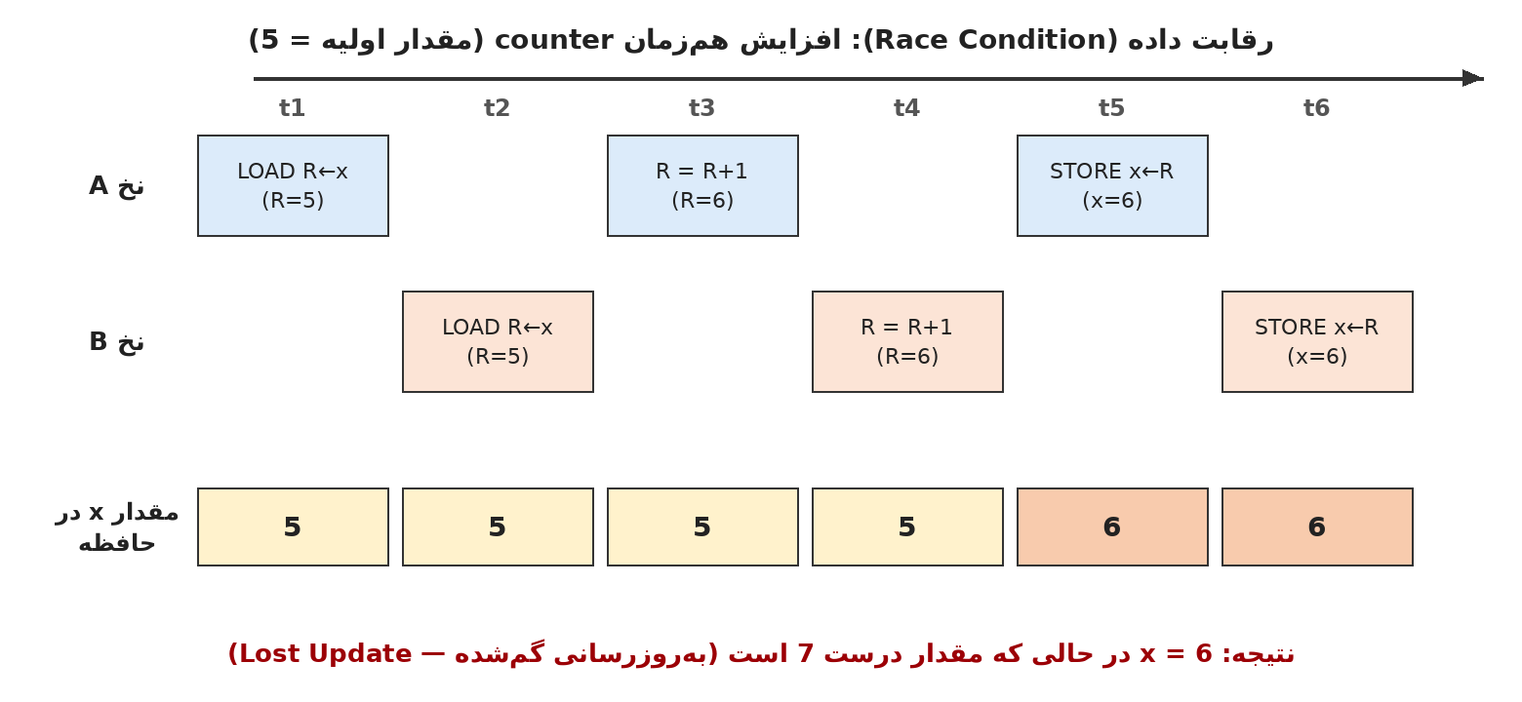
شکل 2.1: نمونه‌ی شرایط رقابتی: به‌روزرسانی گم‌شده (Lost Update) در افزایش هم‌زمان یک شمارنده
اگر مقدار اولیه‌ی x برابر 5 باشد و هر دو نخ یک واحد اضافه کنند، هر اجرای ترتیبی مقدار 7 را می‌دهد؛ اما در درهم‌تنیدگی شکل بالا مقدار نهایی 6 است. به‌طور کلی برای N نخ که هر کدام k بار شمارنده را افزایش می‌دهند، مقدار درست برابر است با:
$$x_{f}inal=x_{i}nitial+N·k\left(2.1\right)$$
در حالی که مقدار مشاهده‌شده در حضور شرایط رقابتی در بازه‌ی [x_initial + k, x_initial + N·k] قرار می‌گیرد (کران پایین زمانی رخ می‌دهد که تنها به‌روزرسانی‌های یک نخ «زنده» بمانند؛ این تحلیل برای برنامه‌ی ساده‌ی بالا یک تقریب آموزشی است).

2.3 ناحیه‌ی بحرانی
ناحیه‌ی بحرانی (Critical Section) قطعه‌ای از کد است که به منبع یا داده‌ی مشترک دسترسی می‌یابد و نباید هم‌زمان توسط بیش از یک جریان (یا، در مسئله‌ی Readers-Writers، توسط ترکیب ناسازگار جریان‌ها) اجرا شود. ساختار عمومی هر فرایند شامل چهار بخش است: ناحیه‌ی ورود (Entry Section)، ناحیه‌ی بحرانی، ناحیه‌ی خروج (Exit Section) و ناحیه‌ی باقی‌مانده (Remainder Section) [1]. طراحی راه‌حل یعنی نوشتن پروتکل‌های ورود و خروج به‌گونه‌ای که شرایط بخش‌های بعد برقرار شود.
کد 2.1: ساختار عمومی یک فرایند در مسئله‌ی ناحیه‌ی بحرانی
1 while True:
2 entry_section() # request permission to enter
3 critical_section() # access shared data
4 exit_section() # release permission
5 remainder_section() # work that does not touch shared data

2.4 انحصار متقابل
تعریف: انحصار متقابل (ME) یعنی در هر لحظه حداکثر یک فرایند در ناحیه‌ی بحرانی باشد. این یک ویژگی «ایمنی» (Safety) است: چیز بدی (حضور هم‌زمان دو فرایند در CS) هرگز رخ نمی‌دهد.

با نماد منطق زمانی، اگر pc_i نشان‌دهنده‌ی نقطه‌ی اجرای فرایند Pi باشد:
$$∀i≠j:□¬\left(pc_{i}=CS∧pc_{j}=CS\right)\left(2.2\right)$$

2.5 پیشرفت
تعریف: پیشرفت (Progress): اگر هیچ فرایندی در CS نباشد و برخی فرایندها بخواهند وارد شوند، تصمیم درباره‌ی اینکه چه کسی وارد شود فقط باید به فرایندهای متقاضی وابسته باشد و در زمان محدود گرفته شود؛ فرایندی که در ناحیه‌ی باقی‌مانده است نباید ورود دیگران را مسدود کند.

پیشرفت یک ویژگی «زنده‌ماندگی» (Liveness) است؛ یعنی چیز خوبی (ورود یکی از متقاضیان) سرانجام رخ می‌دهد. نقض ساده‌ی آن در راه‌حل «نوبت‌گردشی صرف» (Strict Alternation) دیده می‌شود: اگر نوبت با P1 باشد و P1 در ناحیه‌ی باقی‌مانده طولانی بماند، P0 نمی‌تواند وارد شود هرچند CS خالی است [5].

2.6 انتظار محدود
تعریف: انتظار محدود (BW): کرانی B وجود دارد که از لحظه‌ی درخواست یک فرایند تا ورودش به CS، دیگر فرایندها حداکثر B بار وارد CS می‌شوند.
$$∀i,∀requestofPi:entries_{o}f_{o}thers\left(request_{i}→entry_{i}\right)≤B\left(2.3\right)$$
این تعریف بر «تعداد ورودهای دیگران» تکیه دارد و به سرعت نسبی فرایندها وابسته نیست؛ بنابراین با فرض مدل زمان‌بندی (مثلاً «هر فرایند آماده سرانجام اجرا می‌شود») ترکیب می‌شود. وقتی B = 1 باشد، می‌گوییم الگوریتم «1-کران‌دار» است (هر فرایند حداکثر یک‌بار سبقت داده می‌شود). عدالت FIFO حالت قوی‌تری است: ترتیب ورود دقیقاً ترتیب درخواست‌هاست.

2.7 گرسنگی و بن‌بست
گرسنگی (Starvation) وضعیتی است که یک فرایند به‌طور نامحدود از دسترسی به منبع محروم می‌ماند در حالی که سایر فرایندها پیشرفت می‌کنند. بن‌بست (Deadlock) وضعیتی است که مجموعه‌ای از فرایندها هر یک منتظر رویدادی است که تنها عضوی دیگر از همان مجموعه می‌تواند ایجاد کند؛ در نتیجه هیچ‌کدام پیشرفت نمی‌کنند. چهار شرط لازم برای بن‌بست منابع (شرایط Coffman) عبارت‌اند از [21]:
- انحصار متقابل: منبع غیرقابل‌اشتراک است.
- نگه‌داشتن و انتظار (Hold and Wait): فرایند هنگام انتظار برای منبع جدید منابع قبلی را نگه می‌دارد.
- عدم پس‌گیری (No Preemption): منبع را نمی‌توان به‌زور گرفت.
- انتظار حلقوی (Circular Wait): زنجیره‌ی حلقوی از فرایندهای منتظر وجود دارد.

یادداشت: بن‌بست حالت خاصی از «عدم پیشرفت» است که در آن هیچ فرایندی در مجموعه نمی‌تواند حرکت کند؛ گرسنگی ممکن است در سیستمی رخ دهد که پیشرفت کلی دارد. در الگوریتم‌های دو فرایندی این فصل، ارزیابی «بن‌بست» به معنای وضعیتی است که هر دو فرایند در انتظار ناحیه‌ی ورود گیر کنند و هیچ‌کدام وارد CS نشوند.

2.8 انتظار فعال
انتظار فعال (Busy Waiting / Spinning) یعنی فرایند در حلقه‌ای مکرراً یک شرط را آزمایش کند تا برقرار شود، بدون آنکه CPU را رها کند. هزینه‌ی آن اتلاف چرخه‌های پردازنده است و اگر زمان‌بند فرایند منتظر را مقدم بر دارنده‌ی قفل اجرا کند (مثلاً در سیستم تک‌هسته‌ای با اولویت ثابت)، می‌تواند به تأخیر شدید یا وارونگی اولویت بینجامد [22]. اما در مواردی که انتظار بسیار کوتاه است، انتظار فعال از هزینه‌ی تعویض متن (Context Switch) کم‌هزینه‌تر است؛ به همین دلیل قفل‌های چرخشی (Spinlock) در هسته‌ی سیستم‌عامل استفاده می‌شوند.

2.9 هم‌گام‌سازی و عملیات اتمی
یک عملیات اتمی (Atomic) تقسیم‌ناپذیر است: از دید سایر جریان‌ها یا کاملاً انجام شده یا اصلاً شروع نشده است. سخت‌افزار مدرن عملیات اتمی سطح پایین مانند Test-and-Set، Compare-and-Swap (CAS)، Fetch-and-Add و Load-Linked/Store-Conditional را فراهم می‌کند و قفل‌ها، سمافورها و مانیتورها بر پایه‌ی آن‌ها ساخته می‌شوند [13]. الگوریتم‌های Peterson و Dekker برعکس فقط به اتمی بودن خواندن و نوشتن تک‌متغیره‌ی حافظه نیاز دارند.

2.9.1 مدل حافظه
همخوانی ترتیبی (Sequential Consistency) که Lamport تعریف کرد، می‌گوید نتیجه‌ی هر اجرا باید مانند اجرای یک ترتیب سراسری از دستورهای همه‌ی پردازنده‌ها باشد که ترتیب برنامه‌ی هر پردازنده را حفظ می‌کند [12]. پردازنده‌ها و کامپایلرهای واقعی برای کارایی این مدل را نمی‌پذیرند: برای مثال در x86-TSO یک نوشتن می‌تواند در بافر نوشتن بماند و خواندن بعدی از آدرس دیگر پیش از قابل‌مشاهده شدن آن نوشتن انجام شود (بازترتیب Store→Load) [15], [16]. نتیجه آنکه صحت الگوریتم‌های کلاسیک تنها تحت فرض SC برقرار است و برای اجرا بر سخت‌افزار واقعی به سدهای حافظه (Memory Fence) یا متغیرهای اتمی هم‌ترتیب (مانند std::atomic با seq_cst در C++ یا volatile در Java) نیاز دارد [13], [18], [25].

2.10 مدل اجرایی و فرضیات
تحلیل‌های این مقاله بر چهار فرض مدل استوار است. هر بار که تضمینی ذکر می‌شود، فرضیات لازم برای آن مشخص می‌گردد.
جدول 2.1: فرضیات مدل اجرایی
کد | فرض | توضیح
M1 | اتمی بودن خواندن/نوشتن | هر خواندن یا نوشتن یک متغیر مشترک تقسیم‌ناپذیر است.
M2 | همخوانی ترتیبی (SC) | حافظه مانند یک ترتیب سراسری از عملیات رفتار می‌کند و ترتیب برنامه حفظ می‌شود.
M3 | پایان‌پذیری CS | هر فرایند در CS و در پروتکل خروج فقط زمان متناهی می‌ماند و در CS متوقف نمی‌شود یا از کار نمی‌افتد.
M4 | زمان‌بندی منصفانه‌ی ضعیف | هر فرایندی که پیوسته آماده‌ی اجراست سرانجام یک گام برمی‌دارد (سرعت دلخواه اما مثبت).

2.11 جمع‌بندی مفاهیم
جدول 2.2: خلاصه‌ی مفاهیم پایه و نوع ویژگی آن‌ها
مفهوم | نوع | تعریف کوتاه | نمونه‌ی نقض
انحصار متقابل | ایمنی | حداکثر یک فرایند در CS | دو نخ هم‌زمان counter += 1 را اجرا کنند
پیشرفت | زنده‌ماندگی | CS خالی و متقاضی موجود ⇒ ورود در زمان متناهی | نوبت‌گردشی صرف با فرایند کند
انتظار محدود | زنده‌ماندگی (کران‌دار) | کرانی برای تعداد سبقت‌ها | سمافور ضعیف با رقابت دائمی
بن‌بست | نقض پیشرفت | حلقه‌ی انتظار بسته | دو سمافور با ترتیب قفل متفاوت
گرسنگی | نقض عدالت | محرومیت نامحدود یک فرایند | نویسنده در اولویت خواننده

3 الگوریتم Peterson

3.1 تاریخچه و تعریف
الگوریتم Peterson را Gary L. Peterson در سال 1981 در مقاله‌ای کوتاه با عنوان «افسانه‌هایی درباره‌ی مسئله‌ی انحصار متقابل» ارائه کرد [6]. پیش از آن، راه‌حل Dekker (بخش فصل 4) نخستین راه‌حل درست نرم‌افزاری برای دو فرایند شناخته می‌شد، اما منطق آن پیچیده بود. Peterson نشان داد که همان هدف را می‌توان با کدی بسیار ساده‌تر و اثباتی کوتاه‌تر به دست آورد. الگوریتم او نیز مانند Dekker تنها از خواندن و نوشتن متغیرهای مشترک استفاده می‌کند و به دستورهای ویژه‌ی سخت‌افزاری نیاز ندارد.
تعریف: الگوریتم Peterson یک پروتکل ورود/خروج برای دو فرایند است که با دو متغیر مشترک flag[2] (اعلام تمایل) و turn (تعیین «قربانی» یا فرایندی که باید صبر کند) انحصار متقابل، پیشرفت و انتظار محدود را تضمین می‌کند؛ این تضمین‌ها تحت فرضیات M1 تا M4 برقرارند.

3.2 هدف و نحوه‌ی عملکرد
هدف، حل مسئله‌ی ناحیه‌ی بحرانی برای دو فرایند P0 و P1 بدون ابزار سخت‌افزاری قوی‌تر از خواندن/نوشتن اتمی است. ایده‌ی اصلی «ادب» است: فرایندی که می‌خواهد وارد شود، ابتدا تمایل خود را اعلام می‌کند (flag[i] = True) و سپس نوبت را به رقیب می‌دهد (turn = j). اگر هر دو هم‌زمان درخواست کنند، آخرین فرایندی که turn را می‌نویسد مقدار آن را تعیین می‌کند و همان فرایند «قربانی» است که منتظر می‌ماند. چون نوشتن‌ها به‌طور اتمی و در یک ترتیب سراسری رخ می‌دهند، دقیقاً یکی از دو فرایند در حلقه‌ی انتظار باقی می‌ماند.

3.3 شرایط و فرضیات
- فقط دو فرایند با شناسه‌های 0 و 1 (برای n فرایند باید تعمیم داده شود، بخش بخش 3.7).
- فرضیات M1 (اتمی بودن) و M2 (همخوانی ترتیبی) برای صحت ME ضروری‌اند؛ M3 و M4 برای پیشرفت و انتظار محدود لازم‌اند.
- flag و turn مشترک‌اند؛ flag[i] فقط توسط Pi نوشته می‌شود و turn توسط هر دو.
- انتظار فعال (Busy Waiting) به‌کار می‌رود و فرایندها در CS پایان‌پذیرند.

3.4 الگوریتم مرحله‌به‌مرحله
- ورود: Pi مقدار flag[i] را True می‌کند تا تمایل خود را اعلام کند.
- Pi مقدار turn را برابر j قرار می‌دهد و بدین ترتیب اولویت را به رقیب می‌دهد.
- Pi شرط flag[j] and turn == j را مکرراً می‌سنجد. اگر برقرار باشد، منتظر می‌ماند (رقیب علاقه‌مند است و نوبت با اوست).
- وقتی شرط نادرست شود، Pi وارد ناحیه‌ی بحرانی می‌شود.
- خروج: Pi مقدار flag[i] را False می‌کند تا رقیب بتواند وارد شود.

3.5 شبه‌کد و توضیح خط‌به‌خط
کد 3.1: شبه‌کد الگوریتم Peterson (نگارش Python‌مانند)
1 flag = [False, False]
2 turn = 0
3
4 def enter_region(i):
5 j = 1 - i
6 flag[i] = True
7 turn = j
8 while flag[j] and turn == j:
9 pass
10
11 def leave_region(i):
12 flag[i] = False
13
14 # Process P_i (i = 0 or 1)
15 while True:
16 enter_region(i)
17 critical_section()
18 leave_region(i)
19 remainder_section()

خطوط | توضیح
1–2 | متغیرهای مشترک: flag[k] نشان می‌دهد Pk می‌خواهد وارد شود؛ turn فرایندی را مشخص می‌کند که باید صبر کند.
5 | شناسه‌ی رقیب محاسبه می‌شود (برای i=0 مقدار 1 و برعکس).
6 | Pi تمایل خود را اعلام می‌کند. این نوشتن باید پیش از نوشتن turn رخ دهد.
7 | Pi نوبت را به رقیب می‌دهد؛ آخرین نویسنده‌ی turn قربانی است.
8–9 | حلقه‌ی انتظار فعال: تا وقتی رقیب علاقه‌مند است و نوبت با اوست، pass اجرا می‌شود.
12 | پروتکل خروج: Pi تمایل را پس می‌گیرد؛ این تنها نوشتن لازم برای آزادسازی است.
15–19 | الگوی استفاده: ورود، ناحیه‌ی بحرانی، خروج و ناحیه‌ی باقی‌مانده در حلقه‌ی بی‌پایان.

هشدار: در Python واقعی، انتساب turn = j داخل تابع یک متغیر محلی می‌سازد؛ برای اجرای واقعی باید global turn اعلام شود. این یکی از تفاوت‌های شبه‌کد با کد قابل اجرا است (فصل 12).

3.6 مثال اجرایی با ردیابی عددی
فرض کنید مقدار اولیه flag = [False, False] و turn = 0 است و هر دو فرایند تقریباً هم‌زمان درخواست می‌دهند. جدول زیر یک درهم‌تنیدگی بدترین‌حالت را نشان می‌دهد؛ ستون‌های مقدار پس از اجرای همان گام هستند (نمایش زمانی در شکل 11.1).
جدول 3.1: ردیابی درهم‌تنیدگی دو فرایند در الگوریتم Peterson
گام | فرایند | دستور | flag[0] | flag[1] | turn | نتیجه
0 | — | مقدار اولیه | F | F | 0 | —
1 | P0 | flag[0] = True | T | F | 0 | P0 اعلام تمایل کرد
2 | P1 | flag[1] = True | T | T | 0 | P1 اعلام تمایل کرد
3 | P0 | turn = 1 | T | T | 1 | P0 نوبت را به P1 داد
4 | P1 | turn = 0 | T | T | 0 | P1 نوبت را به P0 داد (آخرین نویسنده)
5 | P0 | flag[1] and turn==1 → T and F = F | T | T | 0 | حلقه خاتمه یافت؛ P0 وارد CS می‌شود
6 | P1 | flag[0] and turn==0 → T and T = T | T | T | 0 | P1 منتظر می‌ماند (P0 در CS است)
7 | P0 | flag[0] = False | F | T | 0 | P0 از CS خارج شد
8 | P1 | flag[0] and turn==0 → F and T = F | F | T | 0 | P1 وارد CS می‌شود

نتیجه‌ی ردیابی: دو فرایند هیچ‌گاه هم‌زمان در CS نبودند و P1 که turn را آخر نوشت، پس از P0 وارد شد. اکنون حالت بدون رقابت را در نظر بگیرید: اگر P0 تنها باشد، پس از flag[0] = True و turn = 1، مقدار flag[1] برابر False است و شرط انتظار فوراً نادرست می‌شود؛ بنابراین ورود با 3 گام (دو نوشتن و یک خواندن) و بدون انتظار انجام می‌شود.

3.7 سناریوی چندفرایندی و تعمیم به n فرایند
سناریوی A (ورود مجدد فوری). پس از خروج P0 در گام 7 جدول بالا فرض کنید P0 بلافاصله دوباره درخواست می‌دهد، پیش از آنکه P1 گام 8 را بردارد. P0 مقدار flag[0] = True و سپس turn = 1 را می‌نویسد. اکنون P1 شرط flag[0] and turn == 0 را می‌سنجد: چون turn برابر 1 است، شرط نادرست است و P1 وارد می‌شود. پس P0 نمی‌تواند P1 را بیش از یک‌بار «سبقت» بدهد؛ این همان کران B = 1 است.
سناریوی B (سه فرایند با الگوریتم دو فرایندی). اگر سه فرایند P0، P1 و P2 با همان کد (و مثلاً j = 1 − i تعمیم‌نیافته) استفاده کنند، فرض «دو فرایند» نقض می‌شود و ME ممکن است نقض شود، زیرا هر فرایند فقط دو خانه‌ی flag دارد و شناسه‌ی سومی برای نمایش وجود ندارد. برای n فرایند باید از قفل صافی (Filter Lock) استفاده کرد که n−1 «سطح» دارد و در هر سطح یک «قربانی» تعیین می‌کند؛ در هر سطح حداقل یک فرایند کمتر عبور می‌کند [13].
کد 3.2: قفل صافی (تعمیم Peterson به n فرایند)
1 level = [0] * n
2 victim = [0] * n
3
4 def lock(i):
5 for L in range(1, n):
6 level[i] = L
7 victim[L] = i
8 while victim[L] == i and any(level[k] >= L for k in range(n) if k != i):
9 pass
10
11 def unlock(i):
12 level[i] = 0

قفل صافی ME و عدم گرسنگی را تحت همان فرضیات SC تضمین می‌کند، اما عدالت FIFO ندارد و هزینه‌ی آن O(n) سطح و O(n) متغیر مشترک است؛ از این رو برای n بزرگ مقیاس‌پذیر نیست [13]. الگوریتم نانوایی (Bakery) از Lamport جایگزین دیگری است که عدالت FIFO فراهم می‌کند [11].

3.8 تحلیل ME، Progress و Bounded Waiting

3.8.1 انحصار متقابل
قضیه 1. تحت M1 و M2، P0 و P1 هرگز هم‌زمان در CS نیستند. اثبات (برهان خلف). فرض کنید هر دو در CS باشند. هر Pi پیش از ورود flag[i] = True و سپس turn = j را نوشته است و flag[i] تا خروج True می‌ماند. فرض کنید P1 آخرین نویسنده‌ی turn باشد، یعنی نوشتن turn = 0 توسط P1 پس از نوشتن turn = 1 توسط P0 رخ داده است (حالت دیگر متقارن است). چون هر فرایند turn را فقط یک‌بار در هر ورود می‌نویسد، turn از آن پس 0 می‌ماند. در لحظه‌ی آزمون P1 پس از نوشتن turn = 0، مقدار flag[0] برابر True است (زیرا P0 پیش از نوشتن turn = 1 آن را True کرده و هنوز در CS است) و turn == 0 برقرار است. پس شرط انتظار P1 برقرار بود و P1 نمی‌توانست وارد CS شود؛ تناقض. ∎

3.8.2 پیشرفت
فرض کنید CS خالی است و Pi درخواست داده است. اگر flag[j] برابر False باشد (Pj در ناحیه‌ی باقی‌مانده)، شرط انتظار Pi نادرست است و Pi وارد می‌شود؛ بنابراین فرایند خارج از ناحیه‌ی ورود مانع نمی‌شود. اگر flag[j] برابر True باشد، turn برابر i یا j است. در حالت turn = i شرط Pi نادرست است و وارد می‌شود. در حالت turn = j، چون CS خالی است Pj در پروتکل ورود است و شرط او (flag[i] and turn == i) نادرست است؛ پس Pj وارد می‌شود (با M4 در زمان متناهی). در هر حالت یکی از متقاضیان در زمان متناهی وارد می‌شود.

3.8.3 انتظار محدود
فرض کنید Pi نوشتن turn = j را انجام داده و در انتظار است. Pj می‌تواند حداکثر یک‌بار (در صورتی که از قبل در CS یا در حال ورود باشد) وارد شود. اگر Pj پس از خروج دوباره درخواست دهد، ناگزیر turn = i را می‌نویسد و این شرط انتظار Pi (turn == j) را نادرست می‌کند؛ پس Pi پس از آن وارد می‌شود (با M3 و M4). بنابراین کران B = 1 است. نتیجه‌ی جانبی: بن‌بست ممکن نیست، زیرا شرط انتظار هر دو فرایند هم‌زمان نمی‌تواند برقرار باشد (به turn == j و turn == i هم‌زمان نیاز دارد).
جدول 3.2: خلاصه‌ی تحلیل الگوریتم Peterson و فرضیات هر تضمین
ویژگی | نتیجه | فرضیات لازم | علت
انحصار متقابل | تضمین | M1, M2 | قضیه 1؛ ترتیب نوشتن flag پیش از turn
پیشرفت | تضمین | M1, M2, M3, M4 | تحلیل حالت‌های flag[j] و turn
انتظار محدود | B = 1 | M1–M4 | نوشتن turn توسط رقیب
بن‌بست | غیرممکن | M1, M2 | تناقض turn == i و turn == j
گرسنگی | وجود ندارد | M1–M4 | از انتظار محدود
شرایط رقابتی | روی داده‌ی CS ندارد؛ روی flag/turn رقابت عمدی دارد | M1, M2 | خواندن/نوشتن‌های رقابتی باید اتمی باشند

3.9 Peterson در مدل‌های حافظه‌ی مدرن
اثبات‌های بالا به همخوانی ترتیبی (M2) تکیه دارند. در پردازنده‌های واقعی چنین نیست. در x86-TSO هر هسته بافر نوشتن دارد و یک خواندن می‌تواند از نوشتن‌های قبلی خودش به آدرس دیگر جلو بیفتد [15]. در این حالت: P0 مقدار flag[0]=True و turn=1 را در بافر خود نگه می‌دارد، سپس flag[1] را از حافظه می‌خواند و False می‌بیند (نوشتن P1 هنوز در بافر P1 است)؛ P1 نیز متقارناً flag[0] را False می‌بیند. هر دو شرط انتظار را نادرست می‌یابند و هر دو وارد CS می‌شوند؛ ME نقض می‌شود. افزون بر این، کامپایلر ممکن است دستورها را جابه‌جا کند یا مقدار turn را در ثبات نگه دارد و حلقه را بی‌پایان کند.
کد 3.3: Peterson با سد حافظه‌ی کامل (برای مدل‌های ضعیف‌تر از SC)
1 def enter_region(i):
2 j = 1 - i
3 flag[i] = True
4 turn = j
5 memory_fence()
6 while flag[j] and turn == j:
7 pass

سد کامل (مثلاً mfence در x86) تضمین می‌کند که نوشتن‌های قبلی پیش از خواندن‌های بعدی قابل‌مشاهده شوند. در زبان‌های سطح بالا باید flag و turn را به‌صورت متغیر اتمی با همخوانی ترتیبی تعریف کرد (std::atomic<T> با memory_order_seq_cst در C++، volatile یا AtomicIntegerArray در Java)؛ در غیر این صورت برنامه حتی «رقابت داده» (Data Race) دارد و رفتارش نامعین است [13], [18], [25]. در عمل، سیستم‌عامل‌ها از قفل‌های مبتنی بر CAS یا Test-and-Set و futex استفاده می‌کنند [23] و Peterson بیشتر ارزش آموزشی و نظری دارد.

3.10 نقاط قوت و ضعف، محدودیت‌ها و کاربردها
جدول 3.3: نقاط قوت و ضعف الگوریتم Peterson
نقاط قوت | نقاط ضعف
فقط خواندن/نوشتن؛ بدون دستور اتمی ویژه | انتظار فعال و اتلاف CPU
کد کوتاه و اثبات ساده | فقط دو فرایند؛ تعمیم به n پرهزینه است
ME، پیشرفت و انتظار محدود (B=1) با M1–M4 | در حافظه‌ی غیر SC بدون سد/اتمی‌ها شکست می‌خورد
بدون بن‌بست و بدون گرسنگی | مقیاس‌پذیری ضعیف و پیچیدگی فضا O(n) برای قفل صافی

محدودیت‌ها و کاربردها. Peterson برای آموزش، اثبات صحت، ابزارهای مدل‌یابی (Model Checking) و محیط‌هایی بدون دستور اتمی (مثلاً برخی ریزپردازنده‌های ساده) مناسب است، مشروط به اینکه مدل حافظه رعایت شود. برای هسته‌ی سیستم‌عامل‌های چندهسته‌ای مدرن، قفل‌های مبتنی بر اتمی‌ها ترجیح داده می‌شوند [1], [13].

4 الگوریتم Dekker

4.1 تاریخچه و تعریف
الگوریتم Dekker به ریاضی‌دان هلندی Th. J. Dekker نسبت داده می‌شود و Dijkstra آن را در گزارش «فرایندهای ترتیبی همکار» (Cooperating Sequential Processes) در اواسط دهه‌ی 1960 شرح داده است [4]. این الگوریتم عموماً نخستین راه‌حل درست مسئله‌ی انحصار متقابل برای دو فرایند شمرده می‌شود که تنها از حافظه‌ی مشترک با خواندن و نوشتن اتمی استفاده می‌کند. Dijkstra در همان گزارش، مسیر رسیدن به این راه‌حل را با یک سلسله «تلاش‌های ناکام» نشان می‌دهد؛ هر تلاش یک ایراد را رفع می‌کند و ایراد دیگری می‌آورد. مطالعه‌ی این تلاش‌ها برای درک چرایی ساختار Dekker بسیار آموزنده است.
تعریف: الگوریتم Dekker پروتکلی برای دو فرایند است که با آرایه‌ی wants[2] (تمایل) و متغیر turn (اولویت) انحصار متقابل، پیشرفت و انتظار محدود را تحت فرضیات M1 تا M4 فراهم می‌کند؛ نوآوری اصلی آن عقب‌نشینی (Back-off) است: فرایند بی‌اولویت موقتاً تمایل خود را پس می‌گیرد.

4.2 هدف و نحوه‌ی عملکرد
دو دام اصلی در طراحی وجود دارد: (۱) «نوبت‌گردشی صرف» که پیشرفت را نقض می‌کند؛ (۲) «اعلام تمایل بدون نوبت» که اگر هر دو هم‌زمان wants را True کنند، هر دو برای همیشه منتظر می‌مانند (بن‌بست/Livelock). Dekker این دو را ترکیب می‌کند: turn فقط وقتی به کار می‌آید که هر دو متقاضی باشند. در آن حالت فرایندی که نوبت ندارد wants خود را موقتاً False می‌کند تا رقیب وارد شود و سپس به انتظار نوبت می‌نشیند؛ وقتی رقیب خارج شد و نوبت را واگذار کرد، دوباره تمایل را اعلام می‌کند.

4.3 شرایط و فرضیات
- دو فرایند با شناسه‌های 0 و 1؛ wants[i] فقط توسط Pi و turn توسط هر دو نوشته می‌شود (در پروتکل خروج).
- M1 و M2 برای ME؛ M3 و M4 برای پیشرفت و انتظار محدود.
- در Dekker turn فقط در پروتکل خروج نوشته می‌شود، برخلاف Peterson که در ورود می‌نویسد.
- انتظار فعال با دو سطح حلقه (حلقه‌ی خارجی تمایل رقیب، حلقه‌ی داخلی نوبت).

4.4 الگوریتم مرحله‌به‌مرحله
- Pi مقدار wants[i] را True می‌کند.
- تا وقتی wants[j] برابر True است (رقیب نیز متقاضی است)، حلقه‌ی خارجی اجرا می‌شود.
- اگر turn == j (نوبت با رقیب است): Pi مقدار wants[i] را False می‌کند (عقب‌نشینی)، در حلقه‌ی داخلی تا turn != j صبر می‌کند و سپس wants[i] را دوباره True می‌کند.
- اگر turn == i، Pi عقب‌نشینی نمی‌کند و فقط تا False شدن wants[j] در حلقه‌ی خارجی می‌چرخد.
- وقتی wants[j] False شد، Pi وارد CS می‌شود.
- خروج: Pi نوبت را به رقیب می‌دهد (turn = j) و wants[i] را False می‌کند.

4.5 شبه‌کد و توضیح خط‌به‌خط
کد 4.1: شبه‌کد الگوریتم Dekker (نگارش Python‌مانند)
1 wants = [False, False]
2 turn = 0
3
4 def enter_region(i):
5 j = 1 - i
6 wants[i] = True
7 while wants[j]:
8 if turn == j:
9 wants[i] = False
10 while turn == j:
11 pass
12 wants[i] = True
13
14 def leave_region(i):
15 turn = 1 - i
16 wants[i] = False
17
18 while True:
19 enter_region(i)
20 critical_section()
21 leave_region(i)
22 remainder_section()

خطوط | توضیح
1–2 | wants[k]: Pk متقاضی است؛ turn: فرایندی که در رقابت اولویت دارد.
6 | اعلام تمایل.
7 | حلقه‌ی خارجی: فقط وقتی رقیب نیز متقاضی است ادامه می‌یابد (رقابت واقعی).
8 | اگر نوبت با رقیب است، Pi باید عقب‌نشینی کند.
9 | عقب‌نشینی: Pi تمایل را پس می‌گیرد تا رقیب بتواند از حلقه‌ی خارجی‌اش خارج شود.
10–11 | حلقه‌ی داخلی: انتظار فعال تا وقتی رقیب turn را واگذار کند.
12 | پس از دریافت نوبت، تمایل دوباره اعلام می‌شود و حلقه‌ی خارجی بررسی مجدد می‌کند.
15–16 | پروتکل خروج: نوبت به رقیب داده می‌شود و سپس تمایل پس گرفته می‌شود.
18–22 | الگوی استفاده‌ی هر فرایند.

هشدار: پروتکل خروج turn را پیش از wants[i] می‌نویسد، مطابق ارائه‌ی کلاسیک. هر تغییر در ترتیب دستورها در الگوریتم‌های بدون قفل باید دوباره با اثبات تطبیق داده شود؛ همچنین در Python واقعی برای انتساب به turn باید global turn اعلام شود (فصل 12).

4.6 مثال اجرایی با ردیابی عددی
با مقدار اولیه wants = [False, False] و turn = 0 فرض کنید هر دو فرایند هم‌زمان درخواست می‌دهند (نمایش زمانی در شکل 11.2).
جدول 4.1: ردیابی درهم‌تنیدگی دو فرایند در الگوریتم Dekker
گام | فرایند | دستور | wants[0] | wants[1] | turn | نتیجه
0 | — | مقدار اولیه | F | F | 0 | —
1 | P0 | wants[0] = True | T | F | 0 | P0 متقاضی شد
2 | P1 | wants[1] = True | T | T | 0 | P1 متقاضی شد
3 | P0 | while wants[1]: turn==1? خیر | T | T | 0 | نوبت با P0 است؛ P0 عقب‌نشینی نمی‌کند و می‌چرخد
4 | P1 | while wants[0]: turn==0? بله → wants[1]=False | T | F | 0 | P1 عقب‌نشینی می‌کند
5 | P0 | while wants[1] → False | T | F | 0 | P0 وارد CS می‌شود
6 | P0/P1 | P0 در CS؛ P1 در حلقه‌ی while turn==0 | T | F | 0 | P1 منتظر نوبت است
7 | P0 | turn = 1; wants[0] = False | F | F | 1 | P0 خارج شد و نوبت را داد
8 | P1 | while turn==0 پایان؛ wants[1] = True | F | T | 1 | P1 دوباره متقاضی شد
9 | P1 | while wants[0] → False | F | T | 1 | P1 وارد CS می‌شود

ترتیب ورود (P0 سپس P1) با مقدار اولیه‌ی turn تعیین شد. اگر P0 در گام 7 فوراً دوباره درخواست دهد (wants[0] = True)، حلقه‌ی خارجی‌اش wants[1] را True می‌بیند و چون turn == 1 است عقب‌نشینی می‌کند؛ بنابراین P1 پیش از ورود دوباره‌ی P0 وارد می‌شود (کران B = 1).

4.7 سناریوی چندفرایندی: تلاش‌های ناکام
الگوریتم Dekker فقط برای دو فرایند است و تعمیم ساده‌ای ندارد؛ برای n فرایند از راه‌حل Dijkstra [5]، الگوریتم نانوایی [11] یا قفل صافی [13] استفاده می‌شود. برای درک ساختار آن، جدول زیر تلاش‌های ناکام را با ایراد هر یک مقایسه می‌کند (برگرفته از تحلیل کلاسیک [4], [19]).
جدول 4.2: تلاش‌های ناکام در مسیر رسیدن به Dekker و ایراد هر یک
تلاش | ایده | ایراد
1: نوبت‌گردشی صرف | فقط turn؛ هر فرایند منتظر turn == i می‌شود | نقض پیشرفت؛ فرایند کند مانع رقیب می‌شود
2: ابتدا بررسی، سپس اعلام | اگر wants[j] False بود، wants[i]=True | نقض ME؛ هر دو ممکن است هم‌زمان False ببینند
3: ابتدا اعلام، سپس بررسی | wants[i]=True سپس انتظار تا wants[j] False | بن‌بست: هر دو True شوند و برای همیشه منتظر بمانند
4: عقب‌نشینی بدون نوبت | در انتظار، wants[i] را موقتاً False کن | Livelock؛ هر دو ممکن است همزمان عقب‌نشینی کنند و دوباره درخواست دهند
Dekker: عقب‌نشینی + نوبت | فقط فرایند بی‌نوبت عقب‌نشینی می‌کند | ایراد ندارد (تحت M1–M4)

4.8 تحلیل ME، Progress و Bounded Waiting
انحصار متقابل. فرض کنید Pi و Pj هم‌زمان در CS باشند. هر فرایند پیش از ورود، آخرین آزمون حلقه‌ی خارجی را انجام داده و wants رقیب را False خوانده است. از پیش از این آزمون تا خروج از CS، مقدار wants خود فرایند True است، زیرا نوشتن‌های False فقط در عقب‌نشینی (که پیش از آخرین آزمون و با نوشتن مجدد True جبران می‌شود) و در پروتکل خروج رخ می‌دهند. بدون کاستن از کلیت فرض کنید آخرین آزمون Pi (لحظه‌ی ti) زودتر از آخرین آزمون Pj (لحظه‌ی tj) باشد. خروج Pi از CS پس از tj رخ می‌دهد (چون هر دو هم‌زمان در CS هستند و CS فرایند Pj پس از tj آغاز می‌شود). بنابراین در بازه‌ی [ti, tj] مقدار wants[i] برابر True است و Pj در tj مقدار True می‌خواند و نمی‌توانست از حلقه خارج شود؛ تناقض. این استدلال تنها به M1 و M2 و به ترتیب «اعلام تمایل، سپس خواندن تمایل رقیب» نیاز دارد؛ نقش turn تأمین پیشرفت است نه ME.
پیشرفت. اگر Pj در ناحیه‌ی باقی‌مانده باشد (wants[j] False)، Pi مستقیماً وارد می‌شود. اگر هر دو متقاضی باشند، turn یکی از آن‌ها را برگزیده است؛ صاحب نوبت عقب‌نشینی نمی‌کند و بی‌درنگ پس از آنکه رقیب wants را False کرد (یا اگر قبلاً False بود) وارد می‌شود و رقیب با عقب‌نشینی راه را باز می‌کند. پس تصمیم فقط به متقاضیان وابسته است و در زمان متناهی (M4) گرفته می‌شود.
انتظار محدود. در پایان هر CS، فرایند turn را به رقیب می‌دهد. اگر رقیب متقاضی باشد، بر اساس شبه‌کد او بی‌درنگ برتری دارد؛ بنابراین فرایند خارج‌شده نمی‌تواند پیش از رقیبِ در حال انتظار دوباره وارد شود. کران B = 1 است (با M3 و M4). بن‌بست نیز ممکن نیست، چون فقط صاحب turn منتظر نمی‌ماند؛ هر دو فرایند نمی‌توانند هم‌زمان turn را نداشته باشند. در مقایسه با تلاش 4 در جدول بالا، Livelock نیز رخ نمی‌دهد زیرا عقب‌نشینی نامتقارن است.
جدول 4.3: خلاصه‌ی تحلیل الگوریتم Dekker و فرضیات هر تضمین
ویژگی | نتیجه | فرضیات لازم | توضیح
انحصار متقابل | تضمین | M1, M2 | وابسته به ترتیب «اعلام سپس خواندن»
پیشرفت | تضمین | M1–M4 | فرایند باقی‌مانده مانع نمی‌شود
انتظار محدود | B = 1 | M1–M4 | واگذاری turn در خروج
بن‌بست / Livelock | غیرممکن | M1–M4 | عقب‌نشینی نامتقارن
گرسنگی | وجود ندارد | M1–M4 | از انتظار محدود
شرایط رقابتی | رقابت عمدی روی wants/turn که باید اتمی باشد | M1, M2 | مدل حافظه الزامی است

4.9 Dekker در مدل‌های حافظه‌ی مدرن
Dekker نیز مانند Peterson به الگوی «نوشتن سپس خواندن» (Store→Load) متکی است: Pi مقدار wants[i] را می‌نویسد و بلافاصله wants[j] را می‌خواند. در x86-TSO این خواندن می‌تواند پیش از قابل‌مشاهده شدن آن نوشتن اجرا شود و هر دو فرایند همدیگر را «False» ببینند؛ در نتیجه ME نقض می‌شود [15]. برای اصلاح باید بین wants[i] = True و حلقه‌ی بررسی یک سد حافظه‌ی کامل گذاشت (و همین‌طور پس از wants[i] = True در خط 12) یا متغیرها را اتمی هم‌ترتیب تعریف کرد [13]. همچنین حلقه‌های داخلی که متغیر turn را می‌خوانند باید در زبان‌های کامپایل‌شده با متغیر اتمی/volatile نوشته شوند تا کامپایلر آن‌ها را به حلقه‌ی بی‌پایان تبدیل نکند.

4.10 نقاط قوت و ضعف، محدودیت‌ها و کاربردها
جدول 4.4: نقاط قوت و ضعف الگوریتم Dekker
نقاط قوت | نقاط ضعف
نخستین راه‌حل نرم‌افزاری درست برای دو فرایند | منطق پیچیده و دشوار برای اثبات و نگهداری
فقط خواندن/نوشتن اتمی | انتظار فعال در دو سطح
ME، پیشرفت، B=1 و بدون بن‌بست (M1–M4) | فقط دو فرایند؛ تعمیم n-فرایندی پیچیده
ارزش تاریخی و آموزشی بالا | در حافظه‌ی غیر SC بدون سد شکست می‌خورد

محدودیت‌ها و کاربردها. Dekker امروزه عمدتاً در آموزش و مباحث نظری استفاده می‌شود. نقش تاریخی آن اثبات این نکته بود که انحصار متقابل بدون پشتیبانی ویژه‌ی سخت‌افزاری ممکن است؛ همین نتیجه الهام‌بخش راه‌حل‌های بعدی مانند Peterson، Lamport و سمافور شد [4], [5], [11].

5 سمافور

5.1 تاریخچه و تعریف
سمافور را Edsger W. Dijkstra در سال 1965 معرفی کرد تا راه‌حلی عمومی، ساده و مستقل از تعداد فرایندها برای هم‌گام‌سازی داشته باشد [4]. دو عملیات آن در متون اصلی با نام‌های P (از واژه‌های هلندی «proberen» به معنای آزمودن) و V (از «verhogen» به معنای افزایش) آمده است؛ در متون درسی امروز معمولاً wait و signal نامیده می‌شوند [1]. سمافور راه‌حلی در سطح سیستم‌عامل است: نیازی به انتظار فعال ندارد و فرایندی را که نمی‌تواند ادامه دهد مسدود می‌کند.
تعریف: سمافور S یک متغیر صحیح (S.value) به‌همراه یک صف از فرایندهای مسدودشده است که تنها از طریق دو عملیات اتمی wait(S) و signal(S) و عملیات مقداردهی اولیه (با مقدار ناپذیر منفی) دستکاری می‌شود. سمافور دودویی (Binary) مقادیر 0 و 1 را می‌گیرد؛ سمافور شمارنده‌ای (Counting) هر مقدار صحیح نامنفی اولیه را.

5.2 هدف و نحوه‌ی عملکرد
هدف سمافور فراهم کردن سه الگوی هم‌گام‌سازی است: (۱) انحصار متقابل (سمافور دودویی با مقدار اولیه‌ی 1)؛ (۲) ترتیب‌دهی و اعلان رویداد (سمافور با مقدار اولیه‌ی 0 که یک فرایند با signal رویداد را اعلام و دیگری با wait منتظر آن می‌ماند)؛ (۳) مدیریت منابع چندنمونه‌ای (سمافور شمارنده‌ای با مقدار اولیه‌ی برابر تعداد نمونه‌ها). مفهوم کلیدی آن است که wait مقدار را کم می‌کند و اگر منفی شد، فرایند فراخواننده در صف سمافور مسدود می‌شود؛ signal مقدار را زیاد می‌کند و اگر هنوز فرایندی منتظر است (مقدار ≤ 0)، یکی از آن‌ها را بیدار می‌کند.

5.3 شرایط و فرضیات
- اتمی بودن: اجرای wait و signal باید تقسیم‌ناپذیر باشد. در تک‌پردازنده با غیرفعال‌کردن وقفه‌ها و در چندپردازنده با قفل چرخشی داخلی یا دستورهای اتمی (CAS/Test-and-Set) تأمین می‌شود [1], [2]. بنابراین انتظار فعال کوتاهی در داخل پیاده‌سازی ممکن است وجود داشته باشد.
- سیاست صف: سمافور قوی (Strong) صف FIFO دارد و سمافور ضعیف (Weak) ترتیب بیدارسازی را مشخص نمی‌کند [3]. تضمین انتظار محدود به این انتخاب بستگی دارد.
- استفاده‌ی صحیح: هر wait باید با signal متناظر جبران شود و ترتیب دریافت چند سمافور باید ثابت باشد؛ سمافور خودش از این ضابطه‌ها محافظت نمی‌کند.
- زمان‌بندی: برای زنده‌ماندگی، فرض M3 (CS پایان‌پذیر) و M4 (زمان‌بندی منصفانه) لازم است.

5.4 الگوریتم مرحله‌به‌مرحله
- wait(S): مقدار S.value یک واحد کم می‌شود.
- اگر S.value منفی شد، فرایند فراخواننده در S.queue قرار می‌گیرد و با block() به حالت Waiting می‌رود؛ در غیر این صورت ادامه می‌دهد.
- فرایند ناحیه‌ی بحرانی (یا کار هم‌گام‌شده) را اجرا می‌کند.
- signal(S): مقدار S.value یک واحد زیاد می‌شود.
- اگر S.value ≤ 0 باشد (هنوز فرایند منتظر وجود دارد)، یک فرایند از S.queue خارج و با wakeup() به حالت Ready منتقل می‌شود.

5.5 شبه‌کد و توضیح خط‌به‌خط
کد 5.1: سمافور مسدودکننده‌ی قوی (با صف FIFO)؛ هر متد باید اتمی باشد
1 class Semaphore:
2 def __init__(self, value):
3 self.value = value
4 self.queue = deque()
5
6 def wait(self):
7 self.value -= 1
8 if self.value < 0:
9 self.queue.append(current_process())
10 block()
11
12 def signal(self):
13 self.value += 1
14 if self.value <= 0:
15 p = self.queue.popleft()
16 wakeup(p)

خطوط | توضیح
3–4 | مقدار اولیه و صف FIFO مسدودشدگان؛ صف FIFO سمافور را «قوی» می‌کند.
7 | کاهش مقدار؛ مقدار منفی تعداد فرایندهای مسدودشده را نشان می‌دهد.
8–10 | اگر منبعی آزاد نیست، فراخواننده وارد صف می‌شود و block() پردازنده را رها می‌کند (بدون انتظار فعال).
13 | افزایش مقدار هنگام آزادسازی.
14–16 | اگر هنوز منتظری هست، قدیمی‌ترین فرایند خارج و بیدار می‌شود؛ ورود او به CS با نوبت FIFO است.

کد 5.2: استفاده از سمافور دودویی برای انحصار متقابل
1 mutex = Semaphore(1)
2
3 def process_i():
4 while True:
5 mutex.wait()
6 critical_section()
7 mutex.signal()
8 remainder_section()

خطوط | توضیح
1 | مقدار اولیه‌ی 1 یعنی یک فرایند می‌تواند وارد شود.
5–7 | wait پروتکل ورود و signal پروتکل خروج است؛ هر مسیر خروج باید signal را اجرا کند.

کد 5.3: سمافور چرخشی (نسخه‌ی با انتظار فعال، اولین تعریف Dijkstra‌مانند)
1 def wait(S):
2 while S.value <= 0:
3 pass
4 S.value -= 1
5
6 def signal(S):
7 S.value += 1

خطوط | توضیح
2–3 | انتظار فعال تا مثبت شدن مقدار؛ مقدار هیچ‌گاه منفی نمی‌شود.
4 | آزمودن و کاهش باید یک عمل اتمی باشند؛ در غیر این صورت دو فرایند هم‌زمان از while عبور می‌کنند.
7 | افزایش اتمی.

دو تعریف بالا از نظر خارجی معادل‌اند اما تفاوت‌های مهمی دارند: نسخه‌ی مسدودکننده مقدار منفی دارد و صف صریح دارد؛ نسخه‌ی چرخشی CPU را هدر می‌دهد ولی در هسته برای انتظارهای بسیار کوتاه (قفل چرخشی) مفید است [1].

5.6 ناوردای سمافور
اگر s0 مقدار اولیه، n_P تعداد فراخوانی‌های wait و n_V تعداد فراخوانی‌های signal باشد (در نسخه‌ی مسدودکننده)، ناورداهای زیر در هر لحظه برقرارند:
S.value = s0 − n_P + n_V (5.1)
S.value < 0 ⇒ |S.value| = |S.queue| (5.2)
n_passed − n_V ≤ s0 (5.3)
که n_passed تعداد wait‌هایی است که با موفقیت بازگشته‌اند. رابطه‌ی سوم می‌گوید حداکثر s0 فرایند هم‌زمان درون ناحیه‌ی محافظت‌شده‌اند؛ برای سمافور دودویی با s0 = 1 همان انحصار متقابل است.

5.7 مثال اجرایی با ردیابی عددی
مثال 1: سمافور دودویی و سه فرایند. با mutex = Semaphore(1)، ردیابی مقدار و صف در شکل 5.1 و جدول زیر آمده است.
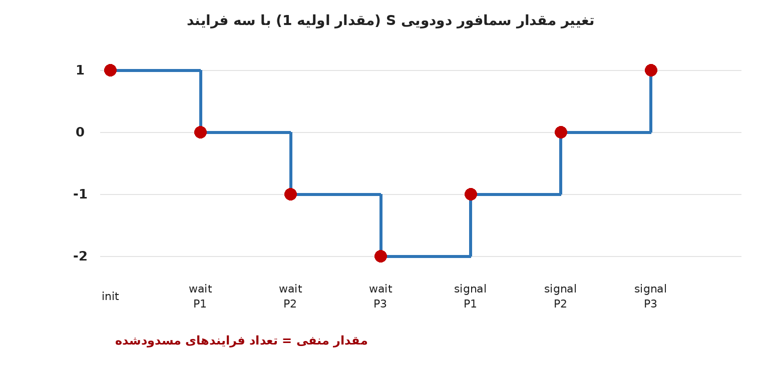
شکل 5.1: تغییر مقدار سمافور دودویی S در مثال 1
جدول 5.1: ردیابی مثال 1 (سمافور دودویی با مقدار اولیه‌ی 1)
گام | رویداد | S.value | S.queue | وضعیت
0 | مقدار اولیه | 1 | [ ] | —
1 | P1: wait(S) | 0 | [ ] | P1 وارد CS شد
2 | P2: wait(S) | −1 | [P2] | P2 مسدود شد
3 | P3: wait(S) | −2 | [P2, P3] | P3 مسدود شد
4 | P1: signal(S) | −1 | [P3] | P2 بیدار شد و وارد CS می‌شود
5 | P2: signal(S) | 0 | [ ] | P3 بیدار شد و وارد CS می‌شود
6 | P3: signal(S) | 1 | [ ] | CS خالی است

مثال 2: سمافور شمارنده‌ای. سه چاپگر مشابه با printers = Semaphore(3) و پنج فرایند A تا E که به ترتیب درخواست می‌دهند و سپس به همان ترتیب آزاد می‌کنند. مقدار منفی تعداد منتظران را نشان می‌دهد:
جدول 5.2: ردیابی مثال 2 (سمافور شمارنده‌ای با مقدار اولیه‌ی 3)
رویداد | مقدار | منتظران | توضیح
wait(A) | 2 | — | A چاپگر می‌گیرد
wait(B) | 1 | — | B چاپگر می‌گیرد
wait(C) | 0 | — | C چاپگر می‌گیرد؛ همه‌ی چاپگرها مشغول‌اند
wait(D) | −1 | D | D مسدود می‌شود
wait(E) | −2 | D, E | E مسدود می‌شود
signal(A) | −1 | E | D بیدار می‌شود (FIFO)
signal(B) | 0 | — | E بیدار می‌شود
signal(C) | 1 | — | یک چاپگر آزاد
signal(D) | 2 | — | دو چاپگر آزاد
signal(E) | 3 | — | وضعیت اولیه بازگشت

5.8 سناریوی چندفرایندی: تولیدکننده-مصرف‌کننده
در مسئله‌ی بافر محدود، تولیدکننده‌ها در بافر با ظرفیت N می‌نویسند و مصرف‌کننده‌ها از آن می‌خوانند. سه سمافور لازم است: empty (تعداد خانه‌های خالی، مقدار اولیه‌ی N)، full (تعداد خانه‌های پر، مقدار اولیه‌ی 0) و mutex (انحصار دسترسی به بافر) [1], [14].
کد 5.4: تولیدکننده-مصرف‌کننده با سمافور
1 empty = Semaphore(N)
2 full = Semaphore(0)
3 mutex = Semaphore(1)
4 buffer = []
5
6 def producer():
7 while True:
8 item = produce_item()
9 empty.wait()
10 mutex.wait()
11 buffer.append(item)
12 mutex.signal()
13 full.signal()
14
15 def consumer():
16 while True:
17 full.wait()
18 mutex.wait()
19 item = buffer.pop(0)
20 mutex.signal()
21 empty.signal()
22 consume_item(item)

خطوط | توضیح
1–3 | empty و full سمافورهای شمارنده‌ای برای شمردن منابع‌اند و mutex دودویی است.
9 | تولیدکننده ابتدا خانه‌ی خالی رزرو می‌کند؛ اگر بافر پر باشد مسدود می‌شود.
10–13 | افزودن به بافر در بخش بحرانی؛ سپس اعلام یک خانه‌ی پر.
17–21 | مصرف‌کننده ابتدا منتظر خانه‌ی پر می‌ماند، سپس برمی‌دارد و خانه‌ی خالی را اعلام می‌کند.

ردیابی با N = 2: مقدار اولیه empty = 2، full = 0. تولیدکننده دو عنصر می‌گذارد: empty به 1 و سپس 0 می‌رسد و full به 1 و 2. سومین empty.wait() مقدار را به −1 می‌برد و تولیدکننده مسدود می‌شود. وقتی مصرف‌کننده یک عنصر برمی‌دارد (full برابر 1 می‌شود)، empty.signal() مقدار را به 0 می‌رساند و چون مقدار قبلی منفی بود تولیدکننده بیدار می‌شود. همین‌طور مصرف‌کننده‌ی بدون عنصر روی full مسدود می‌شود.
هشدار: بن‌بست با جابه‌جایی ترتیب: اگر در تولیدکننده mutex.wait() پیش از empty.wait() اجرا شود و بافر پر باشد، تولیدکننده mutex را نگه می‌دارد و روی empty مسدود می‌شود. مصرف‌کننده برای آزاد کردن خانه به mutex نیاز دارد و هرگز آن را نمی‌گیرد؛ هر دو برای همیشه منتظر می‌مانند. شرایط Coffman (نگه‌داشتن و انتظار، انتظار حلقوی) در اینجا برقرارند.

5.9 تحلیل ME، Progress و Bounded Waiting
انحصار متقابل: با mutex = Semaphore(1) و ناوردای n_passed − n_V ≤ 1 حداکثر یک فرایند بین wait موفق و signal متناظر است؛ این تضمین به اتمی بودن عملیات سمافور (فرض M1 در سطح پیاده‌سازی) و استفاده‌ی صحیح وابسته است. پیشرفت: اگر CS خالی باشد (S.value = 1)، نخستین wait بدون مسدود شدن عبور می‌کند و فرایند خارج از ناحیه‌ی ورود/خروج مانع نمی‌شود؛ هنگام signal هم اگر منتظری باشد بیدار می‌شود. انتظار محدود: برای سمافور قوی (FIFO) با N فرایند، فرایند در موقعیت k صف حداکثر k − 1 ورود پیش از خودش را می‌بیند؛ پس B ≤ N − 1 (تحت M3). برای سمافور ضعیف تضمینی وجود ندارد و ممکن است فرایندی همواره از صف جا بماند [3].
جدول 5.3: خلاصه‌ی تحلیل سمافور و فرضیات هر تضمین
ویژگی | نتیجه | فرضیات/شرایط
انحصار متقابل | تضمین | اتمی بودن wait/signal، مقدار اولیه‌ی 1، استفاده‌ی صحیح
پیشرفت | تضمین | M3؛ ترتیب ثابت دریافت چند سمافور
انتظار محدود | قوی: B ≤ N−1؛ ضعیف: بدون تضمین | صف FIFO و M3، M4
بن‌بست | ممکن در استفاده‌ی نادرست یا چند سمافور | شرایط Coffman
گرسنگی | ممکن با سمافور ضعیف و وارونگی اولویت | سیاست بیدارسازی و زمان‌بندی
انتظار فعال | ندارد (نسخه‌ی مسدودکننده) | نسخه‌ی چرخشی دارد

5.10 بن‌بست، گرسنگی، شرایط رقابتی و وارونگی اولویت
- بن‌بست: با دو سمافور A و B که یک فرایند به ترتیب (A, B) و دیگری (B, A) می‌گیرد؛ راه‌حل، ترتیب سراسری ثابت دریافت است [21].
- گرسنگی: در سمافور ضعیف یا وقتی فرایند با اولویت بالا همواره پیش از فرایند کم‌اولویت وارد شود.
- شرایط رقابتی: اگر wait/signal اتمی نباشد یا فراموشی wait رخ دهد، رقابت بر داده‌ی CS پدید می‌آید. بنابراین صحت به انضباط برنامه‌نویس وابسته است.
- وارونگی اولویت: فرایند کم‌اولویت L سمافور را نگه می‌دارد، فرایند با اولویت متوسط M جلوی L را می‌گیرد و فرایند پراولویت H که منتظر سمافور است عملاً پشت M می‌ماند. راه‌حل‌هایی مانند وراثت اولویت (Priority Inheritance) وجود دارد، اما برای سمافورِ بدون مالک دشوارترند [22].

5.11 نقاط قوت و ضعف، محدودیت‌ها و کاربردها
جدول 5.4: نقاط قوت و ضعف سمافور
نقاط قوت | نقاط ضعف
مستقل از تعداد فرایندها (n فرایند) | سطح پایین و مستعد خطا (فراموشی signal، ترتیب نادرست)
نسخه‌ی مسدودکننده انتظار فعال ندارد | هیچ ساختار یا مالکیتی ندارد؛ مسئولیت صحت با برنامه‌نویس است
سه الگو را با یک ابزار پوشش می‌دهد (ME، ترتیب، شمارش) | ممکن است بن‌بست، گرسنگی و وارونگی اولویت پدید آید
پشتیبانی گسترده در سیستم‌عامل‌ها | اشکال‌زدایی دشوار (خطاها وابسته به زمان‌بندی‌اند)

کاربردها: سمافورهای POSIX (sem_wait، sem_post)، سمافورهای System V، struct semaphore در هسته‌ی Linux و اشیای سمافور در Windows برای ME، شمارش منابع (استخر اتصال، چاپگرها) و الگوی تولیدکننده-مصرف‌کننده به‌کار می‌روند [1], [2]. نکته‌ی مهم: ترتیب بیدارسازی در سمافورهای POSIX وابسته به سیاست زمان‌بندی است و کد قابل‌حمل نباید به FIFO بودن تکیه کند. در سطح کاربر، پیاده‌سازی کارآمد معمولاً با futex انجام می‌شود که مسیر سریع را بدون ورود به هسته انجام می‌دهد و فقط در رقابت به هسته مراجعه می‌کند [23].
نکته‌ی امتحانی: سه الگوی مقدار اولیه را حفظ کنید: 1 ⇒ انحصار متقابل، 0 ⇒ اعلان رویداد/ترتیب، N ⇒ N نمونه منبع. مقدار منفی در تعریف مسدودکننده برابر تعداد فرایندهای منتظر است.

6 مانیتور

6.1 تاریخچه و تعریف
کاستی‌های سمافور (سطح پایین بودن و مستعد خطا بودن) پژوهشگران را به سمت سازه‌های سطح بالاتر سوق داد. مفهوم مانیتور از کارهای Brinch Hansen [8] پدید آمد و C. A. R. Hoare آن را در مقاله‌ی «مانیتورها: مفهومی برای ساختاردهی سیستم‌عامل» در سال 1974 به‌صورت صوری ارائه کرد [7]. Brinch Hansen بعدها آن را در زبان Concurrent Pascal به کار برد و Lampson و Redell در زبان Mesa تجربه‌ی عملی و تغییر معنای signal را گزارش کردند [9]. امروزه مانیتور پایه‌ی synchronized و wait/notify در Java، کلاس Monitor در C# و threading.Condition در Python است [24].
تعریف: مانیتور یک نوع داده‌ی انتزاعی همروند است که شامل داده‌ی مشترک خصوصی، مجموعه‌ای از رویه‌ها و صفر یا چند متغیر شرط (Condition Variable) است. قاعده‌ی بنیادین: در هر لحظه حداکثر یک نخ درون مانیتور فعال است؛ انحصار متقابل به‌صورت ضمنی توسط زبان یا زمان‌اجرا تأمین می‌شود.

6.2 هدف و نحوه‌ی عملکرد
هدف مانیتور، محصور کردن داده‌ی مشترک و عملیات روی آن در یک واحد است تا کاربران فقط از طریق رویه‌ها به داده دسترسی یابند و قفل‌گذاری اشتباه ممکن نشود (شکل 6.1). هر رویه با گرفتن قفل ضمنی مانیتور آغاز و با رها کردن آن پایان می‌یابد. اگر نخی در درون مانیتور نتواند ادامه دهد چون شرطی برقرار نیست (مثلاً بافر پر است)، باید wait را روی متغیر شرط فراخوانی کند: نخ قفل مانیتور را آزاد می‌کند و در صف آن شرط می‌خوابد تا نخ دیگری با signal آن را بیدار کند. دو سازوکار متمایز وجود دارد: قفل (انحصار) و متغیر شرط (انتظار برای وضعیت).
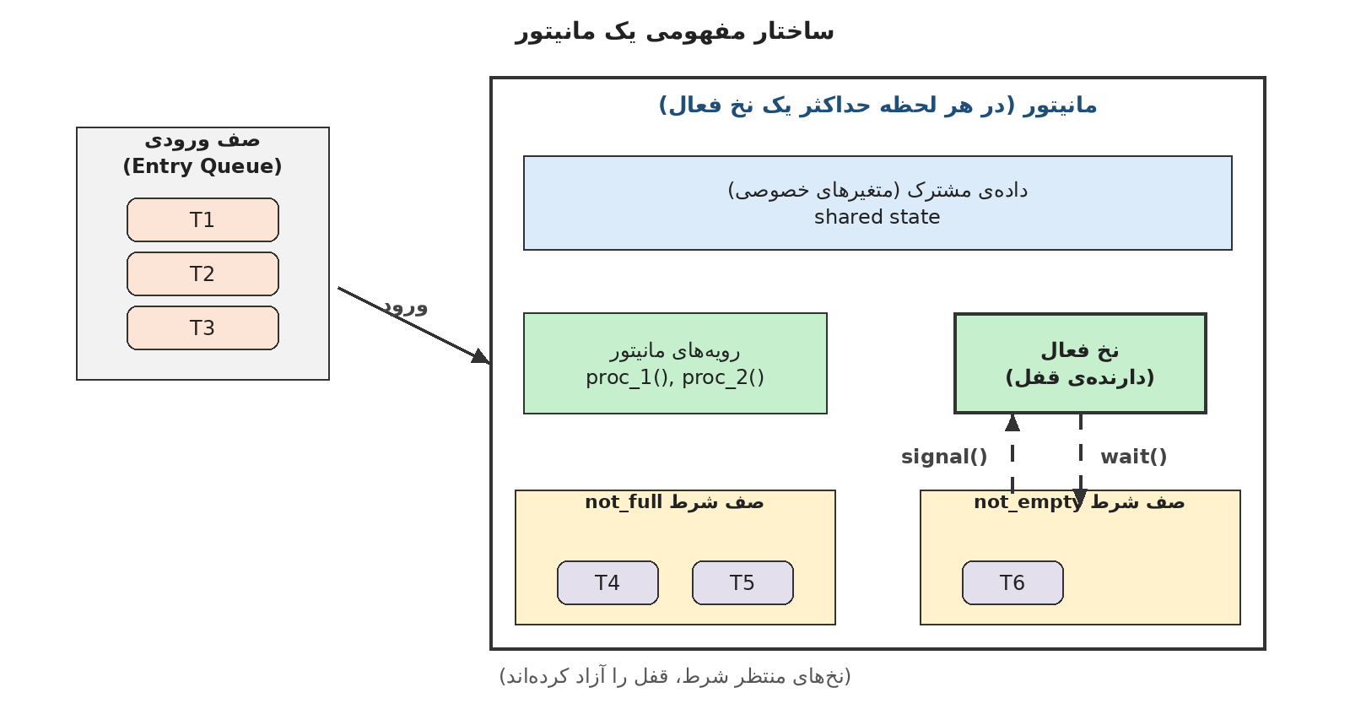
شکل 6.1: ساختار مفهومی مانیتور: صف ورودی، داده‌ی مشترک، رویه‌ها و صف‌های شرط

6.3 شرایط و فرضیات
- دسترسی فقط از طریق رویه‌ها: داده‌ی مشترک نباید از بیرون مانیتور قابل دسترسی باشد؛ در زبان‌هایی مثل Java این یک انضباط برنامه‌نویس است.
- معنای signal: در مانیتور Hoare، signal نخ منتظر را بلافاصله اجرا می‌کند و نخ signal‌دهنده تا خروج او معلق می‌شود؛ در مانیتور Mesa/Java، signal فقط نخ منتظر را آماده می‌کند و فراخواننده ادامه می‌دهد؛ در روش Brinch Hansen، signal باید آخرین دستور رویه باشد [7], [8], [9].
- سیاست صف‌ها: صف ورودی و صف‌های شرط می‌توانند FIFO یا غیرمشخص باشند و همین سیاست عدالت را تعیین می‌کند.
- فرضیات M3 و M4 برای زنده‌ماندگی؛ زیرساخت قفل به اتمی‌ها یا قفل چرخشی داخلی وابسته است.

6.4 الگوریتم مرحله‌به‌مرحله
- نخ رویه‌ی مانیتور را فراخوانی می‌کند؛ اگر قفل آزاد نباشد در صف ورودی می‌ماند.
- نخ قفل را می‌گیرد و وارد مانیتور می‌شود.
- شرط لازم برای ادامه را آزمایش می‌کند. اگر برقرار نیست، wait(cv) را فراخوانی می‌کند: قفل را آزاد و در صف شرط می‌خوابد.
- وقتی بیدار شد (پس از signal)، قفل را دوباره می‌گیرد؛ در مدل Mesa باید شرط را دوباره بسنجد (حلقه‌ی while).
- عملیات روی داده‌ی مشترک را انجام می‌دهد و در صورت نیاز با signal یا notify منتظران را بیدار می‌کند.
- با خروج از رویه، قفل آزاد می‌شود و نخی از صف ورودی می‌تواند وارد شود.

6.5 شبه‌کد و توضیح خط‌به‌خط
کد 6.1: مانیتور بافر محدود (معنای Mesa)؛ قفل مانیتور ضمنی است
1 monitor BoundedBuffer:
2 buffer = []
3 N = 5
4 not_full = Condition()
5 not_empty = Condition()
6
7 procedure put(item):
8 while len(buffer) == N:
9 not_full.wait()
10 buffer.append(item)
11 not_empty.signal()
12
13 procedure get():
14 while len(buffer) == 0:
15 not_empty.wait()
16 item = buffer.pop(0)
17 not_full.signal()
18 return item

خطوط | توضیح
2–3 | داده‌ی مشترک خصوصی: بافر و ظرفیت؛ فقط درون رویه‌ها در دسترس‌اند.
4–5 | دو متغیر شرط: «بافر پر نیست» و «بافر خالی نیست».
7 | ورود به put یعنی گرفتن قفل ضمنی مانیتور؛ برنامه‌نویس lock صریح نمی‌نویسد.
8–9 | در مدل Mesa باید while به‌کار رود: پس از بیدار شدن ممکن است نخ دیگری پیش از ما بافر را پر کرده باشد. wait قفل را آزاد می‌کند.
10 | افزودن عنصر؛ این عملیات تحت حفاظت قفل مانیتور است.
11 | اعلان به مصرف‌کننده‌ی منتظر؛ نخ منتظر آماده می‌شود اما تا خروج ما اجرا نمی‌شود.
13–18 | رویه‌ی get متقارن است: انتظار برای خالی نبودن، برداشتن و اعلان «پر نیست».

تفاوت Hoare و Mesa. در مانیتور Hoare، signal کنترل را فوراً به نخ منتظر می‌دهد؛ چون شرط در لحظه‌ی بیدارشدن تضمینا برقرار است، if کافی است. در Mesa و Java signal فقط اعلان است و ممکن است قبل از اجرای نخ منتظر، نخ سومی شرط را باطل کند؛ همچنین بیدارشدن کاذب (Spurious Wakeup) مجاز است. به همین دلیل کد باید while به‌کار ببرد [9], [24].
جدول 6.1: معناهای مختلف signal در مانیتور
مدل | رفتار signal | آزمون شرط | مثال
Hoare (Signal-and-Urgent-Wait) | منتظر فوراً اجرا می‌شود؛ signal‌دهنده معلق می‌شود | if کافی است | مقاله‌ی Hoare [7]
Brinch Hansen (Signal-and-Return) | signal آخرین دستور است؛ رویه بلافاصله خارج می‌شود | if کافی است | Concurrent Pascal [8]
Mesa (Signal-and-Continue) | منتظر آماده می‌شود؛ signal‌دهنده ادامه می‌دهد | while الزامی است | Mesa، Java، pthreads، Python [9], [24]

6.6 مثال اجرایی با ردیابی عددی
مانیتور بافر محدود با ظرفیت N = 2 را در نظر بگیرید: یک مصرف‌کننده C ابتدا فراخوانی get را انجام می‌دهد و دو تولیدکننده P1 و P2 سپس سه عنصر می‌گذارند. ردیابی (Mesa):
جدول 6.2: ردیابی اجرای مانیتور بافر محدود با N = 2
گام | نخ و عمل | اندازه‌ی بافر | وضعیت صف‌ها
1 | C: get() ← بافر خالی؛ not_empty.wait() | 0 | C در صف not_empty؛ قفل آزاد
2 | P1: put(a) ← افزودن، not_empty.signal() | 1 | C آماده می‌شود؛ P1 ادامه می‌دهد
3 | P1 از مانیتور خارج می‌شود؛ C قفل را می‌گیرد و a را برمی‌دارد | 0 | not_full.signal() (منتظری نیست)
4 | P2: put(b) | 1 | —
5 | P1: put(c) | 2 | —
6 | P2: put(d) ← بافر پر؛ not_full.wait() | 2 | P2 در صف not_full
7 | C: get() ← برداشتن b، not_full.signal() | 1 | P2 آماده می‌شود
8 | P2 قفل را می‌گیرد، شرط را دوباره می‌سنجد (اندازه 1 < 2) و d را می‌گذارد | 2 | —

در گام 3 مصرف‌کننده‌ی بیدارشده ابتدا باید قفل را از ورودی‌ها بگیرد؛ در گام 8 بازآزمایی شرط اهمیت دارد: اگر نخ سومی در فاصله‌ی گام 7 تا 8 بافر را پر کرده بود، P2 دوباره منتظر می‌ماند. این همان دلیل while است.

6.7 سناریوی چندنخی و مانیتور تو در تو
با K تولیدکننده و M مصرف‌کننده، همه‌ی نخ‌ها یک قفل واحد را برای ورود به مانیتور رقابت می‌کنند و نخ‌های منتظر شرط در صف‌های جداگانه می‌خوابند. اگر برنامه از یک متغیر شرط برای چند شرط متفاوت استفاده کند، signal ممکن است نخ نامناسبی را (مثلاً تولیدکننده‌ای به‌جای مصرف‌کننده) بیدار کند؛ در این حالت باید notify_all به‌کار رفت یا متغیرهای شرط جدا تعریف کرد. مشکل مشهور فراخوانی مانیتور تو در تو (Nested Monitor Call) زمانی رخ می‌دهد که نخ درون مانیتور M1 رویه‌ای از مانیتور M2 را فراخوانی کند و در M2 روی شرط wait شود: wait فقط قفل M2 را آزاد می‌کند و قفل M1 همچنان نگه داشته می‌شود. اگر نخ بیدارکننده برای رسیدن به M2 باید ابتدا وارد M1 شود، بن‌بست رخ می‌دهد [3].

6.8 تحلیل ME، Progress و Bounded Waiting
انحصار متقابل با طراحی تضمین می‌شود: تنها یک نخ قفل مانیتور را نگه می‌دارد و wait همواره قفل را رها می‌کند و هنگام بیدارشدن آن را دوباره می‌گیرد؛ بنابراین هیچ‌گاه دو نخ هم‌زمان کد مانیتور را اجرا نمی‌کنند (تحت درستی پیاده‌سازی قفل و رعایت محصورسازی). پیشرفت: اگر مانیتور خالی باشد و نخی متقاضی ورود باشد، وارد می‌شود؛ پس از waitها نیز تا وقتی همه‌ی نخ‌ها روی شرط خوابیده باشند و هیچ‌کس signal نکند، سیستم می‌تواند «بیدارشدن گمشده» داشته باشد، که خطای طراحی شرط است نه ضعف مانیتور. انتظار محدود: وابسته به سیاست صف‌هاست؛ اگر صف ورودی و صف‌های شرط FIFO باشند (مانند مانیتور اصلی Hoare)، کران وجود دارد؛ در Java و pthreads ترتیب ورود به مانیتور و ترتیب notify تضمین نشده است و ممکن است «Barging» (سبقت نخ تازه‌رسیده) رخ دهد [7], [9].
جدول 6.3: خلاصه‌ی تحلیل مانیتور و فرضیات هر تضمین
ویژگی | نتیجه | فرضیات/شرایط
انحصار متقابل | تضمین (ساختاری) | قفل ضمنی درست؛ محصورسازی داده
پیشرفت | تضمین برای ورود؛ شروط انتظار با طراحی‌اند | M3؛ signal/notify صحیح (بدون Lost Wake-up)
انتظار محدود | فقط با صف‌های FIFO | سیاست صف ورودی و شرط؛ M4
بن‌بست | ممکن (مانیتور تو در تو، ترتیب قفل) | شرایط Coffman
گرسنگی | ممکن با Barging و سیاست غیر FIFO | زمان‌بند و سیاست بیدارسازی
انتظار فعال | ندارد در سطح مانیتور | زیرساخت قفل ممکن است کوتاه بچرخد

6.9 نقاط قوت و ضعف، محدودیت‌ها و کاربردها
جدول 6.4: نقاط قوت و ضعف مانیتور
نقاط قوت | نقاط ضعف
انحصار متقابل خودکار و ساختاریافته | نیازمند پشتیبانی زبان یا انضباط برنامه‌نویس
محصورسازی داده؛ احتمال خطای کمتر نسبت به سمافور | قفل درشت‌دانه ممکن است همروندی را محدود کند
جدا بودن قفل از انتظار برای شرط | معناهای ظریف signal (Hoare/Mesa) و مانیتور تو در تو
مناسب مسائل پیچیده مانند Readers-Writers | عدالت وابسته به پیاده‌سازی است

کاربردها: synchronized + wait/notify و java.util.concurrent.locks.Condition در Java؛ Monitor در C#؛ pthread_mutex_t همراه با pthread_cond_t در C؛ threading.Condition در Python [24]. کتابخانه‌های سیستم‌عامل و هسته‌های مدرن عموماً این الگو را با «قفل + متغیر شرط» پیاده می‌کنند و از معنای Mesa پیروی می‌کنند.
نکته‌ی امتحانی: سه قانون مانیتور (Mesa): (۱) شرط را همیشه در while بسنجید؛ (۲) متغیر مشترک را فقط درون قفل تغییر دهید؛ (۳) وضعیتی که یک شرط را تغییر می‌دهد، باید signal/notify مناسب را اعلام کند.

7 مسئله‌ی Readers-Writers

7.1 تاریخچه و تعریف
مسئله‌ی Readers-Writers را Courtois، Heymans و Parnas در سال 1971 مطرح کردند و دو راه‌حل سمافوری همراه با دو سیاست اولویت ارائه دادند [10]. مسئله الگویی برای پایگاه‌داده‌ها، فایل‌سیستم‌ها و حافظه‌های نهان است: داده‌ی مشترکی وجود دارد که «خواننده‌ها» فقط آن را می‌خوانند و «نویسنده‌ها» آن را تغییر می‌دهند. چند خواننده می‌توانند هم‌زمان بخوانند، اما نویسنده باید دسترسی انحصاری داشته باشد.
تعریف: قواعد ME مسئله: (۱) خواننده‌ها با هم سازگارند؛ (۲) خواننده و نویسنده ناسازگارند؛ (۳) دو نویسنده ناسازگارند. اگر R تعداد خواننده‌های فعال و W تعداد نویسنده‌های فعال باشد:

(W ≤ 1) ∧ (W = 1 ⇒ R = 0) (7.1)

7.2 هدف و نحوه‌ی عملکرد
هدف بیشینه‌سازی همروندی خواندن بدون به خطر انداختن سازگاری داده است. اما قاعده‌ی ME به‌تنهایی یک «سیاست» تعیین نمی‌کند: وقتی نویسنده‌ای منتظر است و خواننده‌ی جدیدی می‌رسد، آیا خواننده باید وارد شود؟ پاسخ به این پرسش سه نسخه‌ی مسئله را می‌سازد که در ادامه بررسی می‌شوند.
جدول 7.1: مقایسه‌ی انواع مسئله‌ی Readers-Writers
ویژگی | اولویت خواننده (مسئله‌ی اول) | اولویت نویسنده (مسئله‌ی دوم) | راه‌حل منصفانه (مسئله‌ی سوم)
قاعده | تا زمانی که نویسنده‌ای نوشتن را آغاز نکرده، هیچ خواننده‌ای منتظر نمی‌ماند | نویسنده‌ی آماده در اولین فرصت می‌نویسد؛ خواننده‌ی جدید پشت نویسنده‌ی منتظر می‌ماند | ترتیب ورود (FIFO)؛ هیچ‌کس نمی‌تواند به‌طور نامحدود عقب بماند
همروندی خوانندگان | بیشینه | کمتر | متوسط (گروه‌های متوالی)
گرسنگی نویسنده | ممکن | ندارد | ندارد (با صف قوی)
گرسنگی خواننده | ندارد | ممکن | ندارد (با صف قوی)
مناسب برای | بار خواندنی سنگین و نوشتن کم‌اهمیت | داده‌ی تازه اهمیت دارد | سامانه‌هایی که تأخیر کران‌دار می‌خواهند

7.3 شرایط و فرضیات
- تعداد خواننده و نویسنده دلخواه است؛ هر یک پس از زمان متناهی عملیات را پایان می‌دهد (M3).
- خواننده‌ها داده را تغییر نمی‌دهند (در غیر این صورت قاعده‌ی سازگاری نقض می‌شود).
- راه‌حل منصفانه به سمافور قوی (FIFO) یا صف FIFO صریح نیاز دارد؛ با سمافور ضعیف تضمین عدالت از بین می‌رود.
- در راه‌حل‌های مانیتور معنای Mesa فرض می‌شود (شرط‌ها در while).

7.4 راه‌حل‌های مبتنی بر سمافور

7.4.1 اولویت خواننده
نخستین خواننده برای کل گروه خوانندگان rw_mutex را می‌گیرد و آخرین خواننده آن را آزاد می‌کند؛ read_count با mutex محافظت می‌شود. تا وقتی دست‌کم یک خواننده فعال است، خواننده‌های جدید بدون بررسی وضعیت نویسنده وارد می‌شوند و نویسنده روی rw_mutex مسدود می‌ماند [1], [10] (فلوچارت در شکل 10.5).
کد 7.1: Readers-Writers با سمافور: اولویت خواننده
1 mutex = Semaphore(1)
2 rw_mutex = Semaphore(1)
3 read_count = 0
4
5 def reader():
6 mutex.wait()
7 read_count += 1
8 if read_count == 1:
9 rw_mutex.wait()
10 mutex.signal()
11 read_data()
12 mutex.wait()
13 read_count -= 1
14 if read_count == 0:
15 rw_mutex.signal()
16 mutex.signal()
17
18 def writer():
19 rw_mutex.wait()
20 write_data()
21 rw_mutex.signal()

خطوط | توضیح
1–3 | mutex از read_count و rw_mutex از دسترسی به داده (انحصار نویسنده) محافظت می‌کند.
6–10 | ثبت خواننده؛ نخستین خواننده در برابر نویسنده‌ها «قفل اتاق» را می‌گیرد.
11 | خواندن خارج از mutex انجام می‌شود تا خواننده‌ها هم‌زمان بخوانند.
12–16 | لغو ثبت؛ آخرین خواننده اتاق را برای نویسنده‌ها آزاد می‌کند.
19–21 | نویسنده فقط rw_mutex را می‌گیرد؛ تا وجود هر خواننده‌ی فعال مسدود می‌ماند.

7.4.2 اولویت نویسنده
در راه‌حل Courtois و همکاران برای اولویت نویسنده، نخستین نویسنده‌ی منتظر با r.wait() ورود خواننده‌های جدید را می‌بندد و آخرین نویسنده آن را باز می‌کند. سمافور mutex3 تضمین می‌کند حداکثر یک خواننده پشت r صف بکشد تا نویسنده بتواند بر خواننده‌های منتظر مقدم شود [10].
کد 7.2: Readers-Writers با سمافور: اولویت نویسنده (Courtois و همکاران)
1 mutex1 = Semaphore(1)
2 mutex2 = Semaphore(1)
3 mutex3 = Semaphore(1)
4 r = Semaphore(1)
5 w = Semaphore(1)
6 read_count = 0
7 write_count = 0
8
9 def reader():
10 mutex3.wait()
11 r.wait()
12 mutex1.wait()
13 read_count += 1
14 if read_count == 1:
15 w.wait()
16 mutex1.signal()
17 r.signal()
18 mutex3.signal()
19 read_data()
20 mutex1.wait()
21 read_count -= 1
22 if read_count == 0:
23 w.signal()
24 mutex1.signal()
25
26 def writer():
27 mutex2.wait()
28 write_count += 1
29 if write_count == 1:
30 r.wait()
31 mutex2.signal()
32 w.wait()
33 write_data()
34 w.signal()
35 mutex2.wait()
36 write_count -= 1
37 if write_count == 0:
38 r.signal()
39 mutex2.signal()

خطوط | توضیح
1–5 | mutex1/mutex2 شمارنده‌ها را محافظت می‌کنند؛ r در ورودی خواننده‌ها و w روی خود داده است؛ mutex3 صف خواننده‌ها پشت r را به یک نفر محدود می‌کند.
10–18 | ورود خواننده: از دروازه‌ی r می‌گذرد؛ اگر نویسنده‌ای منتظر باشد r بسته است و خواننده مسدود می‌شود.
20–24 | خروج خواننده؛ آخرین خواننده w را برای نویسنده آزاد می‌کند.
27–31 | نخستین نویسنده‌ی منتظر دروازه‌ی r را می‌بندد تا خواننده‌ی جدیدی وارد نشود.
32–34 | نوشتن انحصاری با w.
35–39 | آخرین نویسنده‌ی منتظر دروازه را باز می‌کند.

7.4.3 راه‌حل منصفانه (بدون گرسنگی)
برای حذف گرسنگی هر دو طرف، یک «گیت چرخان» (Turnstile) پیش از ورود هر خواننده و نویسنده قرار می‌گیرد [14]. نویسنده گیت را تا پایان کار نگه می‌دارد و بنابراین خواننده‌های تازه‌رسیده پشت او می‌مانند؛ خواننده‌ها گیت را فقط عبور می‌دهند. با سمافور قوی، ورود به گیت FIFO است و هر درخواست پس از تعداد متناهی گام خدمت می‌شود.
کد 7.3: Readers-Writers منصفانه با Turnstile (نیازمند سمافور قوی)
1 turnstile = Semaphore(1)
2 room_empty = Semaphore(1)
3 mutex = Semaphore(1)
4 read_count = 0
5
6 def reader():
7 turnstile.wait()
8 turnstile.signal()
9 mutex.wait()
10 read_count += 1
11 if read_count == 1:
12 room_empty.wait()
13 mutex.signal()
14 read_data()
15 mutex.wait()
16 read_count -= 1
17 if read_count == 0:
18 room_empty.signal()
19 mutex.signal()
20
21 def writer():
22 turnstile.wait()
23 room_empty.wait()
24 write_data()
25 turnstile.signal()
26 room_empty.signal()

خطوط | توضیح
7–8 | خواننده گیت را می‌گیرد و فوراً رها می‌کند؛ اگر نویسنده گیت را نگه داشته باشد خواننده منتظر می‌ماند.
9–13 | ثبت خواننده و گرفتن room_empty توسط نخستین خواننده، مانند اولویت خواننده.
22 | نویسنده گیت را می‌بندد: خواننده‌ی جدید دیگر وارد نمی‌شود.
23–24 | نویسنده منتظر می‌ماند تا خواننده‌های فعلی تمام کنند، سپس می‌نویسد.
25–26 | رها کردن گیت و اتاق؛ نوبت نفر بعدی صف است.

7.5 راه‌حل‌های مبتنی بر مانیتور
در مانیتور، سیاست با شرط‌های while و ترتیب signal بیان می‌شود و تعداد خطاهای هم‌گام‌سازی کمتر است. سه نسخه (Mesa) در ادامه می‌آید؛ متغیر readers تعداد خواننده‌های فعال و writing وضعیت نویسنده‌ی فعال است.
کد 7.4: مانیتور Readers-Writers: اولویت خواننده
1 monitor ReadersWriters:
2 readers = 0
3 writing = False
4 can_read = Condition()
5 can_write = Condition()
6
7 procedure start_read():
8 while writing:
9 can_read.wait()
10 readers += 1
11
12 procedure end_read():
13 readers -= 1
14 if readers == 0:
15 can_write.signal()
16
17 procedure start_write():
18 while writing or readers > 0:
19 can_write.wait()
20 writing = True
21
22 procedure end_write():
23 writing = False
24 can_read.broadcast()
25 can_write.signal()

خطوط | توضیح
8–10 | خواننده فقط وقتی منتظر می‌ماند که نویسنده‌ی فعال وجود داشته باشد؛ نویسنده‌ی منتظر او را متوقف نمی‌کند ⇒ اولویت خواننده.
13–15 | آخرین خواننده نویسنده را بیدار می‌کند.
18–20 | نویسنده تنها وقتی وارد می‌شود که نه نویسنده‌ی فعال و نه خواننده‌ی فعالی باشد.
23–25 | پایان نوشتن: همه‌ی خواننده‌ها و یک نویسنده بیدار می‌شوند؛ چون Mesa است ترتیب اجرا مشخص نیست اما خواننده‌ها هیچ‌گاه به‌خاطر نویسنده‌ی منتظر مسدود نمی‌شوند.

کد 7.5: مانیتور Readers-Writers: اولویت نویسنده
1 monitor ReadersWriters:
2 readers = 0
3 writing = False
4 waiting_writers = 0
5 can_read = Condition()
6 can_write = Condition()
7
8 procedure start_read():
9 while writing or waiting_writers > 0:
10 can_read.wait()
11 readers += 1
12
13 procedure end_read():
14 readers -= 1
15 if readers == 0:
16 can_write.signal()
17
18 procedure start_write():
19 waiting_writers += 1
20 while writing or readers > 0:
21 can_write.wait()
22 waiting_writers -= 1
23 writing = True
24
25 procedure end_write():
26 writing = False
27 if waiting_writers > 0:
28 can_write.signal()
29 else:
30 can_read.broadcast()

خطوط | توضیح
9–11 | شرط تازه waiting_writers > 0: خواننده‌ی جدید پشت نویسنده‌ی منتظر می‌ماند.
19–23 | نویسنده پیش از انتظار خود را ثبت می‌کند تا خواننده‌ها او را ببینند.
26–30 | در پایان نوشتن، اگر نویسنده‌ای منتظر است او را بیدار کن؛ در غیر این صورت همه‌ی خواننده‌ها آزاد می‌شوند.

کد 7.6: مانیتور Readers-Writers: راه‌حل منصفانه با بلیت (FIFO)
1 monitor ReadersWriters:
2 readers = 0
3 writing = False
4 next_ticket = 0
5 now_serving = 0
6 turn_cv = Condition()
7
8 procedure start_read():
9 my = next_ticket
10 next_ticket += 1
11 while my != now_serving or writing:
12 turn_cv.wait()
13 readers += 1
14 now_serving += 1
15 turn_cv.broadcast()
16
17 procedure end_read():
18 readers -= 1
19 if readers == 0:
20 turn_cv.broadcast()
21
22 procedure start_write():
23 my = next_ticket
24 next_ticket += 1
25 while my != now_serving or writing or readers > 0:
26 turn_cv.wait()
27 writing = True
28 now_serving += 1
29
30 procedure end_write():
31 writing = False
32 turn_cv.broadcast()

خطوط | توضیح
9–10 | هر درخواست (خواننده یا نویسنده) بلیت شماره‌دار می‌گیرد؛ ترتیب بلیت‌ها ترتیب ورود است.
11–12 | خواننده فقط در نوبت خود و در نبود نویسنده‌ی فعال وارد می‌شود.
14–15 | با رسیدن نوبت بعدی (که ممکن است خواننده‌ی دیگر باشد) خواننده‌های متوالی همروند می‌شوند.
25–28 | نویسنده در نوبت خود صبر می‌کند تا خواننده‌ها تمام کنند؛ سپس نوبت را جلو می‌برد.

چون هر درخواست در نوبت FIFO بلیت خدمت می‌شود، هیچ نویسنده یا خواننده‌ای گرسنه نمی‌ماند (با M3 و M4). هزینه‌ی این عدالت کاهش همروندی و broadcast های بیشتر است.

7.6 مثال عددی: مقایسه‌ی سه سیاست
پنج درخواست با زمان‌های زیر را در نظر بگیرید (بر حسب واحد زمان): R1 (ورود 0، مدت 4)، W1 (ورود 1، مدت 2)، R2 (ورود 2، مدت 3)، W2 (ورود 3، مدت 2) و R3 (ورود 4، مدت 1). نویسنده‌ها در هر سیاست به ترتیب ورود خدمت می‌شوند.
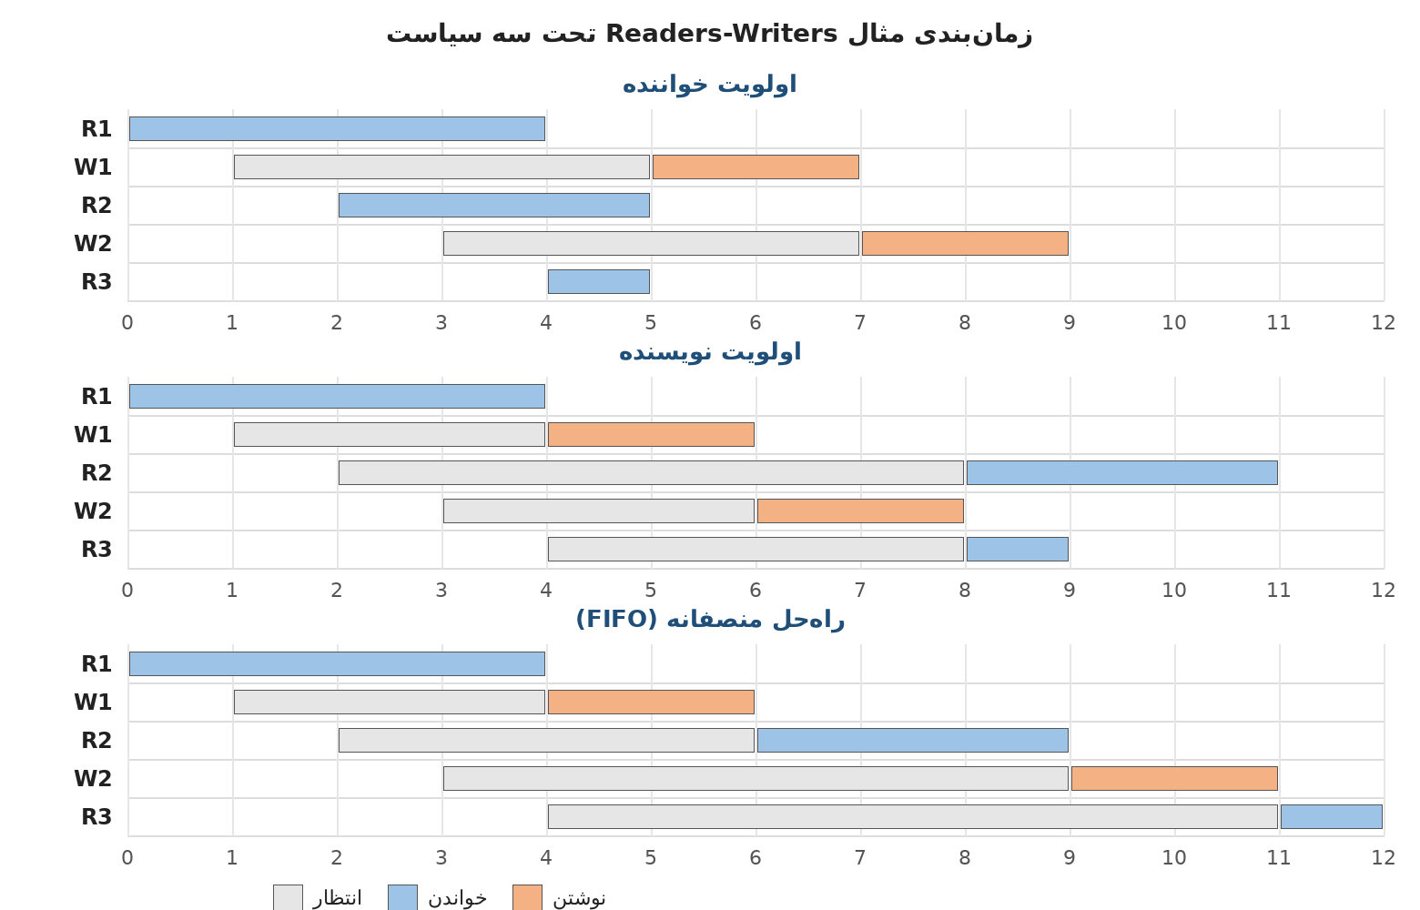
شکل 7.1: زمان‌بندی مثال عددی تحت اولویت خواننده، اولویت نویسنده و راه‌حل منصفانه
جدول 7.2: زمان شروع و انتظار درخواست‌ها در سه سیاست (زمان انتظار = شروع − ورود)
درخواست | ورود | اولویت خواننده: شروع / انتظار | اولویت نویسنده: شروع / انتظار | منصفانه: شروع / انتظار
R1 | 0 | 0 / 0 | 0 / 0 | 0 / 0
W1 | 1 | 5 / 4 | 4 / 3 | 4 / 3
R2 | 2 | 2 / 0 | 8 / 6 | 6 / 4
W2 | 3 | 7 / 4 | 6 / 3 | 9 / 6
R3 | 4 | 4 / 0 | 8 / 4 | 11 / 7
میانگین خواننده‌ها | — | 0.00 | 3.33 | 3.67
میانگین نویسنده‌ها | — | 4.00 | 3.00 | 4.50

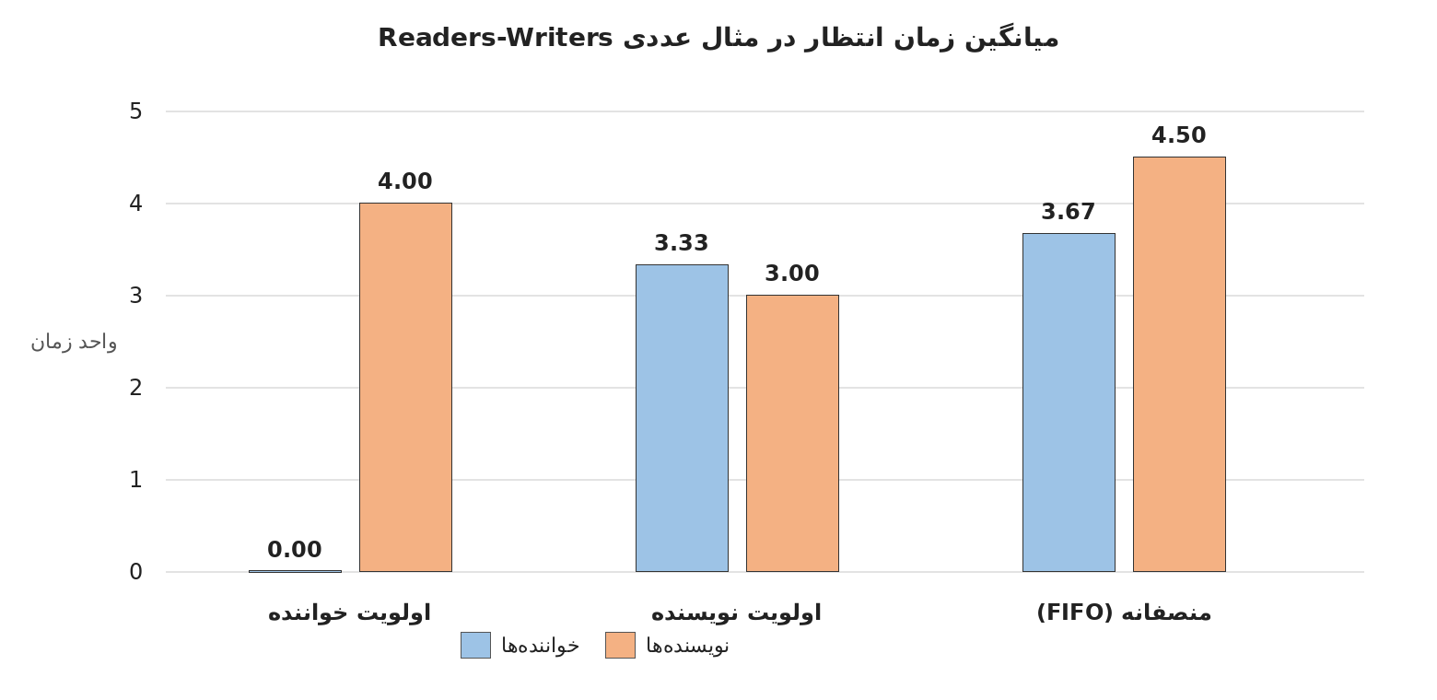
شکل 7.2: میانگین زمان انتظار خواننده‌ها و نویسنده‌ها در مثال عددی
بررسی نتایج: در اولویت خواننده، همه‌ی خواننده‌ها بدون انتظار خدمت شدند (R2 و R3 به R1 فعال پیوستند) اما نویسنده‌ها 4 واحد صبر کردند و ادامه‌ی ورود خواننده‌ها می‌توانست این انتظار را نامحدود کند. در اولویت نویسنده، نویسنده‌ها زود خدمت شدند اما R2 با 6 واحد بیشترین زیان را دید. راه‌حل منصفانه در این مثال کوچک میانگین انتظار کمتری ندارد (بیشینه‌ی انتظار 7 است)؛ ارزش آن در کران‌دار بودن انتظار برای جریان‌های نامتناهی است، نه در کمینه‌کردن میانگین یک مثال متناهی. این مثال صرفاً آموزشی است و تعمیم آماری ندارد.

7.7 تحلیل ME، Progress و Bounded Waiting
انحصار متقابل: در هر سه راه‌حل سمافوری، نویسنده فقط با نگه‌داشتن rw_mutex (یا w یا room_empty) می‌نویسد و گروه خواننده‌ها نیز همان سمافور را از طریق نخستین خواننده نگه می‌دارند؛ بنابراین W ≤ 1 و W = 1 ⇒ R = 0. در راه‌حل‌های مانیتور همین قاعده با شرط‌های writing و readers > 0 تحت قفل مانیتور برقرار است. پیشرفت: اگر هیچ‌کس در CS نباشد، دست‌کم یکی از درخواست‌ها وارد می‌شود (M3، M4). انتظار محدود: در اولویت خواننده برای نویسنده و در اولویت نویسنده برای خواننده تضمین نمی‌شود؛ در راه‌حل منصفانه با سمافور قوی (یا بلیت FIFO) کران وجود دارد: هر درخواست حداکثر پس از خدمت‌دهی به همه‌ی درخواست‌های قبلی از خود اجرا می‌شود.
جدول 7.3: خلاصه‌ی تحلیل Readers-Writers
ویژگی | اولویت خواننده | اولویت نویسنده | منصفانه
انحصار متقابل | تضمین | تضمین | تضمین
پیشرفت | بله | بله | بله
انتظار محدود | خواننده: بله؛ نویسنده: خیر | نویسنده: بله؛ خواننده: خیر | بله (FIFO قوی)
گرسنگی | نویسنده | خواننده | هیچ‌کدام
بن‌بست | ندارد (ترتیب ثابت) | ندارد، مشروط به ترتیب صحیح سمافورها | ندارد

7.8 نقاط قوت و ضعف، محدودیت‌ها و کاربردها
نقاط قوت: همروندی خواندن، مدل‌سازی طبیعی بارهای خواندن‌-محور و قابلیت تنظیم سیاست. نقاط ضعف: هر سیاست ساده یک گروه را گرسنه می‌کند؛ راه‌حل منصفانه همروندی را کم می‌کند؛ قفل خواندن/نوشتن هزینه‌ی بیشتری از قفل ساده دارد و برای بخش‌های بحرانی بسیار کوتاه ممکن است سودمند نباشد. کاربردها: rwlock_t و rw_semaphore در هسته‌ی Linux، pthread_rwlock_t در POSIX (سیاست ترجیح‌دهنده در glibc با ویژگی قابل تنظیم است)، ReentrantReadWriteLock در Java (با حالت منصفانه‌ی اختیاری)، SRWLock در Windows و مدیر قفل پایگاه‌داده‌ها [1], [2], [13].

8 تفاوت سمافور و مانیتور

8.1 دیدگاه کلی
سمافور و مانیتور از نظر توان بیانی معادل‌اند: هر یک را می‌توان با دیگری پیاده‌سازی کرد [1], [3]. تفاوت اصلی در سطح انتزاع است: سمافور یک «شیء هم‌گام‌سازی» ساده و مستقل از داده است که برنامه‌نویس باید آن را درست به داده‌ها و ترتیب‌ها پیوند دهد؛ مانیتور یک «ساختار برنامه» است که داده، عملیات و هم‌گام‌سازی را در یک واحد محصور می‌کند. از دید معنایی، سمافور یک حافظه‌ی تاریخچه‌ای دارد (signal بدون منتظر در مقدار ذخیره می‌شود)، در حالی که متغیر شرط در مانیتور بی‌حافظه است: signal وقتی منتظری نباشد از بین می‌رود [3], [7].

8.2 مقایسه‌ی ساختاری و عملکردی
جدول 8.1: مقایسه‌ی سمافور و مانیتور از نظر ساختار، عملکرد، کنترل هم‌زمانی، پیچیدگی و امنیت
معیار | سمافور | مانیتور
ساختار | متغیر صحیح + صف؛ دو عملیات wait/signal؛ مستقل از داده | نوع داده‌ی انتزاعی: داده‌ی خصوصی + رویه‌ها + متغیرهای شرط
سطح انتزاع | پایین (سطح سیستم) | بالا (سطح زبان/ساختار)
انحصار متقابل | صریح و دستی: wait ... signal توسط برنامه‌نویس | ضمنی و خودکار: ورود به رویه قفل می‌گیرد
انتظار برای شرط | با مقدار سمافور (شمارش) انجام می‌شود | با wait روی متغیر شرط؛ قفل آزاد می‌شود
حافظه‌ی signal | دارد (مقدار افزایش می‌یابد) | ندارد (در نبود منتظر از بین می‌رود)
مالکیت | ندارد؛ هر فرایند می‌تواند signal کند | قفل مالک دارد (نخ دارنده)
کنترل هم‌زمانی | انعطاف‌پذیر: شمارش منابع، ترتیب‌دهی و ME با یک ابزار | قفل واحد درشت‌دانه؛ شرط‌ها برای هماهنگی دقیق
پیچیدگی برنامه‌نویسی | زیاد: ترتیب waitها و فراموشی signal خطاخیز است | کمتر؛ اما معنای signal و while را باید فهمید
امنیت/ایمنی (Safety) | ضعیف: هیچ محافظتی در برابر استفاده‌ی نادرست نیست | قوی‌تر: محصورسازی داده مانع دسترسی بی‌قفل می‌شود (در زبان‌های دارای پشتیبانی)
بن‌بست | ترتیب سمافورها؛ فراموشی signal | مانیتور تو در تو؛ ترتیب قفل چند شیء
هزینه‌ی پیاده‌سازی | ساده در هسته؛ نیاز به اتمی‌ها و صف | نیاز به پشتیبانی کامپایلر/زمان‌اجرا یا کتابخانه‌ی قفل+شرط
نمونه‌ها | POSIX sem_t، سمافور هسته‌ی Linux | Java synchronized، C# Monitor، threading.Condition

8.3 تفاوت‌های مهم معنایی
- سمافور دودویی ≠ قفل (Mutex): قفل مالک دارد و فقط دارنده می‌تواند آزادش کند؛ این امکان وراثت اولویت را فراهم می‌کند. سمافور دودویی مالک ندارد و برای ارسال اعلان بین فرایندها نیز استفاده می‌شود [1], [22].
- `signal` گمشده: اگر signal پیش از wait اجرا شود، در سمافور اثر آن در مقدار باقی می‌ماند (ترتیب‌دهی سالم)، اما در متغیر شرط گم می‌شود؛ بنابراین مانیتور باید حالت را در متغیر مشترک نگه دارد (while روی شرط).
- آزادسازی اتمی قفل در `wait`: در مانیتور wait قفل را آزاد و نخ را به‌صورت اتمی می‌خواباند؛ در سمافور برای انجام همان کار باید signal(mutex) و wait(sem) را جدا بنویسیم و ریسک پنجره‌ی زمانی بین آن‌ها را بپذیریم، که ممکن است به پیچیدگی‌هایی مانند الگوی «ورود و خروج» بیانجامد.
- عدالت: در سمافور قوی FIFO است؛ در مانیتور وابسته به سیاست صف‌ها و معنای signal است.

8.4 پیاده‌سازی متقابل
کد 8.1: پیاده‌سازی سمافور با مانیتور (Mesa)
1 monitor Semaphore:
2 value = 0
3 positive = Condition()
4
5 procedure wait():
6 while value == 0:
7 positive.wait()
8 value -= 1
9
10 procedure signal():
11 value += 1
12 positive.signal()

خطوط | توضیح
2–3 | مقدار شمارنده در داده‌ی خصوصی؛ شرط «مقدار مثبت است».
6–8 | تا مثبت نشدن مقدار صبر می‌کند و سپس کم می‌کند؛ این نسخه‌ی «غیرمنفی» سمافور است.
11–12 | افزایش مقدار و بیدار کردن یک منتظر؛ حافظه‌ی signal در value ذخیره می‌شود.

برعکس، مانیتور را می‌توان با سمافور ساخت: یک سمافور دودویی mutex برای ورود، و برای هر متغیر شرط یک سمافور condsem با شمارنده‌ی منتظران؛ wait باید mutex را آزاد، روی condsem مسدود و سپس mutex را بازپس گیرد. ساختار دقیق آن (به‌ویژه برای معنای Hoare که به یک سمافور «urgent» نیاز دارد) در مرجع [7] آمده است.

8.5 انتخاب در عمل
- شمارش منابع یا ترتیب‌دهی ساده بین فرایندها (حتی در فرایندهای مجزا) ⇒ سمافور.
- داده‌ی مشترک با چند شرط پیچیده (بافر، Readers-Writers، صف‌ها) ⇒ مانیتور یا قفل + متغیر شرط.
- نیاز به وراثت اولویت یا مالکیت ⇒ mutex/مانیتور، نه سمافور.

9 مقایسه‌ی جامع الگوریتم‌ها
جدول‌های این فصل خلاصه‌ی تحلیل‌های فصل‌های 3 تا 8 را کنار هم می‌گذارند. هر سلول تحت فرضیات M1 تا M4 خوانده می‌شود و جاهایی که پاسخ به پیاده‌سازی وابسته است صراحتاً ذکر شده است. جدول‌های مستقل Semaphore/Monitor و انواع Readers-Writers در فصل‌های 8 و 7 آمده‌اند.
جدول 9.1: جدول جامع مقایسه‌ی الگوریتم‌ها
Algorithm | Mutual Exclusion | Progress | Bounded Waiting | Deadlock Possibility | Starvation Possibility | Busy Waiting | Scalability | Complexity | Advantages | Disadvantages
Peterson | تضمین (M1, M2)؛ دو فرایند | بله | بله، B = 1 | ندارد | ندارد | دارد | ضعیف: فقط 2؛ n فرایند با قفل صافی O(n) | فضا O(1) (3 متغیر)؛ ورود بدون رقابت O(1) | ساده؛ فقط خواندن/نوشتن؛ اثبات کوتاه | انتظار فعال؛ نیاز به SC یا سد حافظه
Dekker | تضمین (M1, M2)؛ دو فرایند | بله | بله، B = 1 | ندارد | ندارد | دارد (دو حلقه) | ضعیف: فقط 2 | فضا O(1)؛ منطق پیچیده‌تر | نخستین راه‌حل نرم‌افزاری درست | پیچیده؛ انتظار فعال؛ نیاز به SC
Semaphore | تضمین با مقدار اولیه‌ی 1 و استفاده‌ی صحیح | بله (M3) | قوی: B ≤ N−1؛ ضعیف: خیر | ممکن (ترتیب نادرست، چند سمافور) | ممکن با سمافور ضعیف/وارونگی اولویت | ندارد (مسدودکننده)؛ نسخه‌ی چرخشی دارد | خوب: N فرایند | O(1) هر عملیات؛ صف O(مسدودشدگان) | عمومی؛ ME، ترتیب، شمارش | سطح پایین؛ خطاخیز؛ بدون مالکیت
Monitor | تضمین ساختاری | بله (برای ورود)؛ شرط‌ها وابسته به طراحی | فقط با صف‌های FIFO | ممکن (مانیتور تو در تو) | ممکن (Barging/سیاست غیر FIFO) | ندارد (در سطح مانیتور) | خوب، اما قفل درشت‌دانه | O(1) ورود؛ نیاز به پشتیبانی زبان | محصورسازی؛ خطای کمتر | معنای signal ظریف؛ قفل واحد
Readers-Writers | تضمین (R و W ناسازگار؛ R با R سازگار) | بله | اولویت خواننده/نویسنده: خیر؛ منصفانه: بله | ندارد (با ترتیب صحیح) | اولویت خواننده: نویسنده؛ اولویت نویسنده: خواننده؛ منصفانه: ندارد | ندارد (سمافور/مانیتور) | بسیار خوب برای بار خواندنی | O(1) هر عملیات؛ شمارنده‌ی خواننده | همروندی خواندن | گرسنگی در سیاست‌های ساده؛ هزینه‌ی بیشتر از قفل ساده

9.1 مقایسه‌ی Peterson و Dekker
جدول 9.2: مقایسه‌ی Peterson و Dekker
معیار | Peterson | Dekker
سال/منبع | 1981 [6] | اواسط دهه‌ی 1960 [4]
متغیرهای مشترک | flag[2]، turn | wants[2]، turn
زمان نوشتن turn | در پروتکل ورود (پس از اعلام تمایل) | در پروتکل خروج
سازوکار حل رقابت | آخرین نویسنده‌ی turn قربانی است | فرایند بی‌نوبت عقب‌نشینی می‌کند
ساختار حلقه | یک حلقه با شرط ترکیبی | دو حلقه‌ی تو در تو و if
خطوط کد (حدوداً) | حدود 5 دستور | حدود 9 دستور
ME / Progress / BW | بله / بله / B=1 | بله / بله / B=1
تعمیم به n فرایند | قفل صافی [13] | Dijkstra [5]، Lamport [11]
حساسیت به مدل حافظه | بالا (Store→Load) | بالا (Store→Load)
دشواری اثبات و فهم | کم | زیاد

9.2 مقایسه‌ی الگوریتم‌ها از نظر عدالت
جدول 9.3: تضمین عدالت در روش‌ها
روش | نوع تضمین | کران/ترتیب | شرط
Peterson | انتظار محدود (1-کران‌دار) | B = 1؛ بدون FIFO صریح | M1–M4
Dekker | انتظار محدود (1-کران‌دار) | B = 1 | M1–M4
سمافور قوی | FIFO | B ≤ N−1 | صف FIFO، M3
سمافور ضعیف | هیچ | نامحدود | —
مانیتور Hoare | صف‌های FIFO | وابسته به صف | معنای signal-and-urgent-wait
مانیتور Mesa/Java | بدون تضمین عمومی | Barging ممکن | —
Readers-Writers (اولویت) | یک‌سویه | گرسنگی یک گروه | جریان پیوسته‌ی گروه ترجیحی
Readers-Writers (منصفانه) | FIFO بر درخواست‌ها | کران‌دار | سمافور قوی یا بلیت

9.3 مقایسه‌ی شرایط بن‌بست و گرسنگی
جدول 9.4: مقایسه‌ی بن‌بست و گرسنگی
جنبه | بن‌بست | گرسنگی
تعریف | مجموعه‌ای از فرایندها که هر یک منتظر رویداد عضو دیگر است | فرایندی بی‌نهایت از منبع محروم می‌ماند
پیشرفت سیستم | اعضای مجموعه هیچ پیشرفتی ندارند | سیستم پیشرفت می‌کند؛ فقط یک فرایند نه
شرایط لازم | ME، نگه‌داشتن و انتظار، عدم پس‌گیری، انتظار حلقوی | سیاست ناعادلانه، اولویت ثابت، صف غیر FIFO
پیشگیری | ترتیب ثابت منابع؛ حذف یکی از شرایط | صف FIFO، پیر شدن (Aging)، سمافور قوی
نمونه در این مقاله | سمافورهای mutex/empty با ترتیب معکوس | نویسنده در Readers-Writers با اولویت خواننده
Peterson/Dekker | ندارند (M1–M4) | ندارند (B=1)

9.4 کاربرد هر روش در سیستم‌عامل‌ها
جدول 9.5: کاربرد روش‌ها در سیستم‌عامل‌ها و نرم‌افزارهای سیستمی
روش | کاربرد معمول | نمونه‌ها
Peterson / Dekker | آموزش، اثبات صحت، مدل‌یابی؛ به‌ندرت در سخت‌افزار بدون اتمی | نمونه‌ی درسی؛ قفل صافی در متون پژوهشی [13]
سمافور | شمارش منابع، تولیدکننده-مصرف‌کننده، ترتیب‌دهی | POSIX sem_t، System V، struct semaphore در Linux، سمافور Windows [1], [2]
مانیتور | محافظت از ساختارهای داده‌ی پیچیده با شرط‌های انتظار | Java synchronized، C# Monitor، pthread_mutex + pthread_cond، Python Condition [24]
Readers-Writers | حافظه‌ی نهان فایل، جدول‌های تنظیمات، قفل پایگاه‌داده | rw_semaphore، pthread_rwlock_t، ReentrantReadWriteLock، SRWLock [1], [13]
قفل چرخشی (مرجع) | بخش‌های بحرانی بسیار کوتاه در هسته و کنترل‌کننده‌های وقفه | Linux spinlock_t، مبتنی بر CAS/Test-and-Set [1]

10 فلوچارت الگوریتم‌ها

10.1 نمادهای استاندارد
فلوچارت‌ها با نمادهای استاندارد ISO 5807 / ANSI رسم شده‌اند. رنگ‌ها صرفاً برای خوانایی‌اند و معنای دیگری ندارند، به‌جز اینکه ناحیه‌ی بحرانی با کادر ضخیم سبز و عملیات مسدودشدن با رنگ نارنجی مشخص شده است.
جدول 10.1: نمادهای به‌کاررفته در فلوچارت‌ها
نماد | معنا | کاربرد در این فصل
بیضی (پایانه) | شروع یا پایان | «شروع» و «پایان» فرایند
مستطیل | پردازش/دستور | انتساب‌ها و فراخوانی‌ها
لوزی | تصمیم (شرط) با دو خروجی بله/خیر | شرط انتظار فعال یا مسدودشدن
متوازی‌الاضلاع | ورودی/خروجی یا بخش خارجی | ناحیه‌ی باقی‌مانده
پیکان | جریان کنترل؛ خط‌چین = رویداد از فرایند دیگر | بازگشت حلقه و بیدارسازی

10.2 فلوچارت Peterson
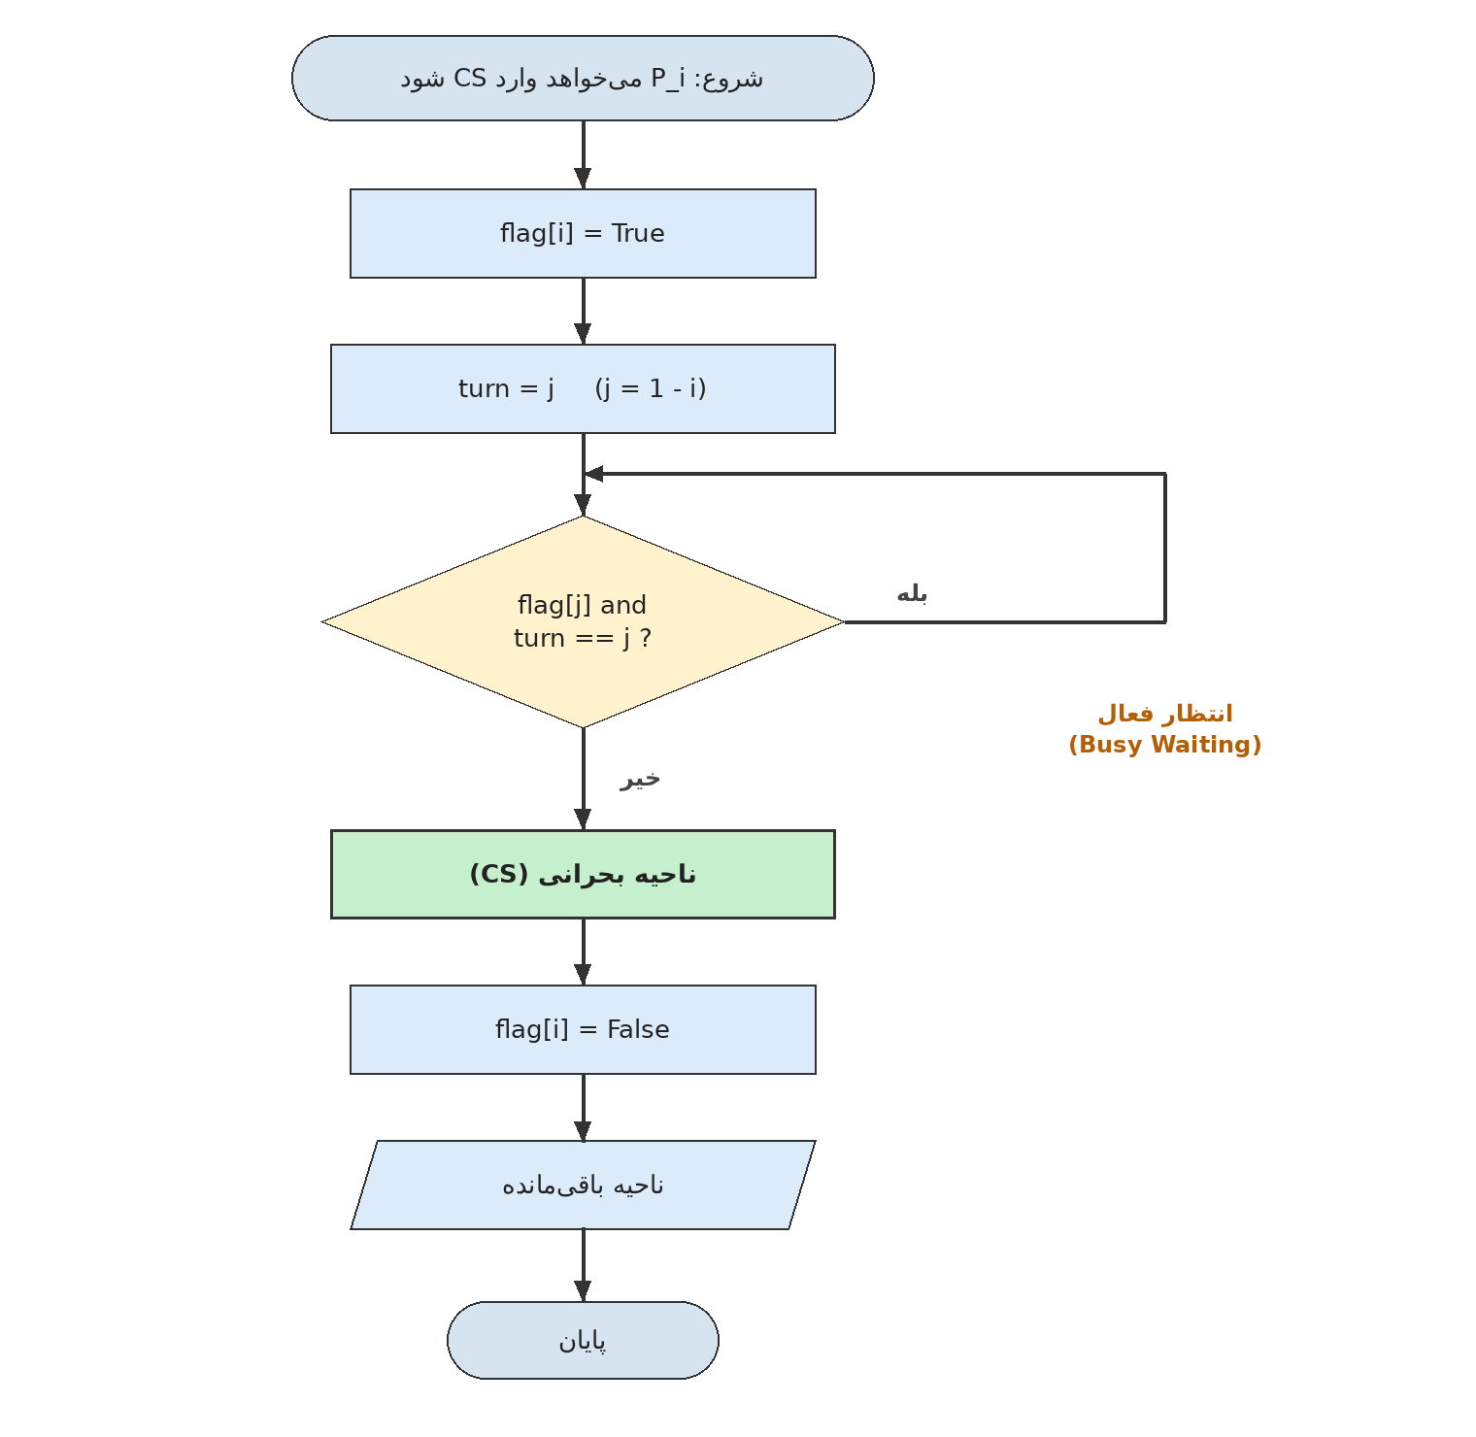
شکل 10.1: فلوچارت الگوریتم Peterson برای فرایند Pi
- فرایند شروع می‌شود و تمایل خود را با flag[i] = True اعلام می‌کند.
- با turn = j نوبت را به رقیب می‌دهد.
- لوزی شرط انتظار را می‌آزماید: اگر «بله» (رقیب علاقه‌مند است و نوبت با اوست) کنترل به آزمون بازمی‌گردد (انتظار فعال).
- اگر «خیر»، فرایند وارد ناحیه‌ی بحرانی می‌شود.
- در خروج flag[i] = False اجرا می‌شود و فرایند به ناحیه‌ی باقی‌مانده می‌رود.

10.3 فلوچارت Dekker
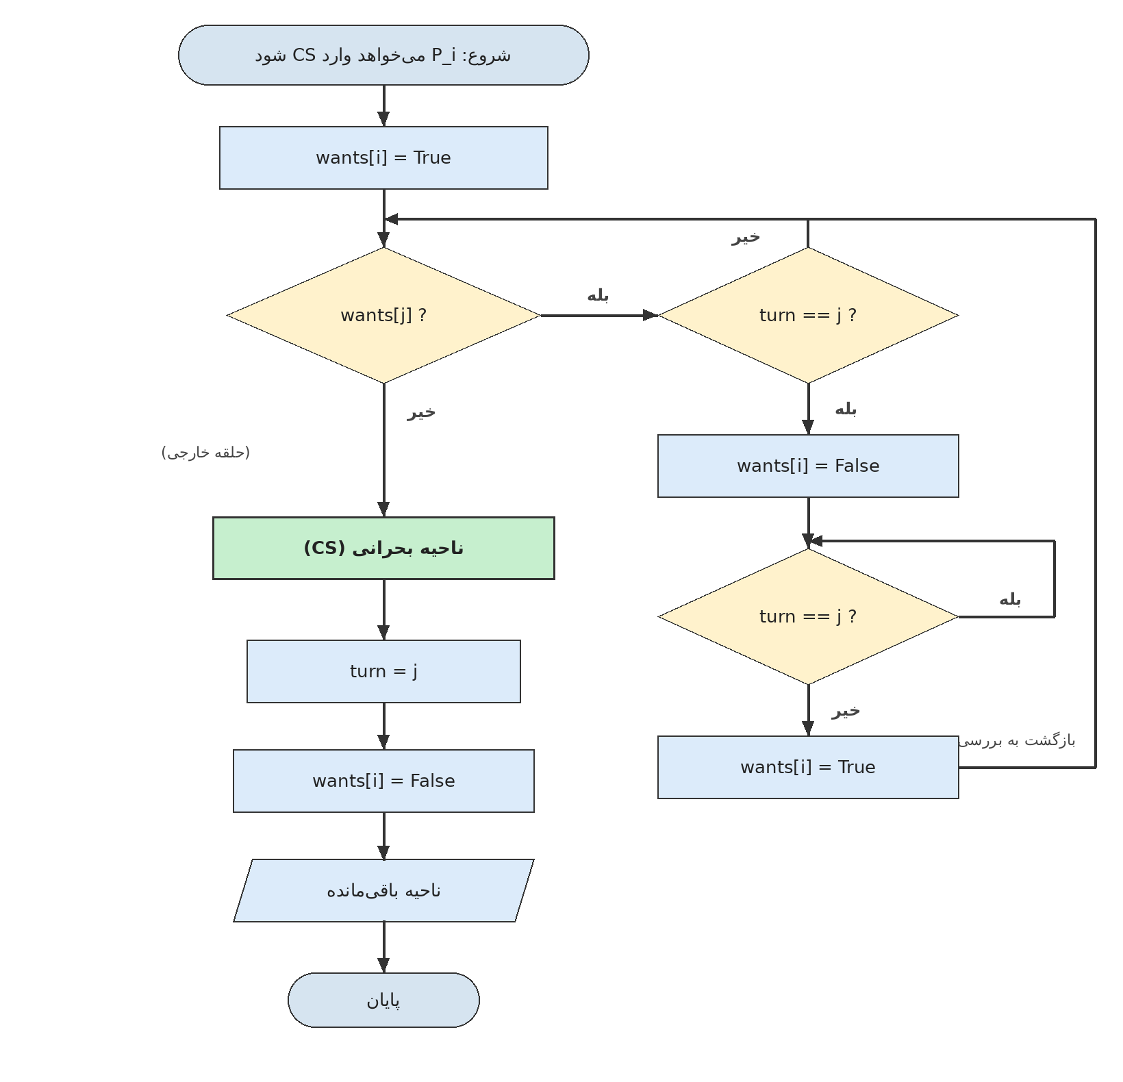
شکل 10.2: فلوچارت الگوریتم Dekker برای فرایند Pi
- wants[i] = True تمایل را اعلام می‌کند.
- لوزی اول: اگر wants[j] خیر باشد، رقیب متقاضی نیست و فرایند مستقیماً وارد CS می‌شود.
- اگر «بله»، لوزی دوم نوبت را می‌آزماید: اگر نوبت با خود فرایند است (خیر)، به آزمون اول بازمی‌گردد و می‌چرخد.
- اگر نوبت با رقیب است: عقب‌نشینی (wants[i] = False)، انتظار در لوزی سوم تا turn != j و سپس wants[i] = True و بازگشت به آزمون اول.
- پس از CS، turn = j و سپس wants[i] = False اجرا می‌شود.

10.4 فلوچارت سمافور
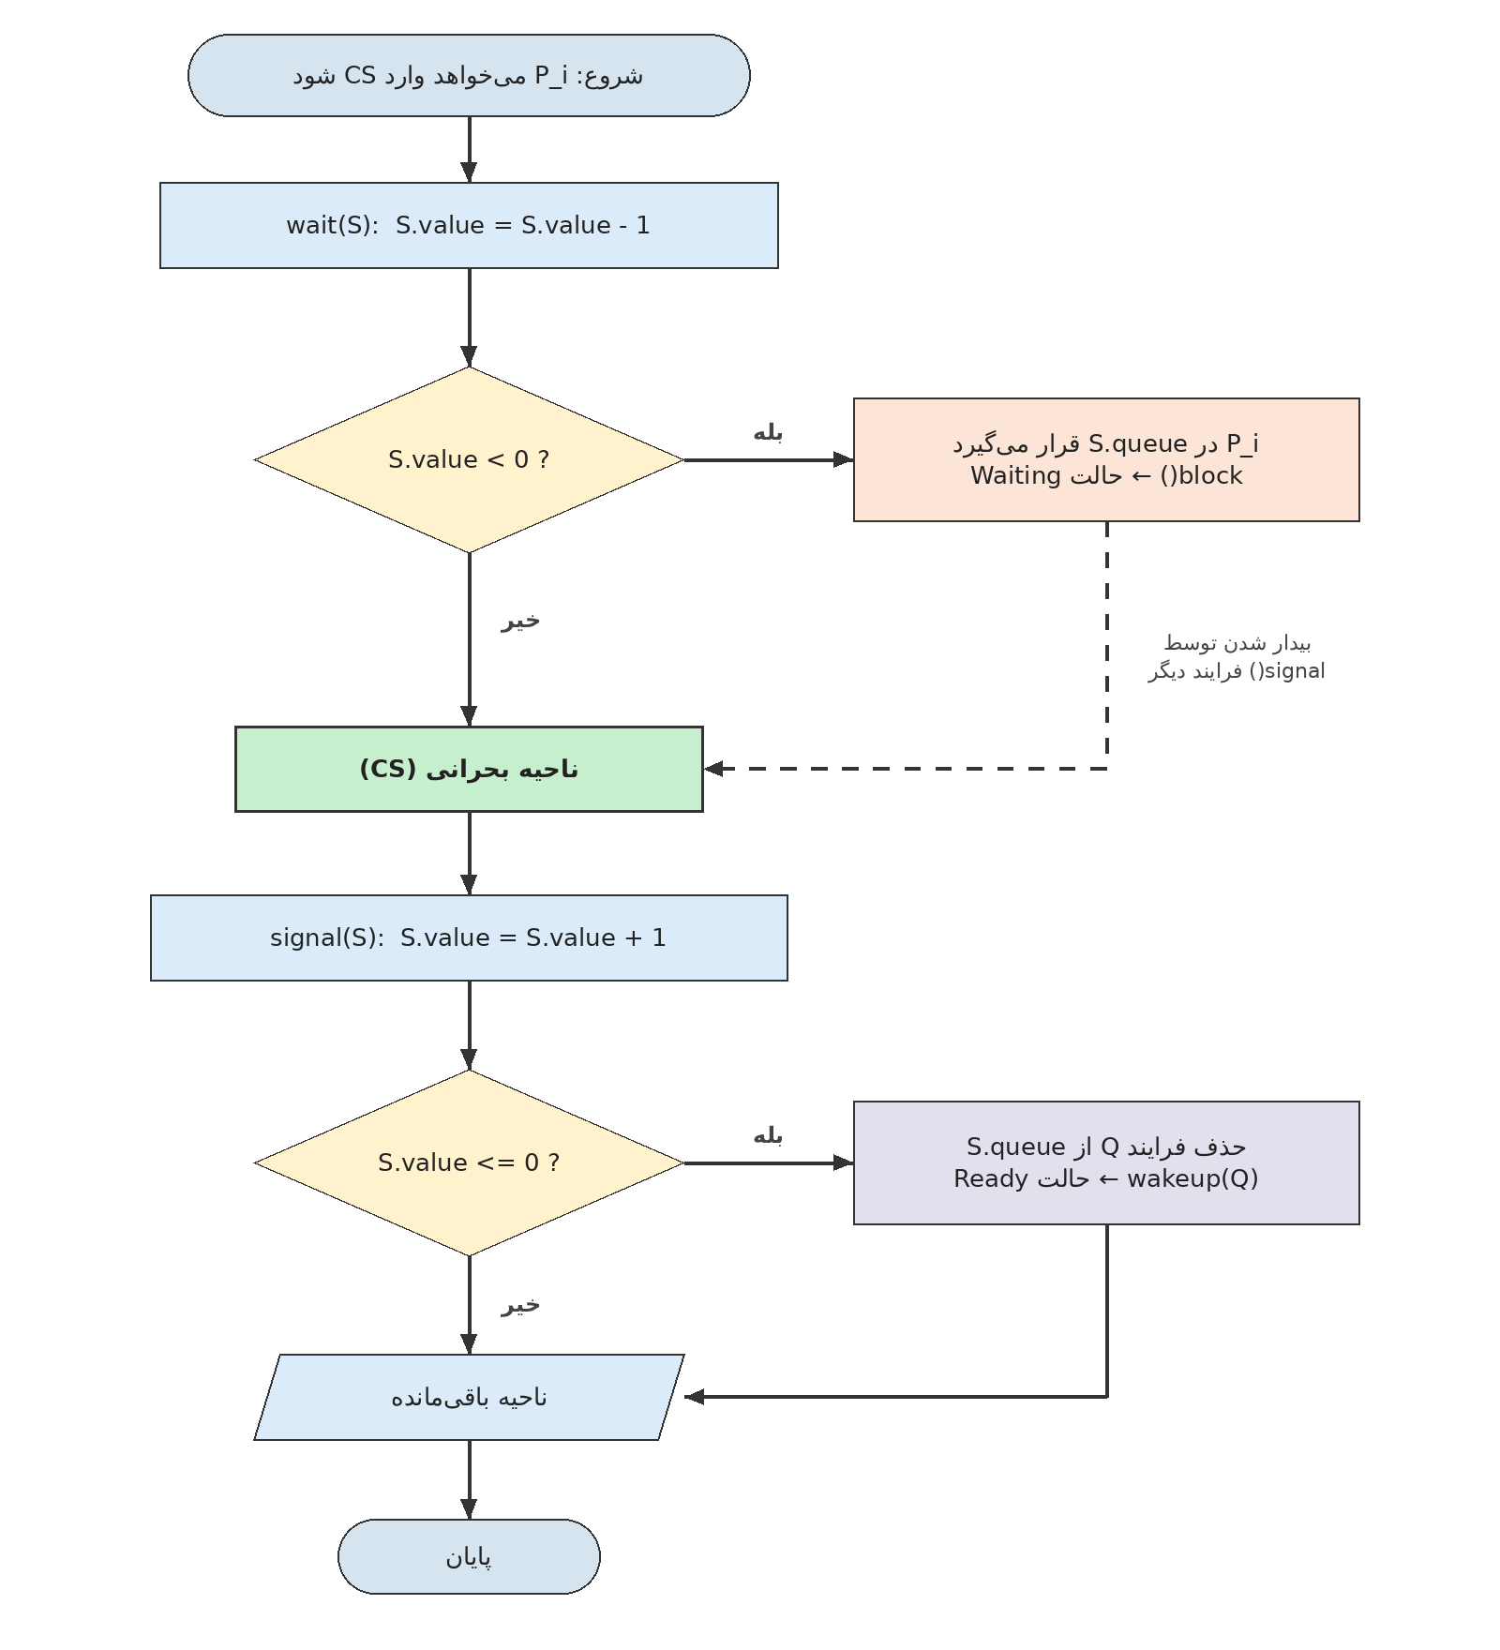
شکل 10.3: فلوچارت عملیات wait و signal برای سمافور مسدودکننده
- wait(S) مقدار را کم می‌کند.
- اگر S.value < 0، فرایند در صف قرار می‌گیرد و مسدود می‌شود (کادر نارنجی)؛ با signal فرایند دیگر بیدار می‌شود (پیکان خط‌چین) و به CS می‌رود.
- اگر S.value ≥ 0، فرایند بدون انتظار وارد CS می‌شود.
- signal(S) مقدار را زیاد می‌کند؛ اگر S.value ≤ 0، یک فرایند منتظر از صف خارج و بیدار می‌شود.

10.5 فلوچارت مانیتور
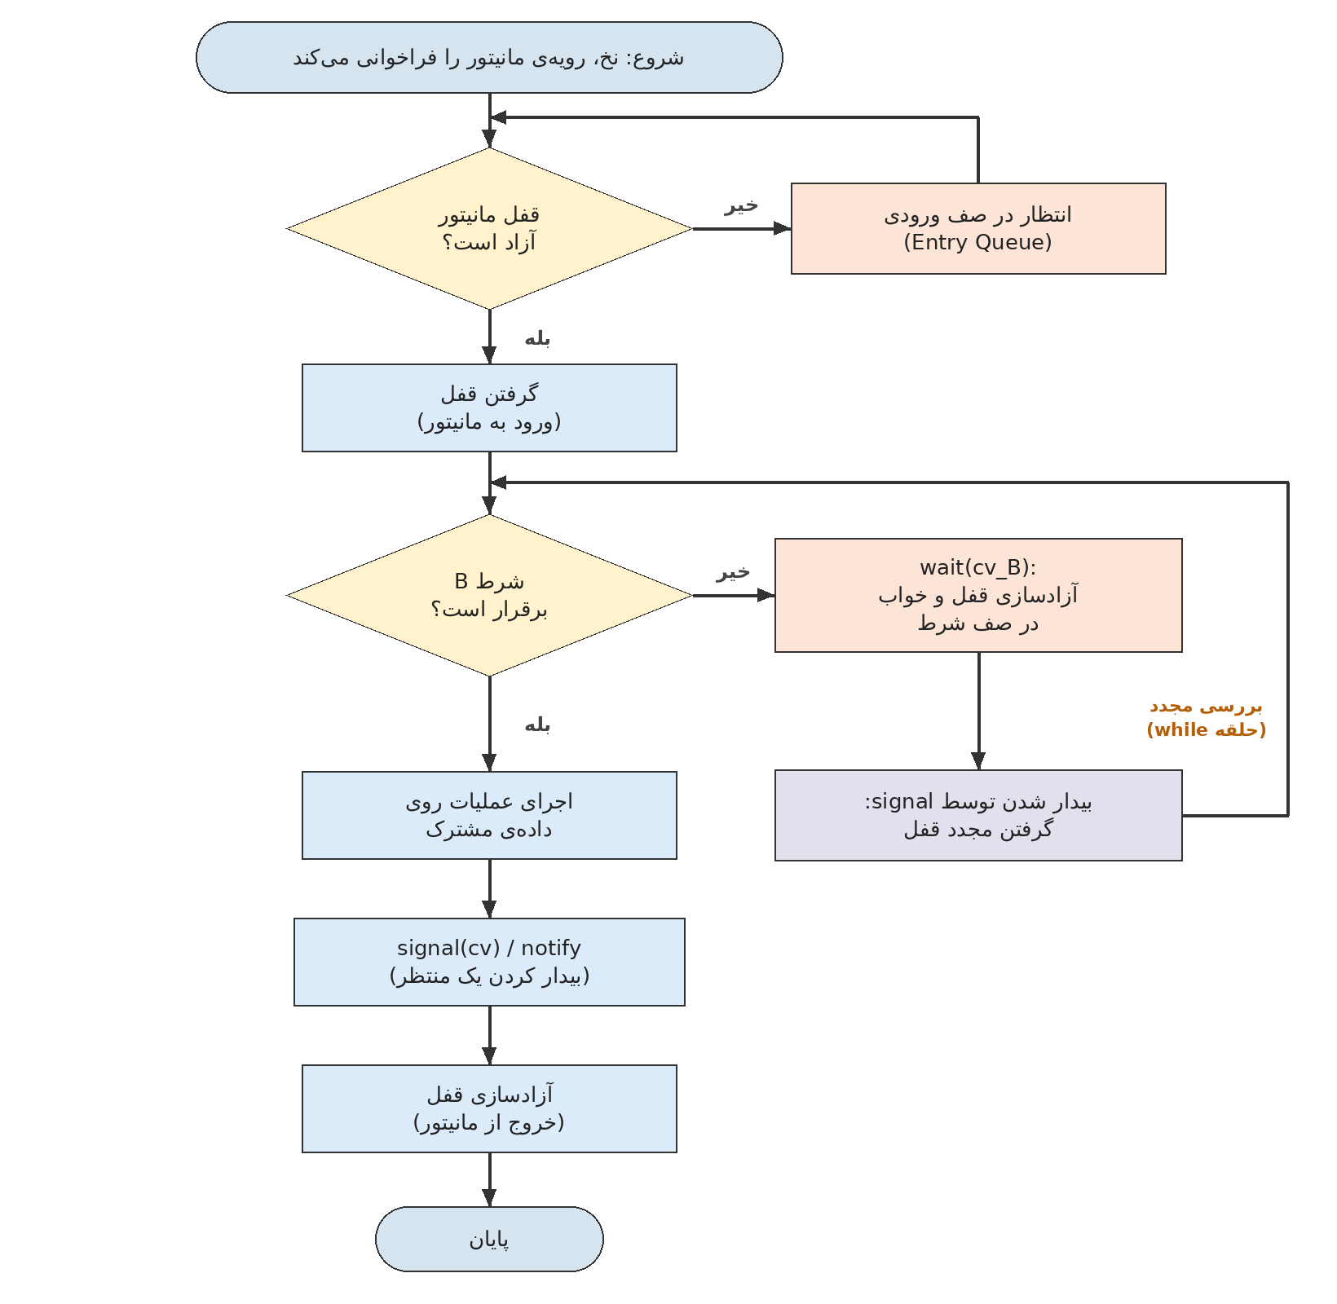
شکل 10.4: فلوچارت ورود، انتظار روی شرط و خروج در مانیتور (معنای Mesa)
- نخ رویه را فراخوانی می‌کند؛ اگر قفل مشغول است در صف ورودی منتظر می‌ماند.
- قفل را می‌گیرد و شرط B را می‌آزماید.
- اگر شرط برقرار نیست، wait(cv_B) قفل را آزاد و نخ را می‌خواباند؛ پس از بیدارشدن قفل را دوباره می‌گیرد و شرط را بازمی‌آزماید (حلقه‌ی while).
- اگر برقرار است، عملیات اجرا می‌شود، منتظران اعلام می‌شوند و قفل آزاد می‌شود.

10.6 فلوچارت Readers-Writers
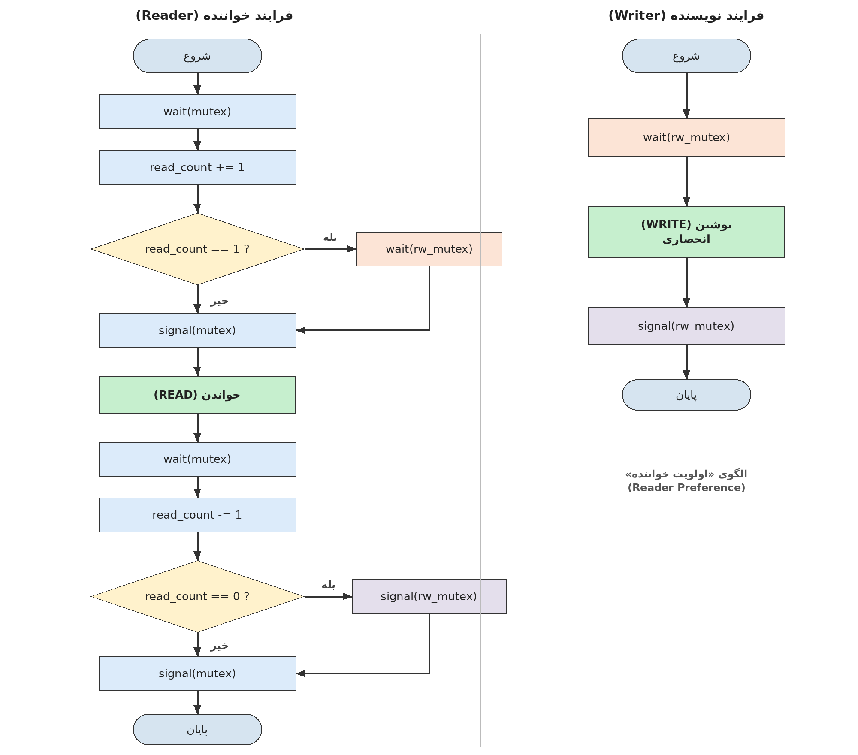
شکل 10.5: فلوچارت فرایندهای خواننده و نویسنده در راه‌حل سمافوری با اولویت خواننده
- خواننده با mutex شمارنده را به‌روز می‌کند؛ نخستین خواننده rw_mutex را می‌گیرد (ممکن است مسدود شود).
- خواندن خارج از mutex و هم‌زمان با دیگر خواننده‌ها انجام می‌شود.
- در خروج، آخرین خواننده rw_mutex را آزاد می‌کند.
- نویسنده فقط rw_mutex را می‌گیرد، می‌نویسد و آزاد می‌کند.

11 نمودارهای مفهومی و مقایسه‌ای
این فصل نمودارهایی را ارائه می‌کند که ترتیب اجرا، رقابت فرایندها، ورود به ناحیه‌ی بحرانی و رفتار نخ‌ها را نشان می‌دهند. نمودارهای دیگری که در فصل‌های قبل آمده‌اند در جدول جدول 11.1 فهرست شده‌اند.

11.1 ترتیب اجرا و ورود به ناحیه‌ی بحرانی
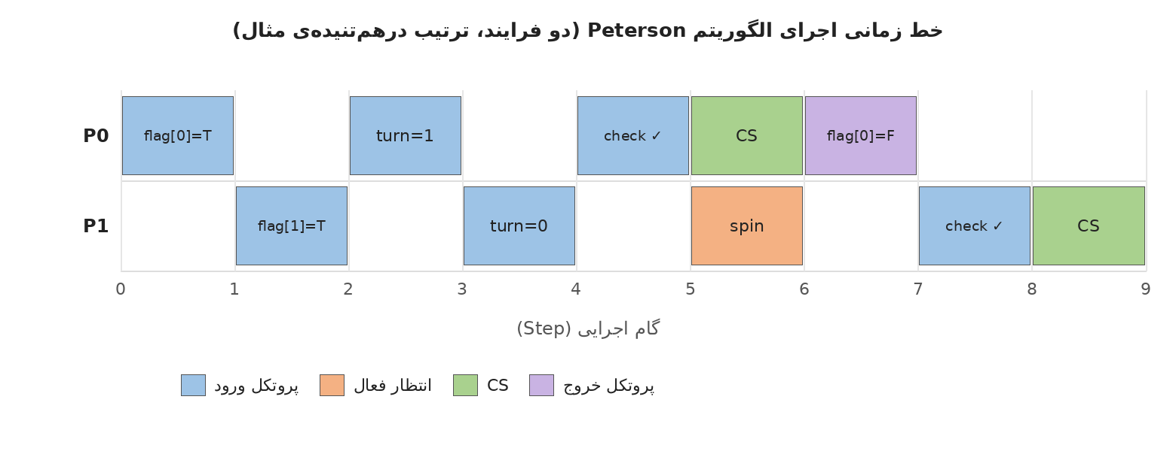
شکل 11.1: خط زمانی اجرای Peterson؛ P1 که turn را آخر نوشت پس از P0 وارد می‌شود
در شکل 11.1 هر ستون یک گام اجرایی است. هر دو فرایند در گام‌های 1 تا 4 پروتکل ورود را درهم‌تنیده اجرا می‌کنند؛ تنها در گام 5 P0 آزمون را می‌گذراند. در گام 6 دو فرایند هم‌زمان فعال‌اند اما یکی در CS و دیگری در انتظار فعال است (رنگ نارنجی)، یعنی هیچ‌گاه دو بخش سبز هم‌پوشانی ندارند؛ این همان ME است.
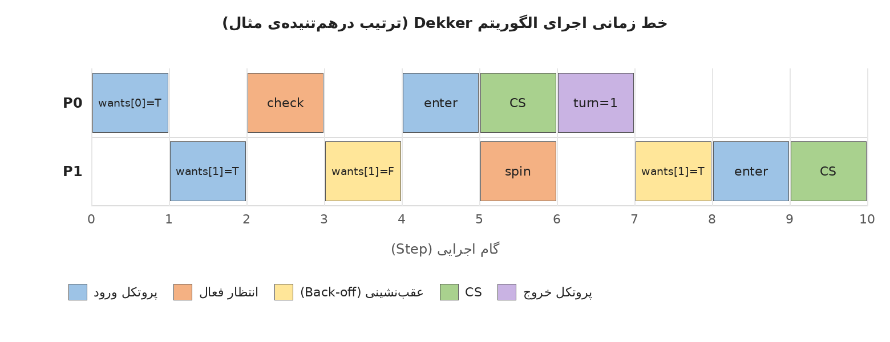
شکل 11.2: خط زمانی اجرای Dekker؛ عقب‌نشینی P1 راه را برای P0 باز می‌کند
در شکل 11.2 تفاوت Dekker با Peterson دیده می‌شود: P1 در گام 4 تمایل خود را موقتاً پس می‌گیرد (زرد) و پس از واگذاری turn توسط P0 دوباره وارد رقابت می‌شود.

11.2 رقابت فرایندها و رفتار نخ‌ها
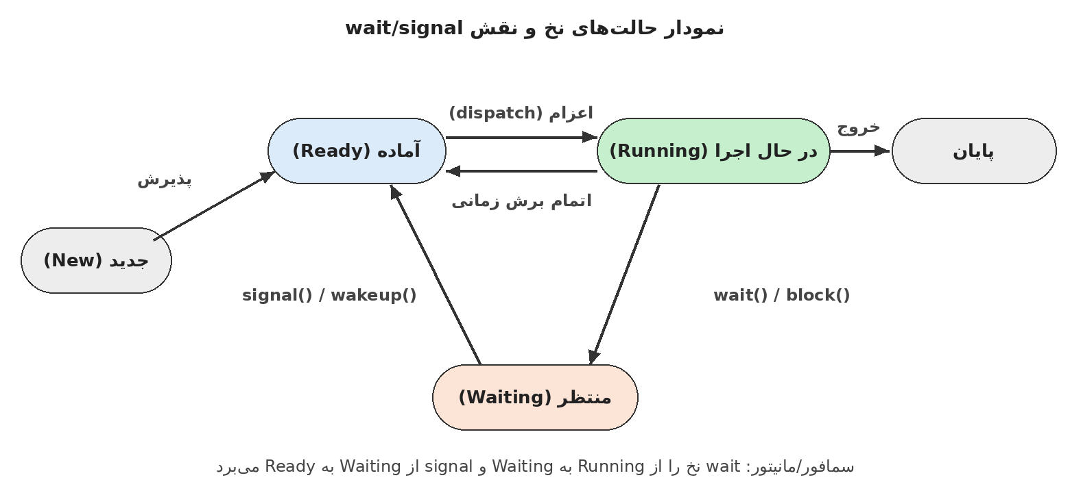
شکل 11.3: نمودار حالت نخ؛ wait و signal انتقال‌دهنده‌ی نخ بین Running، Waiting و Ready
شکل 11.3 نشان می‌دهد چرا سمافور و مانیتور انتظار فعال ندارند: نخی که نمی‌تواند ادامه دهد به حالت Waiting می‌رود و CPU را آزاد می‌کند؛ signal آن را به صف Ready بازمی‌گرداند. در انتظار فعال، نخ در حالت Running می‌ماند و چرخه‌ی پردازنده را مصرف می‌کند.

11.3 فهرست نمودارهای دیگر
جدول 11.1: فهرست نمودارهای مفهومی و مقایسه‌ای در سراسر مقاله
نمودار | موضوع | نکته‌ی آموزشی
شکل 2.1 | رقابت داده و به‌روزرسانی گم‌شده | چرا هم‌گام‌سازی لازم است
شکل 5.1 | تغییر مقدار سمافور دودویی | مقدار منفی = تعداد منتظران
شکل 6.1 | ساختار مانیتور | صف ورودی در برابر صف‌های شرط
شکل 7.1 | زمان‌بندی Readers-Writers تحت سه سیاست | اولویت‌ها و گرسنگی
شکل 7.2 | میانگین انتظار خواننده/نویسنده | مقایسه‌ی عددی سیاست‌ها

12 شبه‌کد در برابر کد قابل اجرای Python

12.1 تفاوت‌های بنیادی
شبه‌کد این مقاله یک الگوریتم آموزشی است که با نگارش Python نوشته شده تا خوانا باشد، اما برای اجرا طراحی نشده است. کد قابل اجرا باید با مدل حافظه، زمان‌بند و کتابخانه‌ی واقعی سازگار شود. جدول زیر مهم‌ترین تفاوت‌ها را نشان می‌دهد.
جدول 12.1: تفاوت شبه‌کد و کد قابل اجرای Python
جنبه | شبه‌کد آموزشی | Python قابل اجرا
دامنه‌ی متغیر | turn = j متغیر مشترک را تغییر می‌دهد | باید global turn اعلام شود، وگرنه متغیر محلی ساخته می‌شود
اتمی بودن عملیات | فرض: خواندن/نوشتن و wait/signal اتمی‌اند | x += 1 اتمی نیست؛ باید از Lock/Semaphore استفاده کرد
مدل حافظه | همخوانی ترتیبی (M2) | وابسته به پیاده‌سازی؛ در CPython معمول GIL رفتار را ساده می‌کند اما تضمین زبان نیست و نسخه‌های بدون GIL (PEP 703) وجود دارند [24]
انتظار فعال | pass در حلقه | CPU را مصرف می‌کند و نخ منتظر برای مدتی مانع اجرا می‌شود؛ بهتر است time.sleep(0) یا اشیای مسدودکننده به‌کار رود
ایجاد فرایند/نخ | انتزاعی: «فرایند Pi» | threading.Thread(target=..., args=...) و start()/join()
بیدارسازی | block() و wakeup(p) فرضی | کتابخانه: Semaphore.acquire/release، Condition.wait/notify
بیدارشدن کاذب | ذکر نشده | در Condition باید شرط را در while آزمود

12.2 نمونه‌های قابل اجرا
کد 12.1: انحصار متقابل واقعی با threading.Lock (معادل سمافور دودویی)
1 import threading
2
3 counter = 0
4 lock = threading.Lock()
5
6 def worker(n):
7 global counter
8 for _ in range(n):
9 with lock:
10 counter += 1
11
12 threads = [threading.Thread(target=worker, args=(100_000,)) for _ in range(4)]
13 for t in threads: t.start()
14 for t in threads: t.join()
15 print(counter) # always 400000

خطوط | توضیح
4 | Lock سازوکار قفل ضمنی با مالکیت است؛ معادل mutex.wait()/signal() در شبه‌کد.
7 | global برای تغییر متغیر مشترک لازم است.
9–10 | with lock ورود و خروج را تضمین می‌کند حتی هنگام استثنا؛ از فراموشی signal جلوگیری می‌کند.
12–14 | چهار نخ ساخته، شروع و منتظر پایان می‌مانند؛ بدون lock مقدار نهایی می‌تواند کمتر از 400000 باشد.

کد 12.2: بافر محدود با Condition (مانیتور Mesa-مانند)
1 import threading
2
3 class BoundedBuffer:
4 def __init__(self, n):
5 self.buf, self.n = [], n
6 self.lock = threading.Lock()
7 self.not_full = threading.Condition(self.lock)
8 self.not_empty = threading.Condition(self.lock)
9
10 def put(self, item):
11 with self.lock:
12 while len(self.buf) == self.n:
13 self.not_full.wait()
14 self.buf.append(item)
15 self.not_empty.notify()
16
17 def get(self):
18 with self.lock:
19 while not self.buf:
20 self.not_empty.wait()
21 item = self.buf.pop(0)
22 self.not_full.notify()
23 return item

خطوط | توضیح
6–8 | یک قفل و دو متغیر شرط که قفل را به اشتراک می‌گذارند؛ همان ساختار مانیتور.
11 | with self.lock معادل ورود به رویه‌ی مانیتور است (در Python ضمنی نیست و باید نوشته شود).
12–13 | while به‌دلیل معنای Mesa و بیدارشدن کاذب؛ wait قفل را آزاد می‌کند.
15 | notify یک منتظر را آماده می‌کند، اما مصرف‌کننده پس از خروج ما اجرا می‌شود.

کد 12.3: Peterson در Python (آموزشی؛ برای تولید توصیه نمی‌شود)
1 import threading
2
3 flag = [False, False]
4 turn = 0
5 counter = 0
6
7 def lock(i):
8 global turn
9 j = 1 - i
10 flag[i] = True
11 turn = j
12 while flag[j] and turn == j:
13 pass
14
15 def unlock(i):
16 flag[i] = False
17
18 def worker(i, n):
19 global counter
20 for _ in range(n):
21 lock(i)
22 counter += 1
23 unlock(i)

خطوط | توضیح
3–5 | متغیرهای مشترک در سطح ماژول؛ counter داده‌ای است که ناحیه‌ی بحرانی از آن محافظت می‌کند.
8 | global turn یکی از تفاوت‌های لازم با شبه‌کد است.
12–13 | انتظار فعال؛ در CPython نخ منتظر تا پایان بازه‌ی تعویض (پیش‌فرض حدود 5 میلی‌ثانیه) می‌چرخد و سرعت را به‌شدت کم می‌کند.

هشدار: اجرای درست Peterson در CPython به جزئیات پیاده‌سازی (GIL و ترتیب اجرای بایت‌کد) وابسته است، نه به تضمین زبان؛ در زبان‌های کامپایل‌شده بدون atomic/سد حافظه نادرست است. برای کد واقعی از Lock، Semaphore یا Condition استفاده کنید.

13 خطاهای رایج، شرایط شکست و نکات امتحانی

13.1 خطاهای رایج
جدول 13.1: خطاهای رایج در هم‌گام‌سازی و پیامد هر یک
خطا | الگوریتم | پیامد | اصلاح
نوشتن turn = j پیش از flag[i] = True | Peterson | نقض ME (رقیب شرط را نادرست می‌بیند) | ابتدا flag سپس turn
فراموشی سد حافظه/اتمی در سخت‌افزار واقعی | Peterson/Dekker | هر دو وارد CS می‌شوند | seq_cst یا mfence
استفاده‌ی Peterson برای سه فرایند | Peterson | نقض ME | قفل صافی یا Bakery
فراموشی signal در مسیر خطا/استثنا | سمافور | بن‌بست دائمی | try/finally یا with
wait در ترتیب نادرست (mutex پیش از empty) | سمافور | بن‌بست | منبع‌شماری پیش از قفل
مقدار اولیه‌ی نادرست سمافور | سمافور | ME نقض (مقدار 2) یا بن‌بست (مقدار 0) | 1 برای ME، 0 برای رویداد
استفاده از if به‌جای while در Mesa | مانیتور | ادامه با شرط نادرست | همیشه while
signal پیش از تغییر وضعیت | مانیتور | Lost wake-up | ابتدا وضعیت، سپس signal
wait درون مانیتور تو در تو | مانیتور | بن‌بست | پرهیز از فراخوانی تو در تو
اولویت خواننده برای داده‌ی حساس به تازگی | Readers-Writers | گرسنگی نویسنده | اولویت نویسنده یا منصفانه
فرض FIFO برای سمافور POSIX | سمافور | گرسنگی غیرمنتظره | ساختن صف صریح

13.2 شرایط شکست
- نقض فرضیات: اگر M2 (SC) یا M1 (اتمی بودن) برقرار نباشد، صحت Peterson/Dekker از بین می‌رود؛ اگر M3 نقض شود (فرایند در CS می‌میرد)، همه‌ی روش‌های بدون مکانیزم بازیابی گرفتار می‌شوند (قفل برای همیشه گرفته می‌ماند).
- اولویت و وارونگی: انتظار فعال با زمان‌بند اولویت‌دار در تک‌هسته می‌تواند زنده‌ماندگی را از بین ببرد [22].
- خطای برنامه‌نویس: سمافور و مانیتور خود در برابر استفاده‌ی نادرست محافظت نمی‌کنند.

13.3 نکات مهم امتحانی
- هر تضمین (ME، Progress، BW) را همراه فرضیاتش بنویسید؛ «تضمین بدون فرض» نمره‌ی کامل ندارد.
- Peterson: دو متغیر، دو فرایند، B=1، turn در ورود؛ Dekker: turn در خروج، عقب‌نشینی.
- سمافور: مقدار اولیه‌ی 1/0/N؛ مقدار منفی = تعداد منتظران؛ قوی در برابر ضعیف.
- مانیتور: قفل ضمنی، متغیر شرط، while در Mesa؛ تفاوت Hoare و Mesa.
- Readers-Writers: ME در همه‌ی نسخه‌ها؛ گرسنگی نویسنده در اولویت خواننده؛ گرسنگی خواننده در اولویت نویسنده؛ عدالت FIFO.
- شروط Coffman را برای بن‌بست بنویسید و بین بن‌بست و گرسنگی تمایز بگذارید.

14 سؤال‌های امتحانی با پاسخ تشریحی
بیست‌وهشت سؤال زیر در پنج دسته آمده‌اند و پاسخ هر یک همراه دلیل است. فرض همه‌ی پاسخ‌ها مدل M1 تا M4 است، مگر خلاف آن ذکر شود.

14.1 بخش الف: سؤال‌های تستی و درست/نادرست
سؤال 1 (تستی). در راه‌حل «نوبت‌گردشی صرف» برای دو فرایند، کدام ویژگی نقض می‌شود؟
الف) انحصار متقابل
ب) پیشرفت
ج) بن‌بست رخ می‌دهد اما پیشرفت برقرار است
د) هیچ‌کدام
پاسخ: ب. اگر نوبت با P1 باشد و P1 در ناحیه‌ی باقی‌مانده بماند، P0 با وجود خالی بودن CS نمی‌تواند وارد شود؛ تصمیم به فرایند غیرمتقاضی وابسته شده است، یعنی Progress نقض شده است. ME برقرار است چون فقط صاحب نوبت وارد می‌شود.

سؤال 2 (تستی). کران انتظار محدود (B) در الگوریتم Peterson چقدر است؟
الف) 0
ب) 1
ج) 2
د) نامحدود
پاسخ: ب (B = 1). پس از نوشتن turn = j توسط Pi، رقیب حداکثر یک‌بار وارد می‌شود؛ ورود مجدد او turn = i را می‌نویسد و شرط انتظار Pi را نادرست می‌کند.

سؤال 3 (تستی). در الگوریتم Dekker متغیر turn در کدام بخش نوشته می‌شود؟
الف) پروتکل ورود پس از اعلام تمایل
ب) پروتکل خروج
ج) هر دو به یک اندازه
د) فقط هنگام مقداردهی اولیه
پاسخ: ب. turn در پروتکل خروج به رقیب واگذار می‌شود؛ در Peterson برعکس، در ورود نوشته می‌شود.

سؤال 4 (تستی). یک سمافور با تعریف مسدودکننده مقدار 3− دارد. چند فرایند مسدود شده‌اند؟
الف) 0
ب) 1
ج) 3
د) نمی‌توان گفت
پاسخ: ج. طبق ناوردا، اگر S.value < 0 آنگاه |S.value| = |S.queue|؛ پس سه فرایند در صف‌اند.

سؤال 5 (تستی). برای اینکه فرایند B فقط پس از اتمام عملیات X در فرایند A اجرا شود، مقدار اولیه‌ی سمافور هم‌گام‌ساز چه باید باشد؟
الف) 0
ب) 1
ج) 2
د) −1
پاسخ: الف. با مقدار 0، wait فرایند B تا اجرای signal توسط A (پس از X) مسدود می‌ماند.

سؤال 6 (تستی). در مانیتور با معنای Mesa چرا شرط باید در while آزموده شود؟
الف) برای سرعت بیشتر
ب) چون پس از بیدارشدن ممکن است شرط دیگر برقرار نباشد
ج) چون if خطای ترجمه می‌دهد
د) چون signal همیشه چند نخ را بیدار می‌کند
پاسخ: ب. در Mesa، signal فقط اعلان است؛ نخ دیگری ممکن است پیش از اجرای نخ بیدارشده شرط را باطل کند، و بیدارشدن کاذب نیز مجاز است.

سؤال 7 (تستی). در Readers-Writers با اولویت خواننده، کدام گروه ممکن است دچار گرسنگی شود؟
الف) خواننده‌ها
ب) نویسنده‌ها
ج) هر دو
د) هیچ‌کدام
پاسخ: ب. تا وقتی جریان پیوسته‌ای از خواننده‌ها همپوشانی دارد، rw_mutex هرگز آزاد نمی‌شود و نویسنده‌ی منتظر وارد نمی‌شود.

سؤال 8 (تستی). کدام گزینه جزو شرایط لازم Coffman برای بن‌بست نیست؟
الف) انتظار حلقوی
ب) نگه‌داشتن و انتظار
ج) انتظار محدود
د) عدم پس‌گیری
پاسخ: ج. انتظار محدود یک ویژگی مطلوب راه‌حل است، نه شرط بن‌بست؛ شرایط Coffman چهار مورد: ME، نگه‌داشتن و انتظار، عدم پس‌گیری، انتظار حلقوی [21].

سؤال 9 (درست/نادرست). «الگوریتم Peterson همان‌گونه که نوشته شده، روی همه‌ی پردازنده‌های چندهسته‌ای مدرن بدون هیچ سد حافظه‌ای صحیح است.» درست یا نادرست؟
پاسخ: نادرست. صحت آن به همخوانی ترتیبی (M2) وابسته است. در x86-TSO بازترتیب Store→Load می‌تواند باعث شود هر دو فرایند همدیگر را غیرمتقاضی ببینند و هر دو وارد CS شوند؛ سد کامل یا متغیر اتمی seq_cst لازم است [15].

سؤال 10 (تستی). تفاوت اصلی سمافور دودویی و mutex چیست؟
الف) mutex مقدار 2 می‌گیرد
ب) mutex مالک دارد و فقط دارنده می‌تواند آزادش کند
ج) سمافور دودویی انتظار فعال دارد
د) تفاوتی ندارند
پاسخ: ب. مالکیت وراثت اولویت و تشخیص خطا را ممکن می‌کند؛ سمافور دودویی مالک ندارد و می‌تواند برای اعلان رویداد به کار رود.

14.2 بخش ب: سؤال‌های تشریحی
سؤال 11 (تشریحی). انحصار متقابل، پیشرفت و انتظار محدود را تعریف کنید و بگویید کدام «ایمنی» و کدام «زنده‌ماندگی» است.
پاسخ: ME: حداکثر یک فرایند در CS؛ ویژگی ایمنی (چیز بدی هرگز رخ نمی‌دهد). Progress: اگر CS خالی و متقاضی وجود دارد، یکی از متقاضیان در زمان متناهی وارد می‌شود و فرایند باقی‌مانده مانع نیست؛ زنده‌ماندگی. BW: برای تعداد ورودهای دیگران پیش از ورود یک متقاضی کرانی وجود دارد؛ زنده‌ماندگی کران‌دار (نوعی عدالت) که از گرسنگی جلوگیری می‌کند.

سؤال 12 (تشریحی). تفاوت سیگنال‌دهی Hoare و Mesa در مانیتور را شرح دهید و پیامد آن بر if یا while را بگویید.
پاسخ: در Hoare، signal بلافاصله کنترل را به نخ منتظر می‌دهد و signal‌دهنده معلق می‌شود؛ شرط در لحظه‌ی بیدارشدن تضمین‌شده است و if کافی است. در Mesa/Java، signal فقط نخ منتظر را آماده می‌کند و signal‌دهنده ادامه می‌دهد؛ شرط ممکن است باطل شود، پس باید while به‌کار رفت. Mesa سربار تعویض متن کمتری دارد و در عمل رایج است [7], [9].

سؤال 13 (تشریحی). سمافور و مانیتور را از نظر ساختار، مالکیت و حافظه‌ی signal مقایسه کنید.
پاسخ: سمافور: شیء ساده‌ی عدد+صف، بدون مالک، signal در مقدار ذخیره می‌شود؛ مانیتور: نوع داده‌ی انتزاعی با قفل ضمنی، قفل مالک دارد، و signal متغیر شرط بی‌حافظه است و بدون منتظر از بین می‌رود. جدول مقایسه در جدول 8.1 آمده است.

سؤال 14 (تشریحی). چرا الگوریتم‌های Peterson و Dekker انتظار فعال دارند و چرا این در هسته‌ی تک‌هسته‌ای می‌تواند مشکل‌ساز باشد؟
پاسخ: زیرا ابزاری برای مسدود کردن و بیدار کردن ندارند و فقط حافظه‌ی مشترک دارند؛ فرایند منتظر باید شرط را مکرراً بخواند. در تک‌هسته، فرایند منتظر در حالی که دارنده‌ی قفل اجرا نمی‌شود، بازه‌ی خود را هدر می‌دهد و با زمان‌بند اولویت‌دار ممکن است دارنده هرگز اجرا نشود (وارونگی اولویت/عدم زنده‌ماندگی) [22].

14.3 بخش پ: سؤال‌های تحلیلی
سؤال 15 (تحلیلی). در Peterson اگر ترتیب دو دستور ورود عوض شود (turn = j پیش از flag[i] = True)، نشان دهید ME نقض می‌شود.
پاسخ: ترتیب مثال‌نقض: P0 turn = 1؛ P1 turn = 0؛ P1 flag[1] = True؛ P1 آزمون: flag[0] برابر False است ⇒ وارد CS می‌شود. P0 flag[0] = True؛ P0 آزمون: flag[1] True ولی turn == 1 نادرست است (turn برابر 0) ⇒ شرط نادرست و P0 نیز وارد CS می‌شود. هر دو در CS‌اند. علت: flag باید پیش از turn اعلام شود تا رقیب بتواند علاقه‌مندی را ببیند.

سؤال 16 (تحلیلی). در Peterson با turn = 1 اولیه، ترتیب زیر رخ می‌دهد: P1 flag، P1 turn، P0 flag، P0 turn، P0 آزمون، P1 آزمون. چه کسی وارد CS می‌شود و چرا؟
پاسخ: P1: flag[1]=True, turn=0. P0: flag[0]=True, turn=1 (آخرین نویسنده‌ی turn P0 است). آزمون P0: flag[1] and turn==1 = True ⇒ P0 منتظر می‌ماند. آزمون P1: flag[0] and turn==0 = True and False = False ⇒ P1 وارد می‌شود. قاعده: آخرین نویسنده‌ی turn قربانی است.

سؤال 17 (تحلیلی). در Dekker اگر turn در خروج واگذار نشود (حذف خط turn = 1 - i)، چه ویژگی‌ای نقض می‌شود؟
پاسخ: فرض کنید turn = 0 است و هر دو متقاضی‌اند؛ P1 عقب‌نشینی می‌کند و در حلقه‌ی داخلی منتظر turn != 0 می‌ماند. P0 وارد می‌شود، خارج می‌شود و بی‌درنگ دوباره درخواست می‌دهد؛ چون wants[1] False است، P0 دوباره وارد می‌شود. چون turn هرگز تغییر نمی‌کند، P1 برای همیشه در حلقه می‌ماند: گرسنگی و نقض انتظار محدود. ME همچنان برقرار است.

سؤال 18 (تحلیلی). دو سمافور A و B با مقدار اولیه‌ی 1 داریم. P1: wait(A); wait(B). P2: wait(B); wait(A). بن‌بست را نشان دهید و اصلاح کنید.
پاسخ: ترتیب: P1 wait(A) (A=0)، P2 wait(B) (B=0)، P1 wait(B) مسدود، P2 wait(A) مسدود. هر دو منتظر منبع دیگری‌اند: نگه‌داشتن و انتظار + انتظار حلقوی. اصلاح: ترتیب سراسری ثابت (هر دو ابتدا A سپس B) که انتظار حلقوی را حذف می‌کند [21].

سؤال 19 (تحلیلی). در راه‌حل سمافوری اولویت خواننده، اگر mutex حذف شود چه می‌شود؟
پاسخ: افزایش/کاهش read_count اتمی نخواهد بود و رقابت داده رخ می‌دهد. برای مثال دو خواننده هم‌زمان مقدار 0 را بخوانند و هر دو 1 بنویسند؛ هر دو rw_mutex.wait() را اجرا می‌کنند و یکی مسدود می‌شود، یا شمارنده‌ی نادرست باعث می‌شود آخرین خواننده rw_mutex را زود آزاد کند و نویسنده در حین خواندن وارد شود (نقض ME).

سؤال 20 (تحلیلی). چرا یک سمافور ضعیف می‌تواند گرسنگی ایجاد کند؟ مثال بزنید.
پاسخ: در سمافور ضعیف ترتیب بیدارسازی نامشخص است. سه فرایند A، B و C: A در CS است و B و C منتظرند. A خارج می‌شود و C بیدار می‌شود؛ A دوباره درخواست می‌دهد و هنگام خروج C دوباره منتظر دیگری انتخاب می‌شود و ممکن است همیشه A یا C انتخاب شوند و B هرگز نه. سمافور قوی (FIFO) این را با کران B ≤ N − 1 حذف می‌کند [3].

سؤال 21 (تحلیلی). چرا فراخوانی مانیتور تو در تو می‌تواند به بن‌بست بینجامد؟
پاسخ: نخی که درون M1 رویه‌ی M2 را فراخوانی کرده و در M2 wait می‌کند، فقط قفل M2 را آزاد می‌کند و قفل M1 را نگه می‌دارد. اگر نخی که باید شرط M2 را برقرار و signal کند ابتدا به M1 نیاز دارد، هرگز وارد نمی‌شود و نخ اول هرگز بیدار نمی‌شود [3].

سؤال 22 (تحلیلی). به‌طور خلاصه توضیح دهید چرا Peterson در x86-TSO نیاز به سد حافظه دارد و سد را کجا بگذارید.
پاسخ: در TSO، نوشتن‌ها در بافر می‌مانند و خواندن بعدی از آدرس دیگر می‌تواند جلو بیفتد؛ پس خواندن flag[j] ممکن است پیش از دیده‌شدن flag[i]=True توسط رقیب انجام شود و هر دو وارد CS شوند. سد کامل (mfence) باید بین نوشتن turn = j و آزمون حلقه قرار گیرد، یا flag/turn اتمی seq_cst شوند [15].

14.4 بخش ت: مسائل عددی و طراحی
سؤال 23 (مسئله‌محور). سمافور S با مقدار اولیه‌ی 2 و عملیات: P1 wait، P2 wait، P3 wait، P4 wait، P1 signal، P2 signal، P3 signal. مقدار و صف پس از هر عملیات و مقدار نهایی را بنویسید (سمافور قوی).
پاسخ: مقدار پس از هر عملیات: 1، 0، −1 (صف [P3])، −2 (صف [P3,P4])، −1 (P3 بیدار؛ صف [P4])، 0 (P4 بیدار؛ صف [ ])، 1. مقدار نهایی = 1. P4 هنوز signal نکرده است.

سؤال 24 (مسئله‌محور). با سمافور مشخص کنید که دستور S2 از فرایند P2 فقط پس از S1 از فرایند P1 اجرا شود.
پاسخ: sync = Semaphore(0). P1: S1; sync.signal(). P2: sync.wait(); S2. اگر P2 زودتر برسد روی wait مسدود می‌شود؛ اگر P1 زودتر signal کند، مقدار 1 ذخیره می‌شود و wait بعدی عبور می‌کند (حافظه‌ی سمافور).

سؤال 25 (مسئله‌محور). یک «دیدارگاه» (Rendezvous) برای دو فرایند A و B طراحی کنید تا هیچ‌کدام از نقطه‌ی دیدار نگذرد مگر هر دو رسیده باشند.
پاسخ: a_arrived = Semaphore(0)، b_arrived = Semaphore(0). A: a_arrived.signal(); b_arrived.wait(). B: b_arrived.signal(); a_arrived.wait(). ترتیب «ابتدا signal سپس wait» مهم است؛ اگر هر دو ابتدا wait کنند بن‌بست رخ می‌دهد.

سؤال 26 (مسئله‌محور). درخواست‌ها: R1 (ورود 0، مدت 3)، W1 (ورود 1، مدت 2)، R2 (ورود 2، مدت 2). زمان شروع هر درخواست را در اولویت خواننده و اولویت نویسنده بیابید.
پاسخ: اولویت خواننده: R1 از 0؛ W1 منتظر؛ R2 در 2 به R1 می‌پیوندد و تا 4 می‌خواند؛ W1 در 4 شروع می‌کند (انتظار 3). اولویت نویسنده: R1 از 0 تا 3؛ R2 چون W1 منتظر است مسدود می‌شود؛ W1 از 3 تا 5؛ R2 از 5 تا 7 (انتظار 3). راه‌حل منصفانه (FIFO) در اینجا مانند اولویت نویسنده است.

سؤال 27 (مسئله‌محور). در بافر محدود با سمافور (N = 3)، تولیدکننده 5 عنصر و مصرف‌کننده‌ای وجود ندارد. مقدار empty و full و وضعیت تولیدکننده را بنویسید.
پاسخ: سه عنصر اول: empty از 3 به 0 و full از 0 به 3. چهارمین empty.wait() مقدار را به −1 می‌برد و تولیدکننده مسدود می‌شود؛ عنصر چهارم و پنجم گذاشته نمی‌شوند. وضعیت: empty = −1، full = 3، تولیدکننده در Waiting.

سؤال 28 (مسئله‌محور). با سمافور قوی و N = 5 فرایند، فرایندی درخواست می‌دهد در حالی که سه فرایند در صف منتظرند و یکی در CS است. چند ورود پیش از او رخ می‌دهد؟ آیا با کران N − 1 سازگار است؟
پاسخ: سه ورود (سه منتظر جلوتر در صف FIFO)؛ فرایند در CS پیش از درخواست وارد شده و شمرده نمی‌شود. 3 ≤ N − 1 = 4، پس سازگار است.

15 تمرین‌های مقایسه‌ای و مسائل طراحی
هر تمرین همراه راه‌حل آمده است. پیشنهاد می‌شود پیش از مطالعه‌ی راه‌حل، خودتان آن را حل کنید.

15.1 تمرین 1: حذف اجزای Peterson
صورت: در هر یک از حالت‌های زیر کدام ویژگی (ME، Progress، بن‌بست) نقض می‌شود؟ (الف) حذف flag و نگه‌داشتن فقط turn؛ (ب) حذف turn و نگه‌داشتن فقط flag؛ (پ) حذف حلقه‌ی انتظار.
راه‌حل: (الف) فقط turn همان نوبت‌گردشی صرف است: ME برقرار اما Progress نقض می‌شود (فرایند باقی‌مانده مانع می‌شود). (ب) فقط flag: ME برقرار است اما اگر هر دو هم‌زمان flag را True کنند، هر دو برای همیشه منتظر می‌مانند ⇒ بن‌بست (تلاش 3 در جدول جدول 4.2). (پ) بدون حلقه‌ی انتظار هیچ فرایندی منتظر نمی‌شود و هر دو وارد CS می‌شوند ⇒ ME نقض می‌شود.

15.2 تمرین 2: هزینه‌ی تعمیم به n فرایند
صورت: برای n = 4 تعداد سطح‌ها و متغیرهای مشترک قفل صافی را با Peterson دو فرایندی مقایسه کنید.
راه‌حل: Peterson دو فرایندی: 3 متغیر مشترک (flag[0]، flag[1]، turn) و یک سطح. قفل صافی برای n = 4: n − 1 = 3 سطح؛ آرایه‌ی level با 4 خانه و آرایه‌ی victim که 3 خانه‌ی آن (سطح‌های 1 تا 3) استفاده می‌شود؛ جمعاً 7 متغیر مشترک. رشد از نظر فضا O(n) و از نظر گام‌های ورود (بدون رقابت) O(n) سطح است؛ ازاین‌رو مقیاس‌پذیری ضعیف است [13].

15.3 تمرین 3: پل یک‌خطه
صورت: خودروهای دو جهت به یک پل یک‌خطه می‌رسند. خودروهای هم‌جهت می‌توانند هم‌زمان عبور کنند، اما دو جهت مخالف نه. با سمافور طراحی کنید و گرسنگی را تحلیل کنید.
کد 15.1: پل یک‌خطه (الگوی «کلید نور»؛ مشابه اولویت خواننده)
1 bridge = Semaphore(1)
2 mutex = [Semaphore(1), Semaphore(1)]
3 count = [0, 0]
4
5 def car(d):
6 mutex[d].wait()
7 count[d] += 1
8 if count[d] == 1:
9 bridge.wait()
10 mutex[d].signal()
11 cross()
12 mutex[d].wait()
13 count[d] -= 1
14 if count[d] == 0:
15 bridge.signal()
16 mutex[d].signal()

خطوط | توضیح
1–3 | bridge انحصار بین دو جهت؛ برای هر جهت یک mutex و شمارنده.
6–10 | نخستین خودروی هر جهت پل را می‌گیرد و بقیه‌ی هم‌جهت‌ها بدون انتظار می‌پیوندند.
12–16 | آخرین خودرو پل را برای جهت مقابل آزاد می‌کند.

راه‌حل (ادامه): ME بین دو جهت با bridge برقرار است. اما اگر جریان پیوسته‌ی خودروهای یک جهت وجود داشته باشد، جهت مقابل گرسنه می‌ماند (مانند اولویت خواننده). برای عدالت باید یک گیت چرخان مشترک قبل از هر خودرو افزود: turnstile.wait(); turnstile.signal() پیش از ثبت، و در جهت‌هایی که نوبتشان نرسیده گیت را نگه داشت، یا از صف FIFO استفاده کرد.

15.4 تمرین 4: سد هم‌زمان‌ساز با مانیتور
صورت: یک سد (Barrier) قابل استفاده‌ی مجدد برای n نخ با مانیتور طراحی کنید: هیچ نخی از arrive() نمی‌گذرد مگر همه‌ی n نخ رسیده باشند.
کد 15.2: سد قابل استفاده‌ی مجدد با مانیتور (Mesa) و شمارنده‌ی نسل
1 monitor Barrier:
2 n = N
3 count = 0
4 generation = 0
5 all_here = Condition()
6
7 procedure arrive():
8 my_gen = generation
9 count += 1
10 if count == n:
11 count = 0
12 generation += 1
13 all_here.broadcast()
14 else:
15 while my_gen == generation:
16 all_here.wait()

خطوط | توضیح
8–9 | هر نخ نسل فعلی را به یاد می‌سپارد و شمارنده را زیاد می‌کند.
10–13 | آخرین نخ شمارنده را صفر، نسل را زیاد و همه را بیدار می‌کند؛ بنابراین سد دوباره قابل استفاده است.
14–16 | بقیه تا تغییر نسل منتظر می‌مانند؛ آزمون نسل در while برابر بیدارشدن کاذب و سبقت نخ‌های نسل بعد ایمن است.

15.5 تمرین 5: گرسنگی خواننده در اولویت نویسنده
صورت: نشان دهید در راه‌حل Courtois با اولویت نویسنده، خواننده می‌تواند گرسنه بماند.
راه‌حل: فرض کنید نویسنده‌های W1، W2، … چنان می‌رسند که هر نویسنده‌ی جدید پیش از پایان نوشتن نویسنده‌ی قبلی write_count را زیاد می‌کند. آنگاه write_count هرگز به 0 نمی‌رسد، r.signal() اجرا نمی‌شود و r برای خواننده‌ها بسته می‌ماند. خواننده‌ی منتظر پشت r (و mutex3) برای همیشه مسدود است؛ با M3 هر نویسنده تمام می‌شود اما ورود پیوسته‌ی نویسنده‌ها گرسنگی را ایجاد می‌کند. راه‌حل: راه‌حل منصفانه (بخش بخش 7.4).

15.6 تمرین 6: انتخاب روش
جدول 15.1: انتخاب روش مناسب برای سناریوهای مختلف
سناریو | روش پیشنهادی | دلیل
کش فایل با 95٪ خواندن | قفل خواندن/نوشتن (منصفانه یا اولویت نویسنده) | همروندی خواندن؛ جلوگیری از گرسنگی نویسنده
استخر 10 اتصال پایگاه‌داده | سمافور شمارنده‌ای با مقدار اولیه 10 | شمارش منبع چندنمونه‌ای
صف تولیدکننده-مصرف‌کننده با چند شرط | مانیتور / قفل + متغیر شرط | شرط‌های انتظار متعدد
قفل بسیار کوتاه در رسیدگی‌کننده‌ی وقفه | قفل چرخشی مبتنی بر اتمی‌ها | بدون امکان خوابیدن؛ انتظار کوتاه
درس: اثبات ME بدون دستور اتمی | Peterson یا Dekker | فقط خواندن/نوشتن (تحت SC)

16 نتیجه‌گیری
این مقاله پنج روش بنیادین هم‌گام‌سازی را با ساختار و عمق یکسان بررسی کرد. نتیجه‌ی اصلی آن است که هیچ روشی بدون ذکر مدل اجرایی قابل ارزیابی نیست. Peterson و Dekker نشان می‌دهند که ME، Progress و انتظار محدود برای دو فرایند تنها با خواندن/نوشتن اتمی تحت همخوانی ترتیبی ممکن است، اما پیاده‌سازی مدرن آن‌ها به سد حافظه یا متغیر اتمی نیاز دارد. سمافور با عملیات اتمی و صف مسدودشدگان انتظار فعال را حذف می‌کند و سه الگوی ME، ترتیب و شمارش را پوشش می‌دهد، اما صحت آن به انضباط برنامه‌نویس و سیاست صف (قوی/ضعیف) بستگی دارد. مانیتور با محصورسازی داده و قفل ضمنی خطاها را کم می‌کند و متغیرهای شرط انتظار را از انحصار جدا می‌کنند، اما معنای signal و عدالت باید با دقت فهمیده شود. مسئله‌ی Readers-Writers نشان داد که ME به‌تنهایی کافی نیست و سیاست (اولویت و عدالت) تعیین‌کننده‌ی گرسنگی است.
- انتخاب عملی: در سیستم‌های واقعی از قفل‌ها، سمافورها و متغیرهای شرط کتابخانه‌ی سیستم‌عامل استفاده کنید؛ Peterson و Dekker ارزش آموزشی و نظری دارند.
- هر تضمین را با فرضیاتش بیان کنید: M1 تا M4 و سیاست صف.
- عدالت هزینه دارد: راه‌حل‌های منصفانه همروندی را کم می‌کنند؛ سیاست باید با بار کاری تطبیق یابد.
- مسیرهای مطالعه‌ی بعدی: الگوریتم نانوایی، قفل‌های بدون انتظار (Wait-Free) و اجزای مدل حافظه [11], [17], [18].

منابع
[1] A. Silberschatz, P. B. Galvin, and G. Gagne, Operating System Concepts, 10th ed. Hoboken, NJ, USA: Wiley, 2018.
[2] A. S. Tanenbaum and H. Bos, Modern Operating Systems, 4th ed. Upper Saddle River, NJ, USA: Pearson, 2015.
[3] W. Stallings, Operating Systems: Internals and Design Principles, 9th ed. New York, NY, USA: Pearson, 2017.
[4] E. W. Dijkstra, "Cooperating sequential processes," Tech. Rep. EWD-123, 1965; reprinted in Programming Languages, F. Genuys, Ed. New York, NY, USA: Academic Press, 1968, pp. 43–112.
[5] E. W. Dijkstra, "Solution of a problem in concurrent programming control," Commun. ACM, vol. 8, no. 9, p. 569, Sep. 1965.
[6] G. L. Peterson, "Myths about the mutual exclusion problem," Inf. Process. Lett., vol. 12, no. 3, pp. 115–116, Jun. 1981.
[7] C. A. R. Hoare, "Monitors: An operating system structuring concept," Commun. ACM, vol. 17, no. 10, pp. 549–557, Oct. 1974.
[8] P. Brinch Hansen, Operating System Principles. Englewood Cliffs, NJ, USA: Prentice-Hall, 1973.
[9] B. W. Lampson and D. D. Redell, "Experience with processes and monitors in Mesa," Commun. ACM, vol. 23, no. 2, pp. 105–117, Feb. 1980.
[10] P. J. Courtois, F. Heymans, and D. L. Parnas, "Concurrent control with 'readers' and 'writers'," Commun. ACM, vol. 14, no. 10, pp. 667–668, Oct. 1971.
[11] L. Lamport, "A new solution of Dijkstra's concurrent programming problem," Commun. ACM, vol. 17, no. 8, pp. 453–455, Aug. 1974.
[12] L. Lamport, "How to make a multiprocessor computer that correctly executes multiprocess programs," IEEE Trans. Comput., vol. C-28, no. 9, pp. 690–691, Sep. 1979.
[13] M. Herlihy and N. Shavit, The Art of Multiprocessor Programming, rev. 1st ed. Waltham, MA, USA: Morgan Kaufmann, 2012.
[14] A. B. Downey, The Little Book of Semaphores, 2nd ed. Needham, MA, USA: Green Tea Press, 2016.
[15] P. Sewell, S. Sarkar, S. Owens, F. Zappa Nardelli, and M. O. Myreen, "x86-TSO: A rigorous and usable programmer's model for x86 multiprocessors," Commun. ACM, vol. 53, no. 7, pp. 89–97, Jul. 2010.
[16] S. V. Adve and K. Gharachorloo, "Shared memory consistency models: A tutorial," Computer, vol. 29, no. 12, pp. 66–76, Dec. 1996.
[17] M. Herlihy, "Wait-free synchronization," ACM Trans. Program. Lang. Syst., vol. 13, no. 1, pp. 124–149, Jan. 1991.
[18] H.-J. Boehm and S. V. Adve, "Foundations of the C++ concurrency memory model," in Proc. ACM SIGPLAN Conf. Program. Lang. Des. Implement. (PLDI), Tucson, AZ, USA, 2008, pp. 68–78.
[19] M. Ben-Ari, Principles of Concurrent and Distributed Programming, 2nd ed. Harlow, U.K.: Addison-Wesley, 2006.
[20] G. R. Andrews, Foundations of Multithreaded, Parallel, and Distributed Programming. Reading, MA, USA: Addison-Wesley, 2000.
[21] E. G. Coffman, M. J. Elphick, and A. Shoshani, "System deadlocks," ACM Comput. Surv., vol. 3, no. 2, pp. 67–78, Jun. 1971.
[22] L. Sha, R. Rajkumar, and J. P. Lehoczky, "Priority inheritance protocols: An approach to real-time synchronization," IEEE Trans. Comput., vol. 39, no. 9, pp. 1175–1185, Sep. 1990.
[23] H. Franke, R. Russell, and M. Kirkwood, "Fuss, futexes and furwocks: Fast userlevel locking in Linux," in Proc. Ottawa Linux Symp., Ottawa, ON, Canada, 2002, pp. 479–495.
[24] Python Software Foundation, "threading — Thread-based parallelism," Python 3 Documentation. [Online]. Available: https://docs.python.org/3/library/threading.html
[25] J. Manson, W. Pugh, and S. V. Adve, "The Java memory model," in Proc. 32nd ACM SIGPLAN-SIGACT Symp. Principles Program. Lang. (POPL), Long Beach, CA, USA, 2005, pp. 378–391.

